# PENDAHULUAN

## Latar Belakang

Di negara-negara tropis seperti Indonesia, tanaman cabai menjadi salah satu tanaman komersial yang banyak dibudidayakan dan memiliki nilai jual tinggi sehingga menguntungkan bagi petani. Tidak hanya dijual di pasaran, cabai juga biasa dijadikan sebagai bahan baku industri sehingga membuka kesempatan peluang kerja bagi masyarakat (Setiadi, 2004). Berdasarkan publikasi yang dikeluarkan oleh Badan Pusat Statistik tahun 2018 tentang Distribusi Perdagangan Komoditas Cabai Merah Indonesia Tahun 2018 menyebutkan bahwa produksi cabai besar di Jawa Timur pada tahun 2017 mencapai 100.977 ton. Sedangkan tingkat konsumsi cabai merah masyarakat Jawa Timur mencapai 3.532 ton per kapita per tahun (Malahayati, 2018).

Untuk data nasional yaitu seluruh wilayah Indonesia, produksi cabai dapat dilihat pada Gambar 1.1. Berdasarkan data dari Kementerian Pertanian, total produksi cabai pada tahun 2016 sebesar 1,96 juta ton kemudian mengalami peningkatan pada tahun 2017 sebesar 2,35 juta ton. Akan tetapi terjadi penurunan produksi pada tahun 2018 sehingga total produksi nya menjadi 2,30 juta ton. Dan prediksi untuk tahun 2019 adalah 2,90 juta ton (Kementerian Pertanian, 2019). Dari data tersebut terlihat bahwa jumlah produksi cabai mengalami peningkatan dan penurunan setiap tahun.

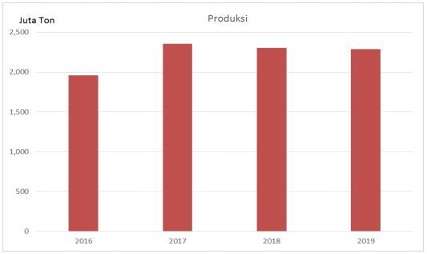

Gambar 1.1 Perkembangan Produksi Cabai Tahun 2016-2019

(Sumber : Kementerian Pertanian)

Sedangkan untuk data perkembangan konsumsi cabai tahun 2016-2019 dapat dilihat pada Gambar 1.2. Untuk tahun 2016 total konsumsi cabai sebesar 2,90 (kg/kapita), untuk tahun 2017 sebesar 2,95 (kg/kapita), tahun 2018 sebesar 3,00 (kg/kapita) dan untuk tahun 2019 sebesar 3,05 (kg/kapita) (Kementerian Pertanian, 2019). Dari data tersebut dapat disimpulkan bahwa konsumsi cabai tiap tahun selalu mengalami peningkatan. Tentunya hal tersebut harus merupakan angka yang bagus apabila tingkat produksi cabai dapat memenuhi kebutuhan pasar sehingga harga cabai di pasaran dapat terus stabil.

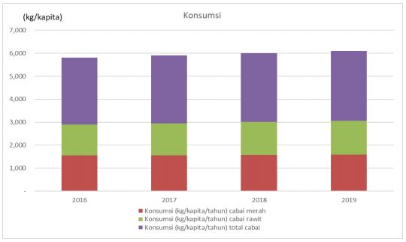

Gambar 1.2 Perkembangan Konsumsi Cabai Tahun 2016-2019

Produktivitas cabai di Indonesia masih belum dapat dipastikan kestabilan nya dalam memenuhi kebutuhan nasional cabai masyarakat Indonesia dikarenakan produktivitas cabai yang masih fluktuatif yang disebabkan mutu benih, kualitas tanah yang kurang baik kondisi lingkungan, cuaca, penyakit dan hama yang menurunkan hasil panen ataupun menyebabkan gagal produksi(Warisno dan Dahana, 2010). Salah satu kendala yang sering dijumpai yaitu kurangnya pengetahuan para petani dalam mengenali jenis penyakit dan hama yang menyerang tanaman pada cabai (Purwanto,2015). Sehingga kurang ada penanganan yang tepat sesuai kondisi tanaman. Hal ini di terbukti dengan adanya kasus ladang cabai di daerah Magetan bulan Juni-Juli 2019 yang terkena serangan virus. Tanaman cabai yang terkena virus memiliki lahan 0,2 hektar atau sejumlah 3.400 an batang cabai keriting. Menurut Sumarlan, koordinator POPT Kabupaten Magetan menerangkan, salah satu penyebab dari terjadinya penyerangan virus disebabkan oleh penggunaan pestisida yang cenderung asal, dikarenakan petani rata-rata belum bisa membedakan antara hama, penyakit, atau fungi(jamur). Hal itu menyebabkan hama penyakit makin kebal (BPTP Jatim, 2019).

Saat ini teknologi sudah berkembang pesat. Hampir setiap masyarakat di Indonesia memiliki setidaknya satu orang satu perangkat baik itu *desktop*, *mobile* maupun *tablet*. Berdasarkan salah satu situs penyedia jasa informasi yaitu statcounter menyebutkan bahwa dari total pengguna perangkat di Indonesia pada bulan Maret 2019 sampai dengan bulan Maret 2020 yang menggunakan perangkat *mobile* mencapai 54,21%, perangkat *desktop* sebesar 45, 14% dan perangkat *tablet* sebesar 0.65%. Dari data tersebut dapat dilihat bahwa pengguna perangkat mobile merupakan pengguna dengan jumlah terbanyak yaitu 54,21%. Data tersebut ditunjukkan pada Gambar 1.3.

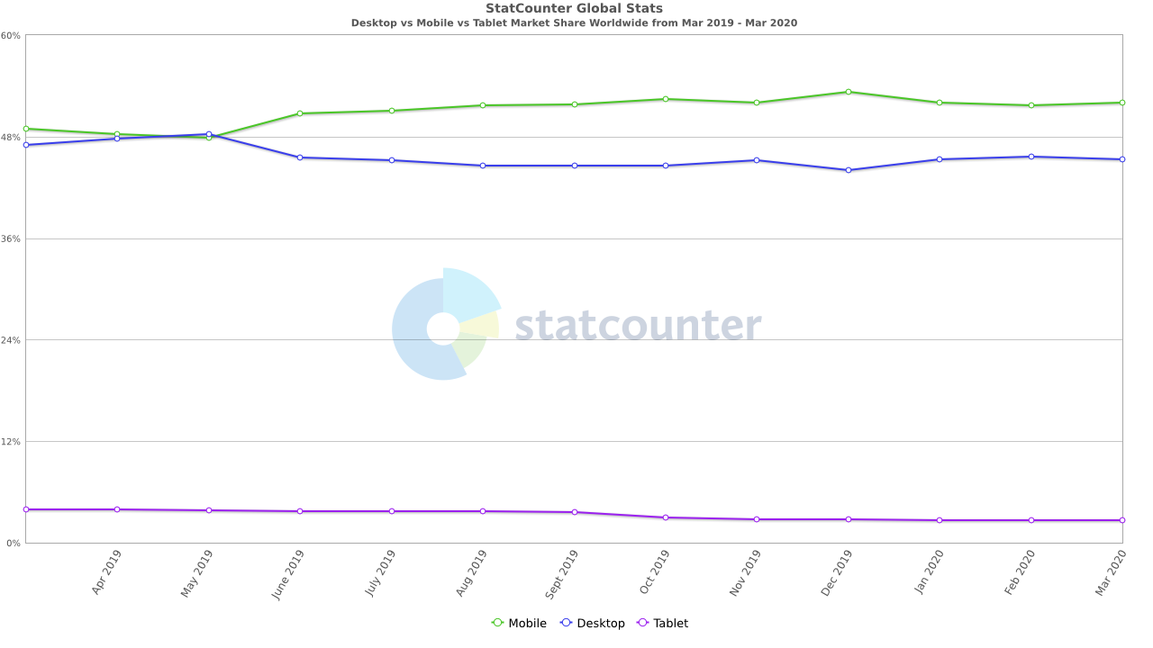

Gambar 1.3 *Desktop vs Mobile vs Tablet Market Share* di Indonesia pada Bulan Maret 2019 – Maret 2020

(Sumber : Statcounter, 2020)

Dengan banyaknya pengguna perangkat *mobile* di Indonesia dapat memudahkan semua penggunanya dalam menjalankan aktivitas sehari-hari menggunakan aplikasi-aplikasi yang tersedia. Untuk menjalankan perangkat *mobile* dibutuhkan sistem operasi atau yang biasa disebut dengan OS (*Operating System*) yang berfungsi sebagai perantara antara pengguna dan sistem. Saat ini, ada begitu banyak sistem operasi yang berjalan pada perangkat mobile. Adapun sistem operasi yang terkenal seperti sistem operasi Android, dan iOS. Pada Gambar 1.4, menunjukkan grafik pengguna sistem operasi perangkat lunak di Indonesia. Berdasarkan grafik tersebut dapat dilihat bahwa data pengguna perangkat lunak dengan sistem operasi Android sebesar 72,26%, sistem operasi iOS sebesar 27,03%, sistem operasi KaiOS sebesar 0,32%, sistem operasi samsung sebesar 0,16 %, sistem operasi windows sebesar 0,1%, dan *unknown* sebesar 0,06%. Dari data tersebut dapat disimpulkan bahwa pengguna sistem operasi perangkat *mobile* terbesar di Indonesia adalah sistem operasi Android yaitu sebesar 72,26% yang artinya sistem operasi ini mendominasi pasar di Indonesia.

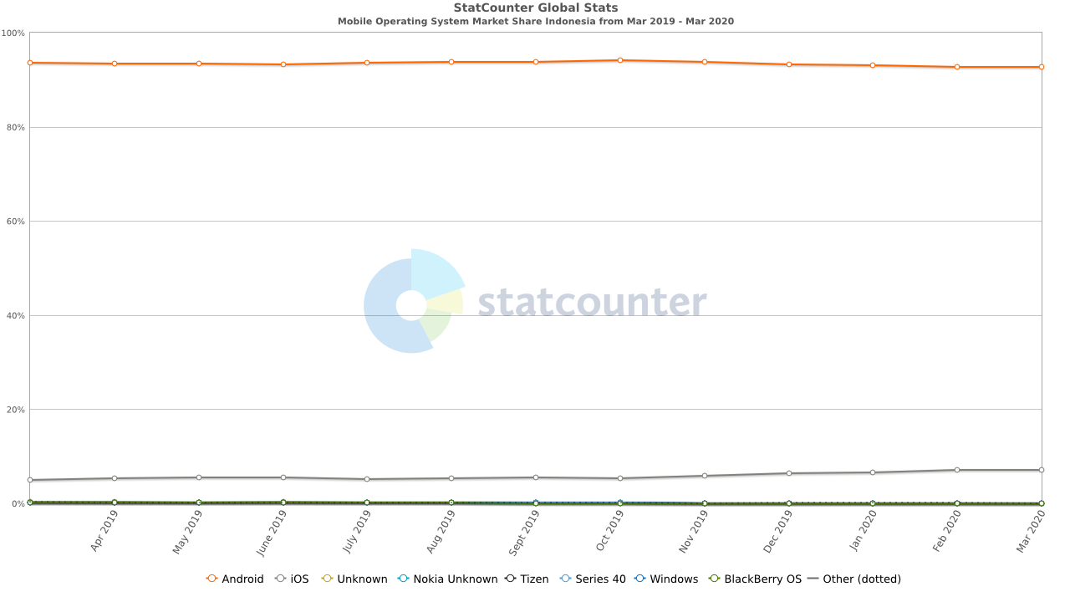

Gambar 1.4 Pangsa Pasar *Mobile Operation System* (OS) di Indonesia pada Bulan Maret 2019 – Maret 2020

(Sumber : Statcounter, 2020)

Selain perkembangan *device* dan sistem operasi perkembangan teknologi lainnya pun ikut berkembang. Salah satu teknologi yang berkembang adalah pada bidang *Machine Learning.* *Machine Learning* merupakan mesin yang banyak digunakan untuk menggantikan atau menirukan perilaku manusia(Ahmad, 2017). Salah satu kemampuan mesin learning adalah dapat melakukan pengolah citra gambar digital. Salah satu kemampuan pengolahan citra gambar digital adalah *Image* *Classification. Image* *Classification* adalah kemampuan mesin untuk mengklasifikasikan sebuah gambar masuk ke dalam kelompok – kelompok tertentu berdasarkan model yang telah dilatih.

Clarifai adalah salah satu teknologi *Computer Vision* yang telah memenangkan 5 kali posisi teratas pada kompetisi Image Classification di *The ImageNet 2013 Competition*. *Computer Vision* adalah kemampuan untuk mengenali gambar dan vidio secara otomatis berdasarkan elemen dan pola visual. Clarifai menggunakan *Machine Learning* untuk melakukan pengenalan pada gambar dan vidio. Clarifai menggunakan Deep Convolutional Neural Network(CNNs), yaitu *subfield* dari *Machine Learning* untuk mengenali objek pada gambar dan vidio. Clarifai memiliki beberapa fitur yaitu *Image Recognition, Video Recognition*, *Automatic tagging, Content moderation, Visual search, Document classification, Face verification, Aerial surveillance, Predictive maintenance,* dan *Demographic analysis (*Clarifai, 2020*).*

Berdasarkan pemaparan masalah dan pemanfaatan teknologi yang ada, maka penulis memanfaatkan peluang untuk mengembangkan sebuah aplikasi mobile dengan sistem operasi android yang berguna untuk mendeteksi penyakit pada tanaman cabai serta pengendaliannya. Aplikasi ini berfungsi membantu petani untuk mencegah penyebaran penyakit dengan memberikan penanganan yang sesuai dengan kondisi tanaman yang terserang penyakit. Selain itu penulis juga ingin mengetahui tingkat akurasi ketepatan deteksi atau mengenali gambar dari teknologi clarifai. Berdasarkan permasalahan yang telah dijabarkan maka penulis memberi judul pada penelitian ini, yaitu “Pengembangan Aplikasi Mobile Pendeteksi Penyakit Pada Tanaman Cabai dengan Menggunakan Teknologi Clarifai”.

Untuk melakukan pengembangan perangkat lunak, diperlukan sebuah metode untuk melakukan perencanaan, pengelolaan dan pengontrolan dari setiap proses yang dikerjakan. Metode pengembangan perangkat lunak pada aplikasi pendeteksi penyakit pada tanaman cabai menggunakan metode *Waterfall.* Metode waterfall adalah salah satu metode dari banyak nya metode pengembangan perangkat lunak atau yang biasa disebut SDLC (*Software Development Life Cycle*) yang terdiri dari lima tahapan (fase) secara berurutan yaitu bisnis analisis, perancangan, implementasi, pengujian dan pemeliharaan (Bassil, 2012). Metode *Waterfall* adalah metode yang cocok digunakan untuk pengembangan perangkat lunak dengan semua kebutuhan pada sistem telah didefinisikan di awal, tidak memiliki perubahan fungsional, fungsional tidak terlalu kompleks dan setiap tahapan dilakukan secara berurutan (Pressman, 2010).

Selanjutnya perlu dilakukan pengujian validasi untuk memastikan semua fungsional dapat berfungsi sesuai dengan harapan dan berfungsi dengan baik. Pengujian akurasi dilakukan untuk mendapatkan nilai rata-rata hasil akurasi dari data uji yang ada. Kemudian untuk mengetahui kualitas aplikasi yang dibangun maka perlu dilakukan pengujian *usability* dan *compatibility*. Untuk mengetahui seberapa mudah dan nyaman aplikasi digunakan dengan secara langsung melibatkan calon pengguna aplikasi maka dilakukan pengujian *usability* aplikasi (Henstam, 2018). Untuk mengetahui dan memastikan perangkat lunak yang dibangun dapat beroperasi sesuai dengan lingkungan seperti perangkat keras dan koneksi maka dilakukan pengujian compatibility (Pressman, 2010).

## Rumusan Masalah

Berdasarkan latarbelakang permasalahan tersebut, maka penulis dapat merumuskan masalah sebagai berikut:

1. Bagaimana hasil analisis kebutuhan fungsional dan non-fungsional pada aplikasi pendeteksi penyakit tanaman cabai?
2. Bagaimana rancangan dan implementasi aplikasi pendeteksi penyakit pada tanaman cabai dalam aplikasi mobile dengan mengintegrasikan teknologi clarifai?
3. Bagaimana hasil uji validasi, akurasi, *usability* dan *compatibility* pada aplikasi pendeteksi penyakit pada tanaman cabai?

## Tujuan

Tujuan dari penelitian ini adalah sebagai berikut:

1. Mengetahui hasil analisis kebutuhan fungsional dan non-fungsional dari aplikasi pendeteksi penyakit pada tanaman cabai.
2. Mengetahui rancangan dan implementasi aplikasi pendeteksi penyakit pada tanaman cabai dalam aplikasi mobile dengan mengintegrasikan teknologi clarifai.
3. Mengetahui hasil uji dari aplikasi penyakit pada tanaman cabai.

## Manfaat

Manfaat dari penelitian ini adalah sebagai berikut:

1. Manfaat bagi penulis

Penulis dapat mengimplementasikan materi yang telah dipelajari selama kuliah.

1. Manfaat bagi peneliti selanjutnya

Dengan adanya aplikasi ini bisa menjadi bahan rujukan ataupun referensi untuk para peneliti dalam pengembangan selanjutnya.

1. Manfaat untuk pengguna

Membantu menyediakan aplikasi untuk BPTP dalam mempermudah petani mendeteksi penyakit pada tanaman cabai.

## Batasan Masalah

Pengembangan dalam penelitian ini memiliki beberapa batasan masalah, yaitu:

1. Jenis cabai yang diteliti yaitu jenis cabai yang ada dalam ruang lingkup BPTP.
2. Fokus dari penelitian ini yaitu dapat mengidentifikasi penyakit pada tanaman cabai di BPTP menggunakan teknologi clarifai*.*
3. Aplikasi yang dibuat hanya dapat berjalan pada operating system Android dengan level SDK Android 23 (Android Marshmallow).
4. Untuk dapat memanfaatkan fitur analisis gambar aplikasi harus ter koneksi dengan internet.
5. Pengujian akurasi adalah pengujian tambahan pada penelitian ini.

## Sistematika Pembahasan

Sistematika penyusunan dokumen skripsi ini dibagi menjadi beberapa bab, yaitu:

1. **BAB 1 PENDAHULUAN**

Bagian ini menjelaskan tentang latarbelakang, rumusan masalah, tujuan, manfaat, batasan masalah dan sistematika bahasan pada penelitian.

1. **BAB 2 LANDASAN KEPUSTAKAAN**

Bagian ini menjelaskan tentang uraian dan pembahasan tentang teori, konsep, metode dan kajian-kajian yang terkait dengan pengidentifikasian penyakit pada tanaman cabai.

1. **BAB 3 METODOLOGI**

Bagian ini menjelaskan tentang alur kerja penelitian sebagai proses penyelesaian masalah yang sedang diteliti.

1. **Bab 4 ANALISIS KEBUTUHAN**

Bagian ini memuat tentang penggalian kebutuhan yang selanjutnya akan dijadikan fungsionalitas.

1. **BAB 5 PERANCANGAN**

Bagian ini menjelaskan tentang perancangan perangkat lunak yang akan dibangun beserta apa saja yang dilakukan saat melakukan pengembangan.

1. **BAB 6 IMPLEMENTASI**

Bagian ini menjelaskan proses implementasi dari hasil rancangan yang sudah dibuat. Implementasi dilakukan menggunakan Android Studio IDE dengan menggunakan bahasa pemrograman Java.

1. **BAB 7 PENGUJIAN**

Bagian ini menjelaskan tentang pengujian pada sistem yang dilakukan oleh peneliti. Pengujian yang akan dilakukan yaitu pengujian validasi, pengujian akurasi, pengujian *usability,* danpengujian *compatibility* pada aplikasi pendeteksi penyakit tanaman cabai.

1. **BAB 8 PENUTUP**

Bagian ini menjelaskan tentang kesimpulan yang diperoleh dari proses penelitian yang telah dilakukan serta memuat saran untuk dapat dipakai dalam proses pengembangan selanjutnya

# LANDASAN KEPUSTAKAAN

Pada bab landasan kepustakaan berisi beberapa kajian landasan kepustakaan dan teori-teori dasar yang berkaitan dengan penelitian yang sedang diteliti. Kajian pustaka berisi tentang penelitian pendeteksi penyakit pada tanaman jeruk dan penggunaan teknologi clarifai dalam pemecahan masalah pada sebuah penelitian yang telah dilakukan sebelumnya. Selain itu adapun teori yang akan dijelaskan meliputi penyakit pada tanaman cabai, android, clarifai*,* konsep *Waterfall Model* dan teknik pengujian yang akan dilakukan.

## Kajian Pustaka

Dalam penelitian ini, penulis menemukan beberapa penelitian sebelumnya yang relevan terkait penelitian. Beberapa penelitian tersebut penulis gunakan untuk membantu dalam proses penelitian yang dilakukan. Penelitian-penelitian sebelumnya akan dijabarkan,yaitu sebagai berikut:

Sistem Pakar Analisa Penyakit Pada Tanaman Cabai Merah Menggunakan Metode Backward Chaining (Nusantara, Pamungkas, Syaifudin, Kusuma, & Fikri, 2017). Pada penelitian ini, terdapat masalah yaitu kurangnya pemahaman petani dalam menanggulangi penyakit pada cabai merah yang diatasi dengan sebuah solusi yaitu membuat sistem informasi berbasis web menggunakan metode backward Chaining untuk membantu para petani dalam menganalisis penyakit pada tanaman cabai. Hasil dari penelitian ini yaitu sebuah produk berbasis web yang dapat membantu para petani untuk mendeteksi penyakit pada tanaman cabai akan tetapi dengan menggunakan backward chaining masih terdapat beberapa kekurangan dalam menentukan pola solusi.

Sistem Pakar Deteksi Hama dan Penyakit Pada Tanaman Cabai Dengan Metode Naïve Bayes(Fistrianingtyas & Rahmad, 2015). Pada penelitian ini, terdapat masalah yaitu keterbatasan jumlah pakar atau ahli pertanian tidak dapat mengatasi permasalahan petani cabai yang diatasi dengan membuat sebuah sistem pakar untuk mendeteksi hama dan penyakit pada tanaman cabai menggunakan metode naïve bayes dalam proses identifikasi dengan media web. Hasil dari penelitian ini adalah dapat mengidentifikasi penyakit berdasarkan banyaknya data kejadian yang telah dimasukkan oleh pakar.

Rancang Bangun Aplikasi *SmartFoodies* Dengan Memanfaatkan Clarifai *Api* Untuk *Image Recognition* Berbasis Android (Ryantono, 2017). Pada penelitian ini terdapat permasalahan yaitu kesulitan masyarakat untuk mengenal dan membuat berbagai macam makanan khas nusantara yang harus dilestarikan. Solusi yang diberikan oleh peneliti yaitu membangun aplikasi *smartfoodies* yaitu aplikasi untuk mempermudah pengguna dalam mengetahui nama bahan dan informasi pada makanan dengan akurat menggunakan teknologi clarifai untuk melakukan *image recognition* berbasis android. Hasil dari penelitian ini yaitu membantu para pengguna dalam mengetahui tata cara masak, pembuatan resep masakan berdasarkan pemanfaatan bahan yang ada dan menentukan rekomendasi resep makanan.

*Agile* *vs waterfall: A Comparative Analysis.* Pada penelitian ini dilakukan perbandingan antara dua buah metode pengembangan perangkat lunak yaitu metode pengembangan *Agile* dan *Waterfall* sebagai landasan dalam pemilihan metode untuk pengembangan perangkat lunak*.* Pada penelitian tersebut dapat disimpulkan bahwa untuk mengembangkan perangkat lunak yang berbeda maka harus menggunakan metode yang berbeda pula tergantung tingkat kompleksitas dan daur hidup perangkat lunak yang dibangun. Jika suatu perangkat lunak yang akan dibangun memiliki kebutuhan yang tidak berubah maka metode yang paling sesuai yaitu menggunakan metode *Waterfall,* namun jika kebutuhan fungsional yang memungkinkan untuk berubah saat proses pengerjaan maka metode yang paling sesuai adalah menggunakan metode *Agile* (Kannan, Smita, & Verma, 2014)*.*

## Penyakit pada Tanaman Cabai

### Layu Fusarium (*Fusarium oxysporum f. Sp*)

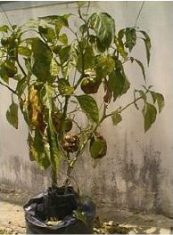

Gambar 2.1 Layu Fusarium

Sumber : (BPTP Jambi, 2014)

Penyakit layu fusarium pada tanaman cabai disebabkan oleh cendawan *fusarium oxysporum*. Gejala yang dapat terlihat pada tanaman cabai yang terkena penyakit ini yaitu, tanaman mulai mengalami kelayuan dari bawah dan menguning menjalar ke atas ranting muda. Sumber penyakit ini biasanya berasal dari tanah dan sisa tanaman sakit. Adapun pemicu perkembangan penyakit layu fusarium yaitu lahan berpasir, pupuk N(ZA) terlalu tinggi, kurangnya pupuk kandang, tanah kekurangan kalsium dan jumlah nematoda tinggi. Penyakit layu fusarium pada tanaman cabai dapat dilihat pada Gambar 2.1.

### Layu Bakteri Ralstonia (*Ralstonia solanacearum*)

Pada Gambar 2.2, menunjukkan gejala penyakit layu bakteri ralstonia. Penyebab pada penyakit tanaman cabai ini adalah adalah Bakteri *Pseudomonas solanacearum*. Gejala yang dapat dilihat yaitu pada tanaman tua terjadi daun layu pada bagian bawah tanaman. Sedangkan pada tanaman muda daun layu terjadi pada bagian atas tanaman. Setelah beberapa hari daun yang layu meliputi seluruh bagian pada tanaman, sedangkan warna daun masih tetap hijau terkadang sedikit kekuningan. Adapun efek lain dari serangan penyakit ini terhadap tanaman cabai yaitu menyebabkan warna buah menjadi kekuningan dan membusuk.

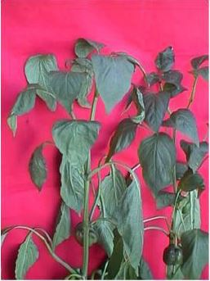Pemicu perkembangan penyakit Layu Bakteri Ralstonia adalah lahan yang terlalu basah, tanah terlalu liat, pupuk N (urea) terlalu tinggi, populasi nematoda tinggi dan tanah yang digunakan untuk menanam cabai sebelumnya digunakan untuk menanam tembakau, terung, tomat ataupun cabai.

Gambar 2.2 Layu Bakteri Ralstonia

Sumber : (BPTP Jambi, 2014)

### Busuk Buah Antraknosa (*Collectrotichom gloeospoiroides*)

Pada Gambar 2.3, menunjukkan gejala busuk buah antraknosa. Penyakit buah busuk antraknosa pada tanaman cabai disebabkan oleh cendawan *collectrotichom.* Penyakit ini menyerang bagian buah cabai baik buah yang masih muda, maupun buah yang sudah masak.Gejala yang dapat dilihat dari tanaman cabai yang terjangkit penyakit ini yaitu munculnya bercak pada tubuh buah cabai yang agak mengkilap, sedikit berair, berwarna hitam, orange ataupun cokelat. Warna hitam yang terlihat pada tubuh buah cabai merupakan struktur dari cendawan (*mikro skelerotia* dan *aservulus*).

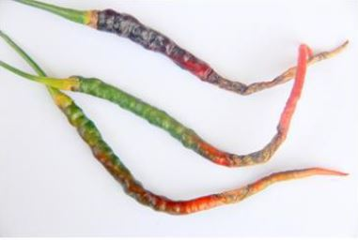Penyakit ini bersumber dari percikan air (termasuk penyemprotan pestisida), hujan angina dan tangan pemetik buah. Adapun pemicu perkembangan penyakit Busuk Buah Antraknosa yaitu benih tidak sehat, kondisi tajuk terlalu lembap, pupuk N terlalu tinggi dan tanah kekurangan Ca.

Gambar 2.3 Busuk Buah Antraknosa

(Sumber: BPTP Jambi, 2014)

### Virus Kuning (*Gemini Virus*)

Pada Gambar 2.4, menunjukkan gejala penyakit virus kuning. Penyebab penyakit virus kuning pada tanaman cabai yaitu *gemini virus.* Gejala yang dapat dilihat dari tanaman cabai yang terkena penyakit virus kuning adalah warna kuning pada daun yang terlihat jelas dan tulang daun berubah menjadi kuning terang dan menebal serta daun yang menggulung ke atas.

Sumber penyakit virus kuning dapat berasal dari gulma atau tanaman sakit lainnya. Penularan penyakit virus kuning salah satunya yaitu melalui kutu kebul. Adapun pemicu perkembangan penyakit virus kuning pada tanaman cabai yaitu tanaman mulai terserang sejak bibit, banyak terjadi di musim kemarau (ketika pembibitan dan penanaman), dan populasi kutu kebul yang tinggi.

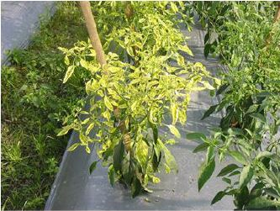

Gambar 2.4 Virus Kuning

Sumber : (BPTP Jambi, 2014)

### Bercak Daun (*Cercospora sp.*)

Pada Gambar 2.5, menunjukkan gejala bercak daun. Penyakit bercak daun pada tanaman cabai disebabkan oleh Cercospora capsici Heald and Wolf. Bercak daun cercospora dapat menimbulkan defoliasi jika serangan terjadi pada daun, sedangkan apabila terjadi pada bunga akan mengakibatkan gugur bunga serta apabila terjadi pada buah maka dapat menimbulkan mal formasi pada buah yang mengakibatkan buah menjadi kerdil. Gejala penyakit ini menimbulkan munculnya bercak bulat berwarna cokelat pada daun dengan kondisi yang kering serta memiliki ukuran sekitar 1 inci. Bercak yang tua dapat menyebabkan lubang-lubang pada bagian daun.

Kondisi lingkungan yang selalu hujan mendukung perkembangan dan penyebaran daripada penyakit bercak daun. Tanaman yang terserang akan layu dan rontok hal ini mampu menimbulkan kerugian ekonomi bagi para petani. Bahkan dalam kondisi serangan bera tanaman cabai dapa kehilangan hamper semua daunnya dan tentu saja sangat mempengaruhi tanaman cabai dalam menghasilkan buah.

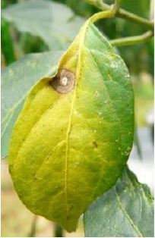

Gambar 2.5 Bercak Daun

Sumber : (BPTP Jambi, 2014)

## Aplikasi Perangkat Bergerak (*Mobile Applications*)

Aplikasi perangkat bergerak (*mobile application*) adalah *software* (perangkat lunak) atau program yang berjalan dan dapat beroperasi pada perangkat bergerak atau *mobile device*. Aplikasi tersebut berjalan sesuai dengan perintah penggunanya berdasarkan fitur yang ada pada aplikasi tersebut. *Mobile applications* menjadi segmen baru dalam teknologi informasi yang memberikan dampak besar bagi kehidupan bermasyarakat di segala segment. Aplikasi perangkat bergerak memiliki perkembangan yang sangat cepat karena sifatnya yang mudah dikembangkan, ringan, dapat diunduh, mudah digunakan dan dapat dijalankan pada *smartphone*.

Pengembangan aplikasi perangkat bergerak cukup mudah untuk dikembangkan sehingga banyak developer yang bekerja di bidang ini untuk dapat mengembangkan aplikasi dengan berbagai tujuan seperti komersial, edukasi, hiburan dan lainnya. Adapun market dari aplikasi ini dapat diunduh dari berbagai penyedia aplikasi untuk berbagai sistem operasi. Contoh tempat untuk mengunduh aplikasi pada sistem operasi android adalah *play store*. Dengan adanya platform seperti *play store* dapat memudahkan pada developer untuk memasarkan aplikasi dan juga memudahkan pengguna untuk menemukan dan memanfaatkan aplikasi yang dibutuhkan.

Mobile Application memiliki beberapa karakteristik yang perlu diperhatikan ketika melakukan pengembangan aplikasi perangkat bergerak seperti gaya interaksi pengguna dan tampilan yang kecil. Adapun kekurangan yang lain yaitu secara umum perangkat bergerak memiliki baterai dan ruang penyimpanan yang begitu terbatas yang perlu diperhatikan saat melakukan pengembangan (Wasserman, 2010).

## *Waterfall*

Dalam pengembangan aplikasi penyakit pada tanam cabai ini peneliti menggunakan salah satu model pengembangan perangkat lunak yaitu Waterfall. Waterfall merupakan salah satu dari siklus pengembangan perangkat lunak atau yang biasa di sebut dengan SDLC (*Software Development Life Cycle*). Pada Gambar 2.6, menunjukkan gambar dari metode *waterfall* yang dibagi kedalam fase-fase dari setiap proses pengembangan yang mirip dengan air terjun. Cara kerja waterfall yaitu secara berurutan dengan lima fase yang harus dilalui untuk mengembangkan suatu perangkat lunak (Bassil, 2012).

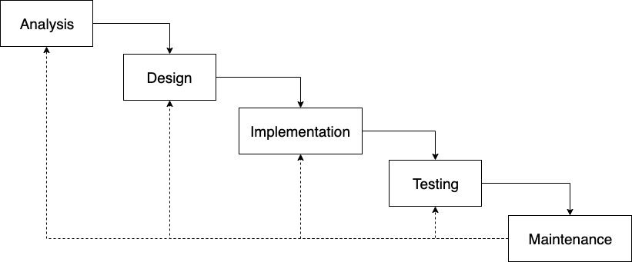

Gambar 2.6 Siklus Pengembangan *Waterfall*

Sumber : (Bassil, 2012)

Penjelasan masing-masing fase dari siklus pengembangan *waterfall* adalah sebagai berikut:

1. *Analysis* / Analisis

Fase analisis merupakan tahapan untuk melakukan penggalian semua kebutuhan sistem sehingga kebutuhan sistem pada perangkat lunak yang akan dikembangkan dapat ter definisikan.

1. *Design* / Desain / Perancangan

Fase perancangan merupakan tahapan untuk melakukan perencanaan pada perangkat lunak yang meliputi desain algoritme, arsitektur, penampilan antar muak serta data model yang akan digunakan.

1. *Implementation* / Implementasi

Fase implementasi merupakan tahapan untuk melakukan realisasi pada perangkat lunak sesuai rancangan yang telah dibuat sebelumnya kedalam kode program.

1. *Testing* / Pengujian

Fase pengujian merupakan tahapan untuk melakukan validasi dan verifikasi pada sistem dengan tujuan memastikan perangkat lunak yang dibangun sudah sesuai dengan kebutuhan yang telah didefinisikan sebelumnya.

1. *Maintenance / Pemeliharaan*

Fase pemeliharaan merupakan tahapan terakhir pada metode waterfall yang dilakukan untuk memperbaiki kesalahan maupun untuk meningkatkan kinerja pada perangkat lunak setelah dilakukan proses *deployment*.

## *Best Practice*

Untuk membangun suatu perangkat lunak baik web ataupun aplikasi pada perangkat bergerak, diperlukan arsitektur perangkat lunak yang bertujuan untuk memudahkan pengembang dalam membangun aplikasi, menguji aplikasi dan merawat aplikasi.

### *Model View Presenter (MVP)*

Permasalahan yang sering muncul dalam mengembangkan perangkat lunak aplikasi adalah sulitnya melakukan *testing* (pengujian) dan *maintenance* (pemeliharaan) dikarenakan kode yang dibuat tidak terstruktur dan ter kelompokkan dengan baik. Maka aplikasi yang dibangun harus memiliki arsitektur atau bagian-bagian (*layer*) yang terpisah sesuai dengan perannya masing-masing. Salah satu arsitektur dalam mengembangkan perangkat lunak aplikasi adalah MVP (Model View Presenter). Sesuai dengan namanya MVP memiliki 3 bagian, yaitu Model, View dan Presenter. *Model* berfungsi untuk mengurusi bagian dari bisnis data, *View* adalah bagian yang menangani semua bagian UI (*User Interface*) dan *Presenter* adalah bagian yang berfungsi untuk menghubungkan antara *View* dan *Model.*

Arsitektur MVP merupakan salah satu arsitektur yang dapat digunakan oleh pengembang yang memiliki keterbatasan dalam kemampuan pemrograman yang terbatas (Ojeda-Guerra, 2015). Adapun karakteristik MVP yaitu sebagai berikut:

1. *Background Service* berfungsi untuk melakukan fungsi dibelakang layar yang terpisah dari *Activity*, *Fragment* atau *View* yang terpisah dari *Lifecycle*.
2. Suatu bagian yang memiliki fungsi, tugas atau peranan yang sama dikelompokkan menjadi lapisan (*layer*) yang sama, sehingga memudahkan dalam membaca, mengembangkan, *testing* dan *maintenance*.
3. Transaksi data dipisahkan dengan *View.*
4. Memudahkan dalam melakukan *Unit Testing* sehingga dapat dilakukan secara otomatis.

MVP dapat mempermudah pengembang dalam melakukan perancangan *Sequence Diagram,* karena setiap *layer* memiliki fungsinya masing-masing. *Model* akan melakukan proses bisnis data, *Presenter* menghubungkan data dari Model Ke *View* dan *View* digunakan untuk menampilkan data dari *Model* (Wu & Yang, 2009).

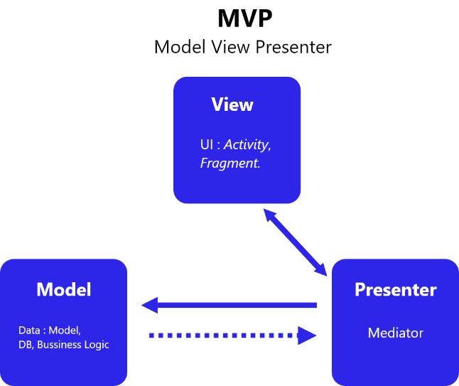

Gambar 2.7 MVP *Architecture*

Sumber: (Wu & Yang, 2009)

## Android

Android adalah sistem operasi berbasis kernel Linux yang dirancang oleh Google yang biasa digunakan untuk perangkat seperti *smartphone*, *tablet*, *smartwatch* dan berbagai *smart device* lainnya. Android juga memiliki SDK (Software Development Kit) yang membantu dan mempermudah *developer* untuk mengembangkan aplikasi. Android juga memiliki banyak versi yang sangat beraneka ragam seperti: *Cupcake*, *Donut, Éclair, Froyo, Gingerbread, Honeycomb, Ice Cream Sandwich, Jelly Bean, Kit Kat, Lollipop, Marshmallow, Nougat, Oreo, Pie* dan versi android yang baru di rilis adalah Android 10 (Developers, 2019)

Pengguna sistem operasi android di Indonesia merupakan pengguna terbanyak daripada pengguna sistem operasi lainnya. Hal ini sesuai dengan informasi dari sebuah situs web penyedia data yaitu StatCounter, pengguna sistem operasi android di Indonesia mencapai 93.69% per Juli 2019 (Statcounter, 2019).

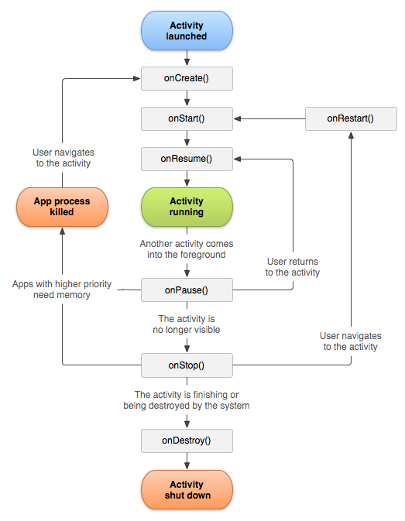

Gambar 2.8 Lifecycle Android

Sumber (android.developer.com)

Pada Gambar 2.8, merupakan lifecycle dari sistem operasi Android. Lifecycle pada gambar adalah daur hidup dari sistem operasi Android yang dimulai dari state Activity launched kemudian proses pemanggilan method onCreate() dan diakhiri dengan proses pemanggilan method onDestroy() kemudian state Activity shut down. Dengan memanfaatkan lifecycle ini akan membantu mempermudah pengembang untuk mengembangkan aplikasi Android.

### Room

Room merupakan salah satu komponen dari arsitektur komponen yang disediakan oleh google untuk memudahkan para developer dalam mengembangkan aplikasi android. Room membantu menyediakan suatu lapisan (*layer*) yang berada di atas lapisan SQLite yang dapat digunakan untuk mengakses *database* dengan mudah. SQLite adalah penyimpanan lokal yang ada pada sistem android yang membantu memudahkan untuk melakukan proses penyimpanan data secara lokal. Pada Gambar 2.9, menunjukkan komponen dari Room yang terdiri dari 3 bagian yaitu *Room Database*, *Data Access Object*s dan *Entities*. *Room Database* adalah pemegang utama *database* dan juga memiliki fungsi untuk melakukan akses data relasional terhadap aplikasi. *Data Access Objects* yaitu kelas yang berisi method untuk mengakses *database*. Sedangkan *Entities* merupakan representasi dalam tabel dalam *database*.

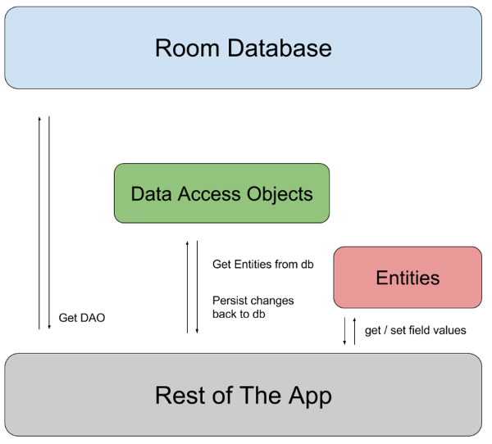

Gambar 2.9 *Room Component*

Sumber: (Developers, 2019b)

### JSON (*Javascript Object Notation*)

JSON (Javascript Object Notation) merupakan format pertukaran data yang dapat mudah untuk dibaca oleh manusia. JSON dibuat berdasarkan pada subset dari Standar Bahasa Pemrograman JavaScript ECMA-262 Edisi 3 - Desember 1999.JSON merupakan struktur data universal yang dapat digunakan oleh berbagai bahasa dalam berbagai bentuk (JSON, 2019).

JSON dibangun di atas dua struktur utama yaitu kumpulan pasangan nama/nilai dan nilai yang diurutkan. Untuk pasangan nama/nilai dapat berupa *object,* catatan*, struct,* kamus*, hash table, keyed list,* atau *associative array.* Sedangkan Daftar nilai yang diurutkan dapat berupa *array*, *vector*, *list* atau *sequence*. Beberapa contoh bentuk JSON seperti ditunjukkan pada Gambar 2.10 dan Gambar 2.11.

Pada Gambar 2.10, menunjukkan objek pada JSON yang merupakan kumpulan pasangan nama / nilai yang tidak teratur. Objek dimulai dengan {brace kiri dan berakhir dengan} brace kanan. Setiap nama diikuti oleh: titik dua dan pasangan nama / nilai dipisahkan oleh, koma. Sedangkan pada Gambar 2.11, menunjukkan array pada JSON yang merupakan kumpulan nilai yang diurutkan. Array dimulai dengan [braket kiri dan berakhir dengan] braket kanan. Nilai dipisahkan oleh, koma.



Gambar 2.10 JSONObject

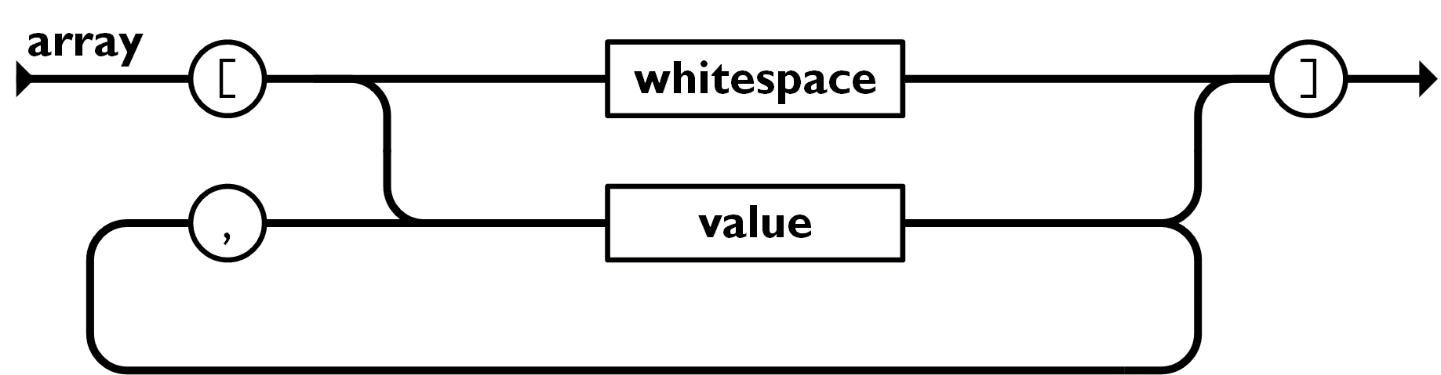

Gambar 2.11 JSONArray

## Clarifai

Clarifai adalah perusahaan *Artificial* *Intelligence* yang bergerak di bidang *Computer Vision* menggunakan *Machine* *Learning* dan *Neural* *Network* untuk mengidentifikasi gambar baik berupa photo ataupun video. Clarifai memiliki API yang dapat digunakan dalam mengidentifikasi dan mengklasifikasi citra atau gambar secara *custom*. Selain itu clarifai juga menyediakan SDK untuk android maupun iOS untuk membantu *developer* mengembangkan aplikasi dengan kemampuan seperti image classification, object detection dan lain-lain (Clarifai, 2019).

Clarifai menawarkan kemudahan dalam memanfaatkan teknologi *Artificial* *Intelligence* berbagai keperluan pengguna nya*.* Clarifai menawarkan *comprehensive set of tools* yang dapat membantu pengguna nya untuk dapat mengelola input mengelola data input, memberikan anotasi untuk pelatihan, membuat model baru, memprediksi, dan mencari data yang telah diolah. PadaGambar 2.12, merupakan platform diagram dari clarifai yang menunjukkan bagaimana clarifai bekerja.

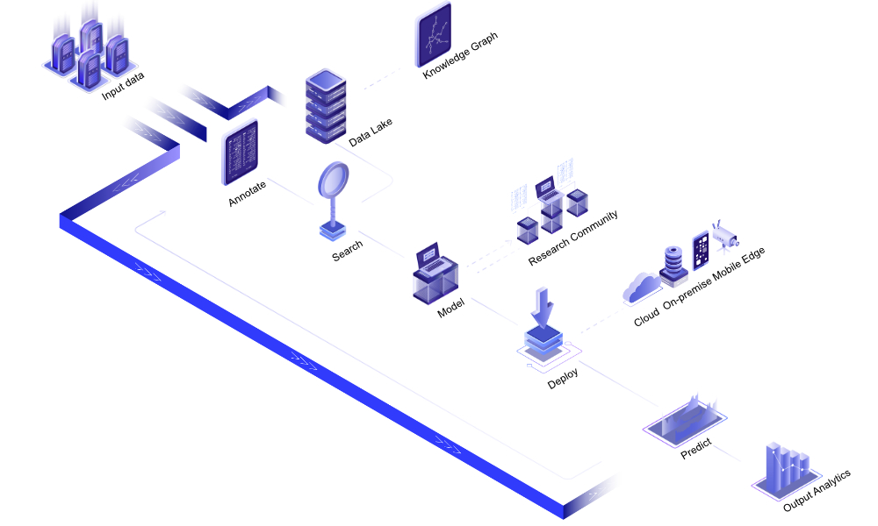

Gambar 2.12 Clarifai Platform Diagram

(Sumber: Clarifai, 2019)

Untuk dapat menggunakan fitur dari clarifai maka harus membuat *applications* terlebih dahulu dilanjutkan dengan beberapa tahapan seperti memasukkan data baik itu berupa gambar maupun vidio. Dilanjutkan dengan membuat concept, untuk dapat membedakan dalam proses klasifikasi gambar. Kemudian melakukan *annotations* atau yang dapat disebut juga *labeling* yaitu proses untuk mengajari mesin mengenali gambar berdasarkan *concept* yang tersedia dengan cara melabeli setiap input gambar apabila data input berupa gambar. Selanjutnya adalah *training* data dimana *machine learning* yang dimiliki oleh clarifai mulai bekerja. Setelah data berhasil di training maka model siap digunakan. Ketika mencoba untuk menginputkan suatu data melalui clarifai API maka, website clarifai akan memberikan respons data dalam bentuk json sesuai model berupa *concept* dengan masing-masing *value* nya. Ilustrasi dapat dilihat pada Gambar 2.13.

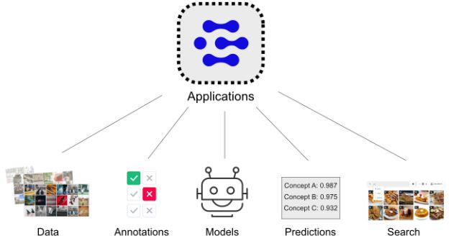

Gambar 2.13 Applications pada Clarifai

(Sumber: Clarifai, 2019)

## Imgur

Imgur adalah merupakan salah satu website *hosting gambar* dan situs diskusi komunitas (imgur, 2020). Imgur memiliki fitur seperti media sosial instagram maupun facebook dimana setiap pengguna dapat mencari, mengunggah dan mengomentari gambar yang ada pada situs tersebut. Imgur dapat dimanfaatkan oleh developer untuk membantu melakukan *hosting image* melalui API yang disediakan oleh imgur. API yang digunakan memberikan akses untuk dapat menyimpan gambar di database imgur sehingga pengembang dapat mengakses gambar tersebut melalui URL yang didapatkan dari imgur.

## Use Case Diagram

Use case diagram menggambarkan fungsionalitas yang diharapkan dari sebuah sistem. Yang ditekankan adalah “apa” yang diperbuat sistem, dan bukan “bagaimana”. Sebuah use case merepresentasikan sebuah interaksi antara aktor dengan sistem. Use case merupakan sebuah pekerjaan tertentu, misalnya login ke sistem, membuat sebuah daftar belanja, dan sebagainya. Seorang/sebuah aktor adalah sebuah entitas manusia atau mesin yang berinteraksi dengan sistem untuk melakukan pekerjaan-pekerjaan tertentu. Berikut merupakan daftar symbol use case diagram yang ditunjukkan pada Tabel 2.1.

Tabel 2.1 Daftar simbol pada use case diagram

|  |  |  |
| --- | --- | --- |
| **Simbol** | **Nama** | **Keterangan** |
|  | *Actor* | Mendeskripsikan peran pengguna terhadap sistem. |
|  | *Use case* | Gambaran dari fungsional yang ada pada sistem, sehingga memudahkan dalam memahami apa saja yang dapat dilakukan pengguna actor terhadap sistem. |
|  | *Association* | Abstraksi dari penghubung antara aktor dengan use case. |

## *Sequence Diagram*

*Sequence diagram* adalah diagram yang menggambarkan interaksi antar objek yang berada di dalam sistem luar dan berinteraksi dengan sistem berupa pesan terhadap waktu berlangsungnya interaksi. Tujuan dari pembuatan sequence diagram adalah agar perancangan pada sistem lebih mudah dipahami dan terarah (Rumbaugh et al., 2004). Daftar simbol *sequence diagram* ditunjukkan pada Tabel 2.2.

Tabel 2.2 Daftar simbol *sequence diagram*

|  |  |  |
| --- | --- | --- |
| **Simbol** | **Nama** | **Keterangan** |
|  | *Actor* | Menggambarkan aktor/pengguna yang ada pada sistem. |
|  | *Controller* | Menggambarkan penghubung antara boundary dengan tabel. |
|  | *Boundary* | Menggambarkan hubungan kegiatan yang akan dilakukan. |
|  | *Entity* | Menggambarkan hubungan kegiatan yang akan dilakukan. |
|  | *Lifeline* | Menggambarkan tempat mulai dan berakhirnya sebuah pesan. |
|  | *Line Message* | Menggambarkan pengiriman pesan. |

## *Class Diagram*

Class diagram adalah diagram yang dapat membantu untuk menggambarkan struktur dari sebuah sistem dilihat dari cara mendefinisikan kelas-kelas yang ada pada sistem yang akan dibuat (Rumbaugh, Jacobson, & Booch, 2004). Berikut adalah daftar symbol dari *class diagram* yang ditunjukkan pada

Tabel 2.3 Daftar simbol *class diagram*

|  |  |  |
| --- | --- | --- |
| **Simbol** | **Nama** | **Keterangan** |
|  | *Class* | Mendeskripsikan Kelas pada struktur sistem. Terdapat tiga bagian. Bagian atas yaitu nama *class.* Bagian tengah mendeskripsikan *property/*atribut *class.* Bagian bawah yaitu method yang terdapat pada *class* tersebut. |
|  | *Association* | Relasi antar kelas dengan makna umum, asosiasi biasanya juga di sertai dengan *multiplicity*. |
|  | *Dependency* | Relasi antar kelas dengan makna ketergantungan antar kelas. |
|  | *Aggregation* | Relasi antar kelas dengan makna semua-bagian |
|  | *Composition* | Menggambarkan relasi komposisi. |

## Teknik Pengujian

### Pengujian Validasi

Pengujian validasi dapat diartikan bahwa suatu sistem atau fungsional dapat dikatakan valid apabila hasil keluaran sesuai dengan hasil yang diharapkan (Sommerville, 2016). Pengujian validasi dilakukan agar sistem yang sudah dibuat dapat diketahui apakah sudah dapat berjalan dengan baik atau belum. Pada pengujian ini hasilnya akan berbentuk tabel dengan informasi bahwa kasus uji yang diujikan bernilai valid atau tidak valid.

### Pengujian Akurasi

Pengujian akurasi adalah pengujian yang dilakukan secara langsung terhadap aplikasi untuk mendapatkan nilai akurasi dari sistem dalam mendeteksi penyakit pada tanaman cabai.

### Pengujian *Usability*

Pengujian usability adalah suatu metode evaluasi untuk mengukur tingkat kemudahan dan kenyamanan penggunaan dan interaksi pengguna dari suatu sistem informasi (Henriyadi & Mulyati, 2016). Pengujian *usability* dapat mengetahui seberapa mudah suatu perangkat lunak untuk dapat digunakan oleh pengguna.

#### SUPR-Qm

Dalam melakukan pengujian *usabililty,* ada banyak cara yang dapat dilakukan, salah satu cara nya adalah dengan menggunakan instrumen SUPR-Qm (Standardized *User Experience Percentile Rank Questionnaire for Mobile App*). Kuesioner ini memiliki sejumlah 16 (enam belas) pertanyaan yang digunakan untuk melakukan pengujian usability pada *mobile app*. SUPR-QM adalah hasil pengembangan dari kuesioner SUPR-Q yang memiliki 8 (delapan) pertanyaan dalam melakukan pengujian pada *web-based application platform*. Terdapat 4 aspek pertanyaan pada SUPR-Q diantaranya yaitu *usability* atau kegunaan, *credibility* atau kepercayaan, *loyalty* atau kesetiaan, dan *experience* atau pengalaman yang baik (MeasuringU, n.d.).

Pada Gambar 2.14, dapat dilihat daftar pernyataan dari SUPR-Qm yang memiliki sejumlah 16 pertanyaan yang dapat digunakan untuk mengukur aplikasi perangkat bergerak dari sisi pengalaman pengguna (Sauro & Zarolia, 2017). Pada pertanyaan SUPR-Qm penilaian dapat dilakukan dengan menggunakan skala Likert yang memiliki suatu nilai rentang dari 1 hingga 5. Setelah mendapatkan nilai dari kuesioner maka nilai tersebut akan di konversikan kedalam kategori usability seperti pada Gambar 2.15. Pada gambar tersebut, dapat dilihat pengelompokan berdasarkan *grade scale,* yaitu *grade* F untuk rentang nilai 0-60, *grade* D untuk rentang nilai 60-70, *grade* C untuk rentang nilai 70-80, *grade* B untuk rentang nilai 80-90, dan *grade* A untuk rentang nilai 90 – 100.

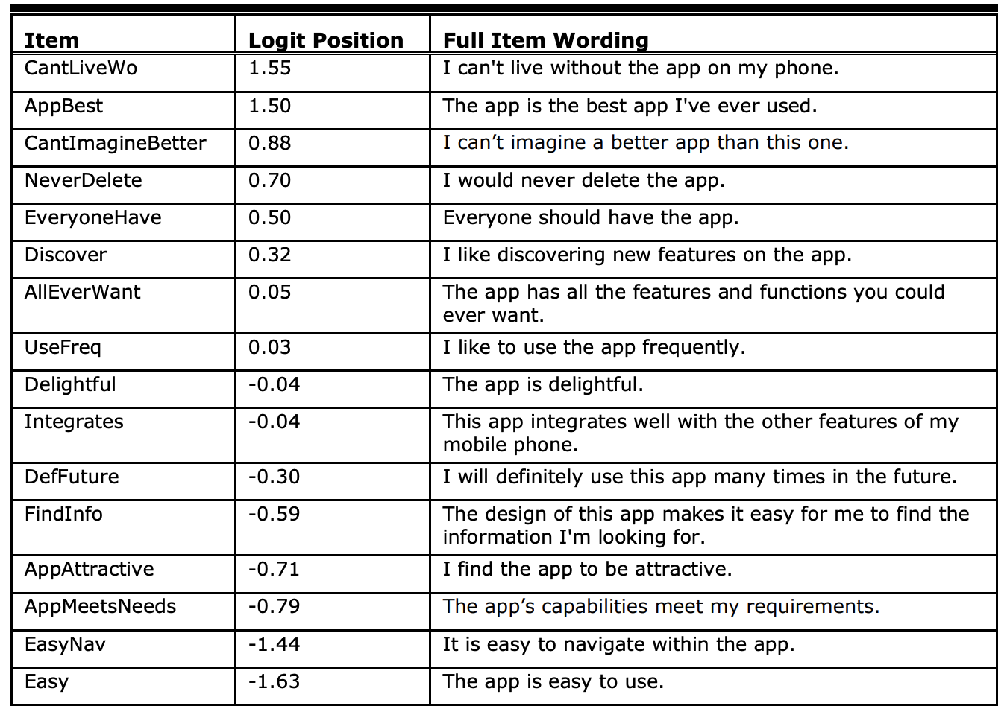

Gambar 2.14 Daftar Pertanyaan SUPR-Qm

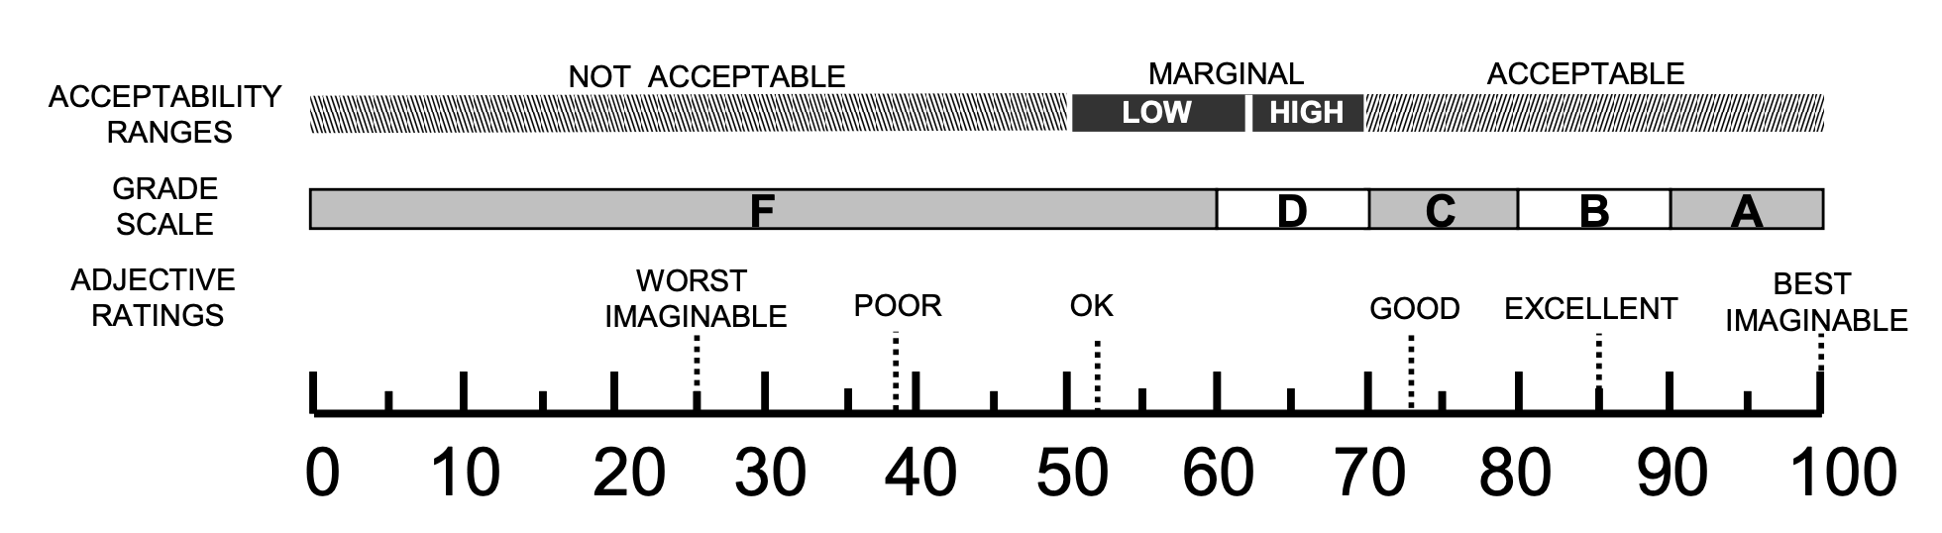

Gambar 2.15 Kategori *Usability* Berdasarkan Nilai

### Pengujian *Compatibility*

Pengujian *compatibility* dilakukan untuk mengetahui dan memvalidasi lingkungan dan ketergantungan suatu aplikasi (Zhang, Gao, Cheng, & Uehara, 2015). Pengujian *compatibility* dilakukan untuk mengetahui seberapa kompatibel aplikasi yang dikembangkan terhadap perangkat yang tersedia dengan melakukan pengujian terhadap perangkat yang konfigurasi nya berbeda-beda.

#### Firebase Test Lab

Pengujian *compatibility* dibantu dengan instrumen Firebase Test Lab yang memudahkan untuk menjalankan aplikasi pada beberapa perangkat dengan konfigurasi yang berbeda. Firebase Tet Lab memiliki kemampuan untuk menyimulasikan penggunaan aplikasi yang dapat membantu menemukan kegagalan aplikasi yang dijalankan (Firebase, 2019).

# METODOLOGI

Untuk melakukan pengembangan sebuah perangkat lunak, maka dibutuhkan suatu metode untuk agar proses pengembangan dapat dilakukan secara terstruktur dengan baik. Adapun alur diagram dari penelitian ini ditunjukkan pada Gambar 3.1.

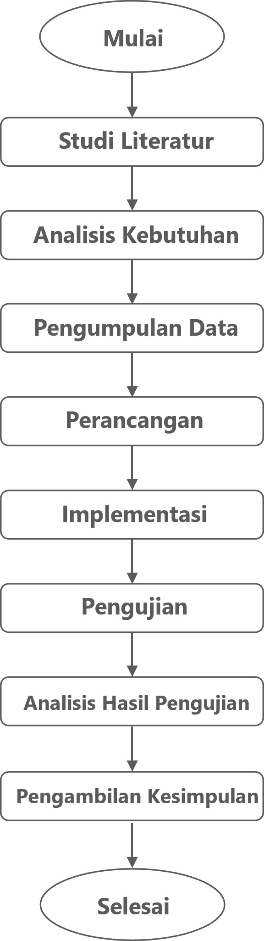

Gambar 3.1 Diagram Alir Penelitian

Pada Gambar 3.1 dijelaskan bahwa di dalam penelitian ini terdapat 8 tahapan proses pengembangan antara lain studi literatur, analisis kebutuhan, pengumpulan data, perancangan, implementasi, pengujian, analisis hasil pengujian, dan pengambilan kesimpulan.

## Studi Literatur

Pada tahap ini, peneliti mengumpulkan beberapa literatur bidang ilmu yang digunakan sebagai acuan dan referensi untuk penelitian yang sedang dilakukan yaitu meliputi:

1. Penyakit dan hama pada tanaman cabai.
2. *SDLC Waterfall*
3. *Model View Presenter* (MVP)
4. Android
5. Clarifai
6. *Use case Diagram*
7. *Sequence Diagram*
8. *Class Diagram*
9. Pengujian Validasi
10. Pengujian *Usability*
11. Standardized *User Experience Percentile Rank Questionnaire for Mobile App* (SUPR-QM).
12. Pengujian *Compatibility*

## Analisis Kebutuhan

Analisis kebutuhan dilakukan untuk mendapatkan kebutuhan fungsional dan non fungsional dari perangkat lunak. Proses penggalian kebutuhan dilakukan dengan teknik wawancara dan observasi secara langsung di daerah lahan yang di naungi oleh Balai Pengkajian Teknologi Pertanian (BPTP) Karangploso, Malang, Jawa Timur. Wawancara dilakukan secara langsung terhadap pakar hama dan penyakit pada tanaman cabai. Dari proses menganalisis kebutuhan akan menghasilkan kebutuhan fungsional dan non-fungsional. Pada tahap ini dilakukan pemodelan sistem menggunakan diagram *Unified Modeling Language* (UML), yaitu *use case diagram*, use *case scenario* dan *activity diagram*.

## Pengumpulan Data

Pada tahap ini, dilakukan proses pengumpulan data dari Balai Pengkajian Teknologi Pertanian (BPTP) yang berada di daerah Karangploso, Malang, Jawa Timur. Data yang dikumpulkan berupa data latih dan data uji untuk masing-masing penyakit yang ada di lapangan.

## Perancangan

Tahap ini akan dilakukan setelah proses analisis kebutuhan selesai. Pada tahap ini dilakukan pemodelan sistem menggunakan diagram *Unified Modeling Language* (UML), yaitu *sequence diagram,* dan *class diagram* serta dilakukan perancangan basis data, perancangan algoritme dan perancangan antarmuka.

## Implementasi

Pada tahap ini, maka dilakukan implementasi kode program sesuai dengan perancangan yang telah dibuat sebelumnya. Implementasi dilakukan berdasarkan *sequence diagram* dan *class diagram* sesuai pada tahap melakukan perancangan. Pada tahap ini pula akan dijelaskan detail penggunaan clarifai API untuk membangun aplikasi pendeteksi penyakit pada tanaman cabai yang akan diimplementasikan menggunakan Android Studio dengan Bahasa pemrograman java.

## Pengujian

Setelah tahap implementasi selesai, selanjutnya dilakukan tahap pengujian yang terdiri dari empat pengujian yaitu pengujian validasi, pengujian akurasi, pengujian *usability* dan pengujian *compatibility*. Pengujian validasi dilakukan untuk mengetahui seluruh fitur yang ada pada aplikasi apakah sudah dapat berjalan dengan baik atau tidak. Pengujian akurasi dilakukan untuk mendapatkan persentase rata-rata akurasi dari hasil deteksi aplikasi untuk mengetahui nama penyakit pada daun yang dideteksi. Pada pengujian ini akan didapatkan berapa persen akurasi aplikasi dalam mengenali gambar berdasarkan data latih yang telah di *training* oleh clarifai dan data uji yang akan diujikan pada aplikasi yang sudah terintegrasi dengan clarifai. Pengujian usability dilakukan dengan menggunakan metode SUPR-QM (Standardized *User Experience Percentile Rank Questionnaire for Mobile App*). Seperti namanya pengujian ini dilakukan untuk mengukur kualitas pengalaman pengguna dalam menggunakan aplikasi *mobile* (Sauro & Zarolia, 2017). Pengujian *usability* dilakukan dengan memberikan responden sebuah kuesioner kepada pengguna seperti pakar penyakit dan hama pada tanaman cabai dan petani beserta dua responden lain yang merupakan pegawai dari BPTP Jawa Timur. Total jumlah responden adalah 5 orang dikarenakan dengan mengamati jumlah responden sebanyak 5 orang dapa mengamati 85% kesalahan yang ada pada sistem yang dibangun (Sauro & Lewis, 2012). Pengujian *compatibility* dilakukan untuk mengetahui apakah aplikasi dapat berjalan pada perangkat mobile sistem operasi android dengan minimal level SDK 23 (Marshmallow). Android SDK level 23 merupakan level yang disarankan oleh Android Studio ketika pertama kali membuat proyek aplikasi.

## Analisis Hasil Pengujian

Pada tahapan ini dilakukan analisis terhadap hasil pengujian setelah melakukan pengujian untuk mendapatkan hasil mendalam tentang:

1. Bagaimana hasil pengujian validasi dari aplikasi pendeteksi penyakit pada tanaman cabai?
2. Bagaimana hasil akurasi dari aplikasi pendeteksi penyakit pada tanaman cabai?
3. Bagaimana hasil pengujian *usability* dari aplikasi pendeteksi penyakit pada tanaman cabai?
4. Bagaimana hasil pengujian compatibility dari aplikasi pendeteksi penyakit pada tanaman cabai?

## Pengambilan Kesimpulan dan Saran

Pada tahap ini, peneliti menarik kesimpulan berdasarkan proses yang telah dilakukan dan berdasarkan rumusan masalah yang telah dijabarkan sebelumnya, kemudian dilanjutkan dengan penulisan saran dari penelitian yang dilakukan berdasarkan kekurangan yang ditemukan dengan tujuan sebagai saran untuk pengembangan selanjutnya.

# ANALISIS KEBUTUHAN

Pada bab ini berisikan semua hal terkait proses analisis kebutuhan dan pemodelan kebutuhan. Pada tahap ini analisis kebutuhan dimulai dengan tahap analisis kebutuhan, identifikasi aktor, spesifikasi kebutuhan dan pemodelan kebutuhan. Kemudian hasil dari bab analisis kebutuhan akan digunakan pada bab selanjutnya yaitu perancangan sistem.

## Penggalian Kebutuhan

### Hasil Wawancara

Pada tahap teknik menggali kebutuhan dilakukan dengan wawancara dan observasi langsung kelapangan. Wawancara dilakukan terhadap calon pengguna dan paham tentang pengguna yaitu kepada seorang peneliti yang bergerak di bidang pakar hama dan penyakit pada tanaman cabai. Berikut kebutuhan yang didapatkan dijelaskan pada Tabel 4.1.

Tabel 4.1 Temuan Kebutuhan

|  |  |
| --- | --- |
| **No** | **Temuan Kebutuhan** |
| 1 | Belum adanya sistem yang dapat mengetahui hama dan penyakit cabai secara praktis. |
| 2 | Belum adanya sistem yang memudahkan petani untuk dapat menambah pengetahuan informasi dalam mengenali hama dan penyakit pada tanaman cabai |
| 3 | Belum adanya sistem yang dapat melakukan dokumentasi setelah hasil analisis. |

### Hasil Analisis Kebutuhan Perangkat Lunak

Pada proses analisis kebutuhan dilakukan proses identifikasi terhadap pengguna yang menggunakan sistem. Selanjutnya dilakukan analisis kebutuhan fungsional yang hasilnya di gambarkan kedalam sebuah tabel kebutuhan fungsional dan *use case diagram.*  Selanjutnya dilakukan analisis kebutuhan non-fungsional dengan tujuan untuk mendukung kualitas penggunaan sistem. Analisis kebutuhan ini dilakukan dengan tujuan untuk memudahkan dalam proses perancangan sistem dan memenuhi serta sesuai dengan kebutuhan pengguna.

Dalam membuat kebutuhan fungsional diperlukan suatu kode berupa cara penulisan untuk memudahkan dalam proses pengidentifikasian kebutuhan untuk konsistensi terhadap sistem sampai dilakukan proses pengujian sistem. Pada hasil analisis kebutuhan perangkat lunak ini dilakukan peng-kodean dengan F_DS_XXX . F adalah singkatan dari Fungsional, DS singkatan dari DiSnap yaitu nama aplikasi dari sistem ini, sedangkan XXX merupakan nomor dari kebutuhannya. Dalam membuat kebutuhan fungsional diperlukan suatu kode berupa cara penulisan untuk memudahkan dalam proses pengidentifikasian kebutuhan untuk konsistensi terhadap sistem sampai dilakukan proses pengujian sistem. Daftar kebutuhan fungsional aplikasi ditunjukkan dalam Tabel 4.2.

Tabel 4.2 Daftar Kebutuhan Fungsionalitas Aplikasi DiSnap

|  |  |  |
| --- | --- | --- |
| **No** | **Kode Kebutuhan Fungsional** | **Nama Kebutuhan Fungsional** |
| 1 | F-DS-01 | Mendapatkan gambar |
| 2 | F-DS-02 | Mendeteksi penyakit |
| 3 | F-DS-03 | Mengetahui informasi penyakit dan pengendalian penyakit |
| 4 | F-DS-04 | Mengetahui riwayat gambar yang telah dideteksi |
| 5 | F-DS-05 | Menghapus riwayat hasil deteksi |

### Gambaran Umum Sistem

Dalam penelitian ini, penulis menganalisis dan membangun sebuah sistem berupa aplikasi *mobile* untuk mendeteksi penyakit pada tanaman cabai. Nama lain dari aplikasi ini yaitu DiSnap. Dibangunnya aplikasi DiSnap bertujuan untuk membantu para petani dalam menganalisis penyakit pada tanaman cabai secara langsung melalui sensor pada kamera ataupun melalui gambar pada galeri yang ada pada *smartphone*. Selain untuk mendeteksi dan menganalisis penyakit melalui kamera ataupun galeri, aplikasi ini juga memberikan rekomendasi penanganan serta saran pestisida yang digunakan kepada tanaman yang terserang penyakit. Untuk melakukan proses pendeteksian penyakit melalui gambar, aplikasi yang dibangun oleh peneliti menggunakan sebuah *layanan web service* clarifaiyang menyediakan API maupun SDK untuk melakukan proses pengenalan gambar yang sebelumnya telah dilatih untuk mengenali dan mengklasifikasikan gambar.

Ketika pengguna dari aplikasi ini telah mengambil gambar melalui kamera ataupun galeri maka aplikasi akan mendeteksi nama penyakit ataupun hama yang menyerang tanaman, menampilkan tingkat akurasi penyakit, penanganan dan rekomendasi pemberian pestisida sesuai penyakit ataupun hama yang menyerang berdasarkan hasil penelitian yang dilakukan oleh pakar penyakit dan hama pada tanaman cabai. Selain itu aplikasi ini juga memiliki fitur informasi mengenai jenis-jenis penyakit yang pada tanaman cabai beserta cara penangan dan saran pestisida yang dapat dibaca secara langsung oleh petani untuk menambah pengetahuan para petani. Adapun fitur riwayat yang berguna bagi petani untuk melihat data aktivitas pendeteksian gambar sebelumnya.

## Identifikasi Aktor

Aktor adalah seseorang ataupun sebuah sistem diluar sistem utama yang berinteraksi langsung dengan sistem utama untuk melakukan suatu tugas tertentu. Identifikasi aktor yang ada pada sistem ini ditunjukkan seperti pada Tabel 4.3.

Tabel 4.3 Aktor Sistem

|  |  |  |
| --- | --- | --- |
| **Aktor** | **Deskripsi** | **Aktor yang relevan** |
| Pengguna | Pengguna adalah aktor yang menggunakan seluruh fitur pada sistem. Pengguna berinteraksi dengan sistem secara langsung untuk melakukan proses mendeteksi penyakit pada tanaman cabai. | Petani cabai, pakar hama dan penyakit tanaman cabai. |

## Spesifikasi Kebutuhan

### Kebutuhan Fungsional Sistem

Kebutuhan fungsional sistem merupakan suatu kebutuhan yang harus tersedia pada sistem, hal ini termasuk dalam bagaimana sebuah sistem merespons masukan dari pengguna, dapat memberikan informasi ketika sistem dalam kondisi tertentu serta dapat menyelesaikan masalah dalam rumusan masalah sebelumnya (Sommerville, 2011). Pada sistem ini terdapat 5 kebutuhan fungsional yang dijelaskan pada Tabel 4.4.

Tabel 4.4 Kebutuhan Fungsional Sistem

|  |  |  |  |
| --- | --- | --- | --- |
| **No** | **Kode Fungsional** | **Deskripsi** | **Use case** |
| 1 | F-DS-01 | Sistem dapat melakukan pengambilan gambar menggunakan kamera ataupun galeri. | Mendapatkan gambar |
| 3 | F-DS-02 | Sistem dapat menyediakan fungsi untuk mendeteksi penyakit. | Mendeteksi penyakit |
| 4 | F-DS-03 | Sistem dapat memberikan informasi mengenai penyakit pada tanaman cabai dan cara pengendalian serta pemberian pestisida berdasarkan penyakit daun pada tanaman cabai yang menyerangnya. | Mengetahui informasi penyakit dan pengendalian penyakit |
| 5 | F-DS-04 | Sistem harus mampu menyediakan informasi tentang riwayat data aktivitas pendeteksian gambar sebelumnya. | Mengetahui riwayat gambar yang telah dideteksi |
| 6 | F-DS-05 | Sistem dapat menyediakan fungsi untuk menghapus riwayat hasil deteksi | Menghapus riwayat hasil deteksi |

### Kebutuhan Non Fungsional Sistem

Kebutuhan non fungsionalitas merupakan kebutuhan yang berfokus dalam membantu jalannya sistem dan perilaku sistem. Kebutuhan fungsionalitas didefinisikan sebagai fungsi yang ditawarkan atau suatu batasan layanan pada sistem (Sommerville, 2011). Pada sistem ini terdapat beberapa kebutuhan non-fungsionalitas seperti *Usability* yaitu kemudahan dalam menggunakan aplikasi dan *Compatibility* yaitu aplikasi hanya mampu berjalan minimal di platform Android minimal SDK level 23 (Marshmallow).

Tabel 4.5 Kebutuhan Non Fungsionalitas

|  |  |  |  |
| --- | --- | --- | --- |
| **No** | **Kode Kebutuhan** | **Nama** | **Deskripsi** |
| 1 | NF-DS-01 | *Usability* | Aplikasi dapat digunakan dengan mudah dan berguna oleh pengguna. |
| 2 | NF-DS-02 | *Compatibility* | Aplikasi dapat berjalan sesuai perangkat yang *compatible* dengan sistem |

## Pemodelan Kebutuhan

Pemodelan merupakan tahap melakukan pemodelan terhadap kebutuhan yang telah dikumpulkan. Pemodelan ini menggunakan teknik *use case diagram* dan *use case scenario. Use case diagram* adalah diagram *use case* yang menggambarkan secara ringkas siapa yang menggunakan sistem dan apa saja yang dapat dilakukan terhadap sistem tersebut. Sedangkan *use case scenario* adalahjalur jalannya proses dari sisi aktor terhadap sistem.

### *Use case* *Diagram*

Pemodelan *use case diagram* ditunjukkan pada Tabel 4.3 dimana dalam use case diagram tersebut terdapat satu aktor yaitu aktor pengguna dan lima *use case diagram.* Pada *use case diagram ini,* aktor pengguna dapat mendapatkan gambar, mendeteksi penyakit pada tanaman cabai, mengetahui informasi dan pengendalian penyakit pada tanaman cabai, mengetahui riwayat gambar yang telah dideteksi, dan dapat menghapus riwayat hasil deteksi.

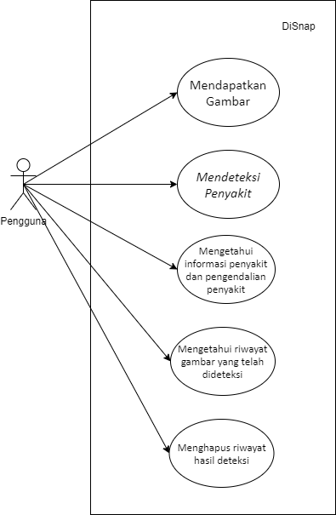

Gambar 4.1 *Use case Diagram*

### Pemodelan *Use case Scenario*

Pemodelan skenario *use case dapat* dibuat setelah dilakukan pembuatan *use case diagram.* Skenario *use case dilakukan* untuk menjelaskan detail proses pada setiap *use case*. Berikut skenario *use case* dari DiSnap seperti yang ditunjukkan pada Tabel 4.6 hingga Tabel 4.9.

#### Skenario Use case Mendapatkan Gambar

Tabel 4.6 Skenario *Use case* Mendapatkan Gambar

|  |  |
| --- | --- |
| **Item** | **Deskripsi** |
| Kode | F-DS-01 |
| Nama | Mendapatkan Gambar |
| Aktor | Pengguna |
| Deskripsi | Pengguna dapat mengambil gambar daun menggunakan kamera ataupun galeri dan melakukan proses *image cropping* |
| Pra-Kondisi | Pengguna sudah berada pada halaman utama aplikasi |
| Tindakan | 1. Sistem menampilkan halaman utama aplikasi 2. Pengguna menekan menu snap pada menu utama aplikasi 3. Sistem menampilkan halaman Snap. 4. Sistem menampilkan *bottom sheet dialog* berupa pilihan menu untuk mengambil gambar melalui kamera atau galeri 5. Pengguna memilih satu metode pengambilan gambar melalui kamera atau galeri 6. Pengguna menekan *button next* 7. Sistem menampilkan halaman *cropping image* 8. Pengguna melalukan *cropping image* 9. Sistem memproses image sesuai ukuran yang telah dipilih pengguna 10. Sistem menampilkan gambar hasil *cropping image* pada halaman Analyze 11. Sistem siap untuk mendeteksi gambar |
| Post-Kondisi | Pengguna berhasil mendapatkan gambar yang siap untuk dideteksi |
| Alternatif | 1. Jika pengguna memilih mengambil gambar melalui kamera maka sistem akan menampilkan *camera screen* 2. Jika pengguna memilih mengambil gambar melalui galeri maka sistem akan menampilkan *gallery screen* |

#### Skenario Use case Mendeteksi Penyakit

Tabel 4.7 Skenario *Use case* Mendeteksi Penyakit

|  |  |
| --- | --- |
| **Item** | **Deskripsi** |
| Kode | F-DS-02 |
| Nama | Mendeteksi Penyakit |
| Aktor | Pengguna |
| Deskripsi | Pengguna melakukan deteksi penyakit pada gambar yang telah didapatkan dari proses sebelumnya untuk memperoleh jenis penyakit, akurasi, dan cara penanganannya. |
| Pra-Kondisi | Pengguna berada pada halaman Analyze dan telah mendapatkan gambar yang siap untuk dideteksi |
| Tindakan | 1. Pengguna berada pada halaman Analyze 2. Sistem menampilkan gambar yang sudah didapatkan pada proses sebelumnya 3. Pengguna menekan tombol analyze image pada layar 4. Sistem mendeteksi koneksi internet pada perangkat 5. Jika perangkat terhubung dengan koneksi internet maka sistem melanjutkan ke proses selanjutnya 6. Sistem menampilkan progress bar loading dan persentase loading 7. Sistem mengirimkan gambar ke imgur *hosting image* 8. Setelah mendapatkan *URL image* dari imgur *hosting image*, *URL* *image* dikirim ke clarifai API untuk dideteksi 9. Sistem melakukan pendeteksian penyakit pada gambar yang telah dikirim 10. Apabila berhasil sistem menampilkan pesan “Analisis sukses” 11. Sistem akan menampilkan hasil deteksi pada halaman Result 12. Ketika pengguna menekan tombol back/close maka hasil pendeteksian akan disimpan di *database*   Sistem menampilkan pesan “Hasil deteksi dapat dilihat pada menu riwayat” |
| Post-Kondisi | Pengguna berhasil mendapatkan hasil deteksi penyakit pada halaman *Result* |
| Alternatif | Jika perangkat tidak terhubung dengan internet maka sistem akan menampilkan pesan “Periksa koneksi internet anda” |

#### Skenario Use case Mengetahui Informasi Penyakit dan Pengendalian Penyakit

Tabel 4.8 Skenario *Use case* Mengetahui Informasi Penyakit dan Pengendalian Penyakit

|  |  |
| --- | --- |
| Item | Deskripsi |
| Kode | F-DS-03 |
| Nama | Mengetahui Informasi Penyakit dan Pengendalian Penyakit |
| Aktor | Pengguna |
| Deskripsi | Pengguna memperoleh informasi tentang berbagai penyakit dan pengendalian penyakit pada tanaman cabai |
| Pra-Kondisi | Pengguna berada pada halaman utama aplikasi |
| Tindakan | 1. Pengguna memilih menu *home* 2. Sistem menampilkan menu home 3. Sistem akan menampilkan berbagai informasi tentang penyakit pada tanaman cabai 4. Pengguna memilih salah satu penyakit 5. Sistem menampilkan halaman Detail Disease Info 6. Sistem menampilkan detail informasi penyakit pada tanaman cabai ke layar |
| Post-Kondisi | Pengguna berhasil memperoleh informasi detail penyakit pada tanaman cabai |
| Alternatif | - |

#### Skenario Use case Mengetahui Riwayat Gambar yang Telah Dideteksi

Tabel 4.9 Skenario *Use case* Mengetahui Riwayat Gambar yang Telah Dideteksi

|  |  |
| --- | --- |
| Item | Deskripsi |
| Kode | F-DS-04 |
| Nama | Mengetahui riwayat gambar yang telah dideteksi |
| Aktor | Pengguna |
| Deskripsi | Pengguna memperoleh informasi tentang riwayat gambar yang telah dideteksi. |
| Pra-Kondisi | Pengguna berada pada halaman utama aplikasi |
| Tindakan | 1. Pengguna memilih menu riwayat 2. Sistem mengambil data riwayat aktivitas deteksi dari *database* lokal 3. Jika pada *database* terdapat data hasil aktivitas maka sistem mengambil semua data tersebut untuk ditampilkan 4. Sistem menampilkan menu riwayat 5. Sistem menampilkan daftar gambar riwayat yang pernah dideteksi 6. Pengguna memilih salah satu riwayat 7. Sistem menampilkan detail riwayat hasil deteksi gambar pada tanaman cabai. |
| Post-Kondisi | Pengguna berhasil memperoleh informasi riwayat penyakit yang pernah dideteksi. |
| Alternatif | Jika tidak ada data riwayat hasil deteksi pada *database* maka sistem akan menampilkan informasi bahwa tidak ada riwayat aktivitas deteksi. |

#### Skenario Use case Menghapus Riwayat Hasil Deteksi

Tabel 4.10 Skenario Use case Menghapus Riwayat Hasil Deteksi

|  |  |
| --- | --- |
| Item | Deskripsi |
| Kode | F-DS-05 |
| Nama | Menghapus riwayat hasil deteksi |
| Aktor | Pengguna |
| Deskripsi | Pengguna dapat menghapus riwayat hasil deteksi pada halaman riwayat |
| Pra-Kondisi | Pengguna berada pada halaman utama aplikasi |
| Tindakan | 1. Pengguna memilih menu riwayat 2. Sistem menampilkan menu riwayat 3. Sistem menampilkan daftar gambar riwayat yang pernah dideteksi 4. Pengguna menekan tombol remove pada salah satu riwayat 5. Sistem menampilkan dialog dengan pesan “Apakah anda yakin untuk menghapus riwayat ini?” 6. Pengguna memilih pilihan “Ya” 7. Sistem menghapus riwayat yang dipilih pengguna 8. Sistem menampilkan pesan “Riwayat berhasil dihapus” 9. Sistem mengatur ulang urutan daftar riwayat dengan urutan terbaru |
| Post-Kondisi | 1. Pengguna berhasil menghapus riwayat yang dipilih 2. Sistem menampilkan daftar riwayat terbaru |
| Alternatif | - |

## Perancangan *Activity Diagram*

Pada tahap ini dilakukan perancangan *activity diagram* dari use case yang telah dibuat untuk memudahkan dalam mengetahui workflow dari setiap *use case* yang ada. Hasil dari perancangan activity diagram dapat dilihat pada Gambar 4.2 sampai dengan Gambar 4.6.

### *Activity Diagram* Mendapatkan Gambar

Pada Gambar 4.2, terdapat *activity diagram* dari *use case* mendapatkan gambar. Pada *activity diagram* tersebut pengguna melakukan pengambilan gambar baik itu melalui kamera ataupun galeri. Aktivitas pengguna dimulai dari pengguna berada pada halaman menu utama aplikasi. Selanjutnya pengguna memilih menu *snap* dan sistem akan menampilkan halaman snap kepada pengguna. Pada halaman snap, pengguna diberikan dua pilihan untuk dapat mengambil gambar melalui kamera ataupun galeri.

Apabila pengguna mengambil gambar melalui kamera maka sistem akan membuka kamera pada aplikasi, sedangkan apabila pengguna memilih mengambil gambar melalui galeri maka sistem akan membuka galeri yang ada pada *smartphone* pengguna*.* Setelah memilih atau mengambil gambar maka sistem akan menampilkan halaman *image cropping* untuk membantu pengguna memfokuskan gambar yang akan dideteksi. Setelah proses tersebut selesai pengguna menekan tombol centang selanjutnya sistem akan menampilkan halaman analyze yaitu halaman yang menampilkan gambar hasil dari proses sebelumnya dan kemudian siap untuk dilakukan pendeteksian pada gambar.

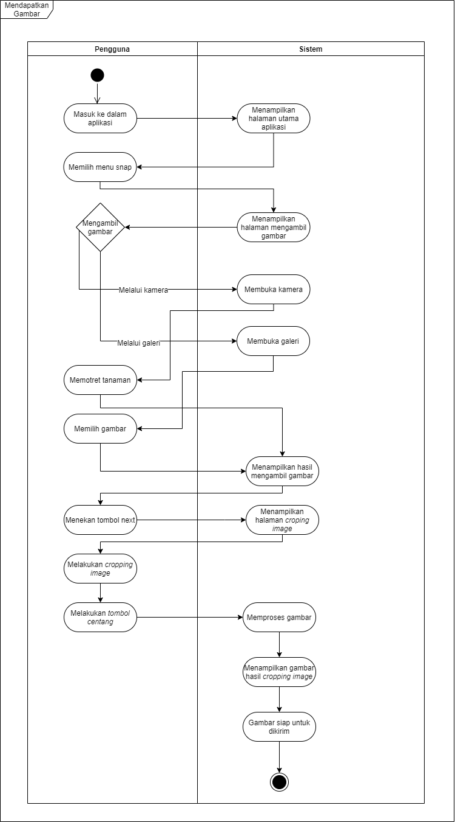

Gambar 4.2 *Activity Diagram* Mendapatkan Gambar

### *Activity Diagram* Mendeteksi Penyakit

Pada Gambar 4.3, daftar gambar yang akan dikirim oleh pengguna sudah siap untuk dikirim. Selanjutnya pengguna menekan tombol *analyze image,* apabila perangkat pengguna tidak terhubung dengan internet maka sistem akan menampilkan pesan “Periksa koneksi internet anda” dan pengguna masih berada pada halaman *analyze*, apabila terhubung dengan koneksi internet maka terjadi proses *upload* atau unggah gambar seperti yang terdapat pada Gambar 4.3. Sementara dilakukan proses unggah, maka sistem menampilkan proses *loading* kepada pengguna. Dalam tahapannya gambar terlebih dahulu dilakukan *hosting* di website imgur dengan tujuan untuk mendapatkan *URL image* yang selanjutnya akan digunakan untuk mendeteksi gambar yang telah dilakukan *hosting* di website clarifai.

Jika gambar berhasil dikirim ke clarifai maka pada web service clarifai dilakukan pendeteksian penyakit terhadap gambar yang telah di *upload*. Sebelumnya peneliti telah melakukan *training model* terhadap gambar-gambar tanaman cabai yang terkena penyakit. Setelah proses *training model* selesai dilakukan, *web service* clarifai memberikan sebuah API yang dapat dipakai oleh peneliti.

Setelah proses pendeteksian selesai dilakukan maka web service clarifai akan memberikan hasil berupa data nama penyakit dan tingkat akurasi dari gambar dalam format JSON yang kemudian diterima oleh sistem untuk dikelola dan digunakan untuk memanggil data cara pengendalian dan saran pemberian pestisida yang tersimpan di dalam SQLite *database* sesuai penyakit yang ada. Setelah data siap ditampilkan, maka sistem menampilkan pesan kepada pengguna bahwa proses deteksi berhasil. Kemudian pengguna menekan tombol lanjutkan. Kemudian sistem mulai menampilkan nama penyakit, cara penangan, dan saran pemberian pestisida terhadap pengguna. Selanjutnya sistem menyimpan riwayat hasil aktivitas mendeteksi penyakit di SQLite *database* yang nanti akan diakses kembali pada fitur riwayat.

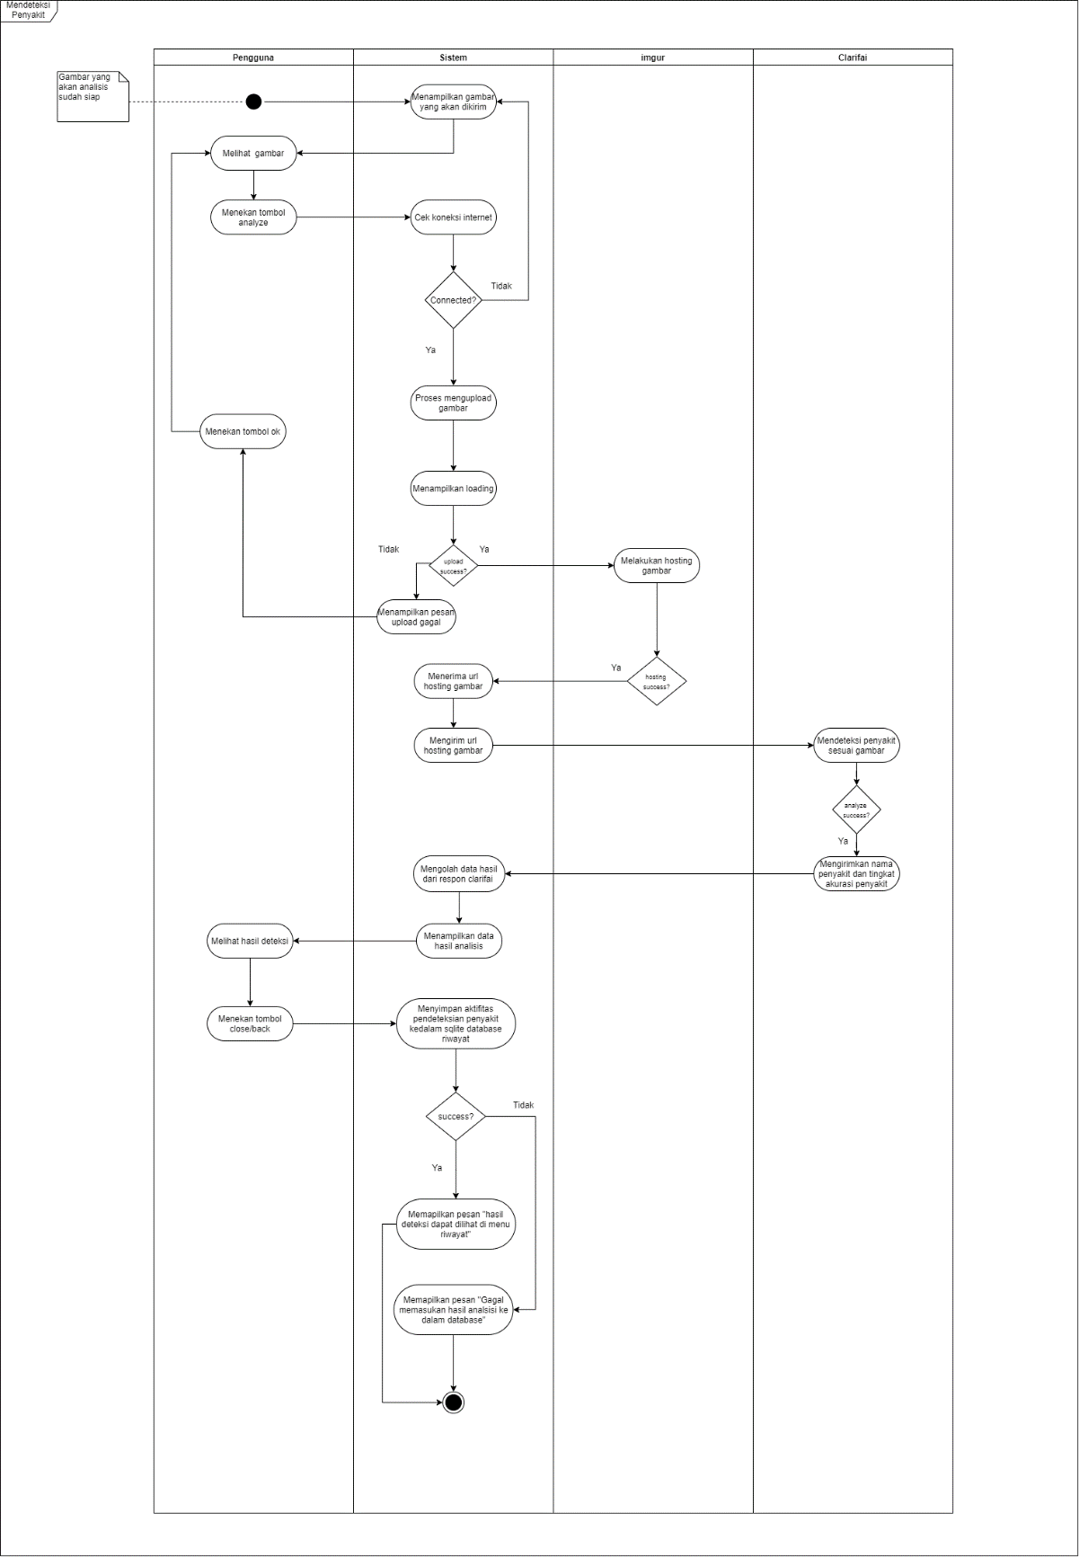

Gambar 4.3 *Activity Diagram Mendeteksi Penyakit*

### *Activity Diagram* Mengetahui informasi penyakit dan pengendalian penyakit

Pada Gambar 4.4, pengguna masuk kedalam aplikasi kemudian sistem menampilkan halaman utama aplikasi. Selanjutnya pengguna memilih menu home dan sistem menampilkan halaman home. Kemudian sistem akan mengambil data informasi penyakit dari JSON file yang selanjutnya sistem menampilkan daftar informasi penyakit kepada pengguna. Setelah itu pengguna memilih satu dari daftar informasi penyakit yang ada kemudian sistem menampilkan detail informasi kepada pengguna.

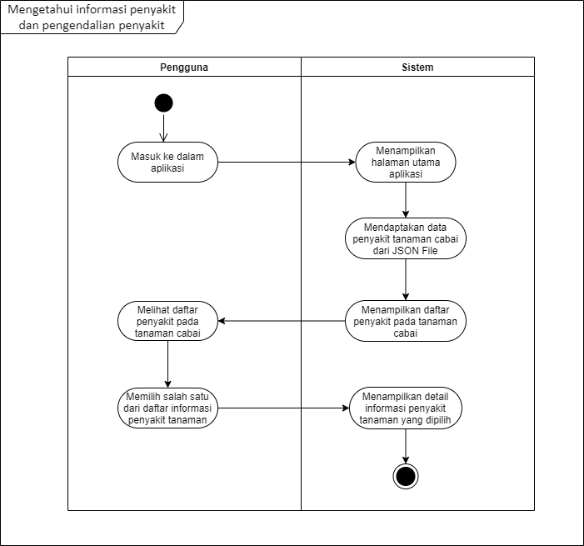

Gambar 4.4 *Activity* *Diagram* Mengetahui Informasi Penyakit dan Pengendalian Penyakit

### *Activity Diagram* Mengetahui Riwayat Gambar yang Telah Dideteksi

Pada Gambar 4.5, pengguna masuk kedalam menu utama aplikasi dan sistem menampilkan menu utama dalam aplikasi. Selanjutnya pengguna memilih menu riwayat dan kemudian sistem menampilkan halaman riwayat aktivitas mendeteksi. Sistem mengambil data riwayat aktivitas dari SQLite *database*. Setelah data diakses, sistem kemudian menampilkan daftar riwayat. Setelah itu pengguna memilih salah satu dari daftar riwayat yang kemudian sistem menampilkan informasi sesuai riwayat yang dipilih.

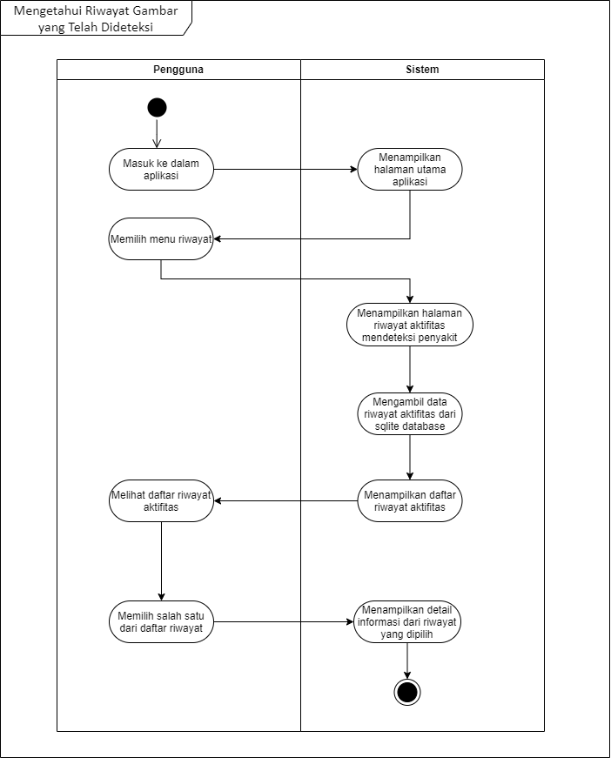

Gambar 4.5 *Activity diagram* Mengetahui Riwayat Gambar yang Telah Dideteksi

### *Activity Diagram* Menghapus Riwayat Hasil Analisis

Pada Gambar 5.6, pengguna masuk kedalam menu utama aplikasi dan sistem menampilkan menu utama dalam aplikasi. Selanjutnya pengguna memilih menu riwayat dan kemudian sistem menampilkan halaman riwayat aktivitas mendeteksi. Sistem mengambil data riwayat aktivitas dari SQLite *database*. Setelah data diakses, sistem kemudian menampilkan daftar riwayat. Setelah itu pengguna menekan tombol remove pada salah satu dari daftar riwayat yang kemudian sistem akan menampilkan dialog persetujuan, apabila pengguna menekan pilihan *yes* maka sistem akan menghapus riwayat aktivitas yang dipilih dan sistem menampilkan pesan “Remove success”. Selanjutnya sistem memperbarui daftar riwayat aktivitas pada halaman riwayat.

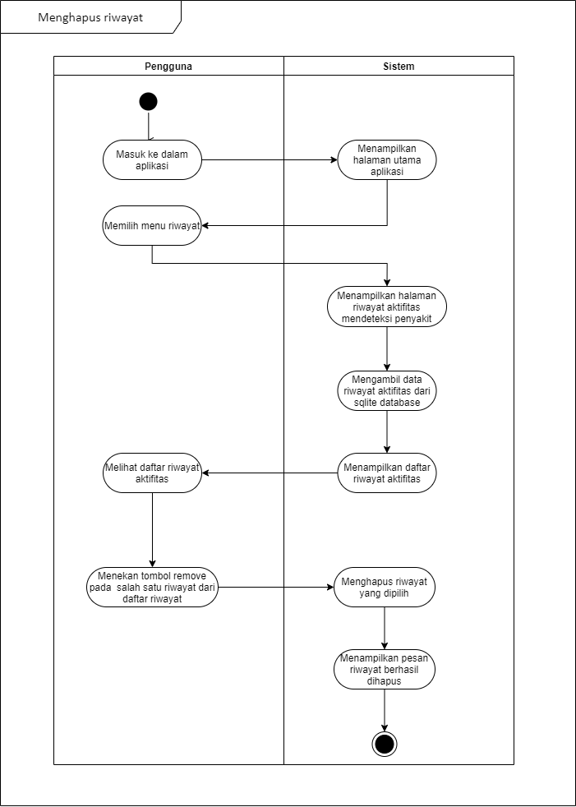

Gambar 4.6 Activity Diagram Menghapus Riwayat Hasil Analisis

# PERANCANGAN

Pada bab ini dilakukan pembahasan mengenai rancangan aplikasi *DiSnap* berbasis Android. Perancangan tersebut terdiri dari perancangan arsitektur sistem, sequence diagram, class diagram, perancangan basis data, perancangan antarmuka pengguna (*wireframe*) dan perancangan algoritme.

## Perancangan Arsitektur Sistem

Perancangan arsitektur sistem dibuat untuk memberikan gambaran umum terhadap sistem yang akan dibangun. Gambaran umum sistem ini dapat membantu mempermudah untuk memahami alur kerja pada sistem yang akan dibangun. Pada Gambar 5.1, merupakan gambaran umum dari aplikasi DiSnap. Pada gambar tersebut pengguna mengambil gambar menggunakan perangkat *smartphone*. Gambar yang diambil dapat berasal dari kamera ataupun dari galeri yang ada pada *smartphone* pengguna. Selanjutnya setelah dilakukan pengambilan gambar, sistem akan meminta pengguna untuk memotong gambar dengan tujuan memfokuskan gambar terhadap bagian gambar yang ingin dideteksi sebelum akhirnya dilakukan proses pendeteksian. Sebelum gambar dikirimkan ke clarifai API *Web Service*, gambar dari *smartphone* pengguna harus dilakukan peng-*hosting*-an menggunakan imgur *web service* dengan tujuan mendapatkan *URL image* yang akan dikirimkan ke clarifai. Hal ini dilakukan karena peneliti menggunakan clarifai API dengan parameter berupa link *URL image*. Setelah proses *image hosting*, maka dilakukan proses pendeteksian penyakit pada tanaman melalui URL gambar yang dikirimkan. Setelah proses analisis gambar selesai maka hasil nya akan dikirim kembali ke *smartphone* pengguna dengan format JSON. Data dalam format JSON tersebut kemudian dikelola untuk dioleh menjadi informasi yang akan disampaikan kepada pengguna. Selanjutnya hasil dari aktivitas pendeteksian akan disimpan kedalam lokal *database* pada *smartphone* pengguna.

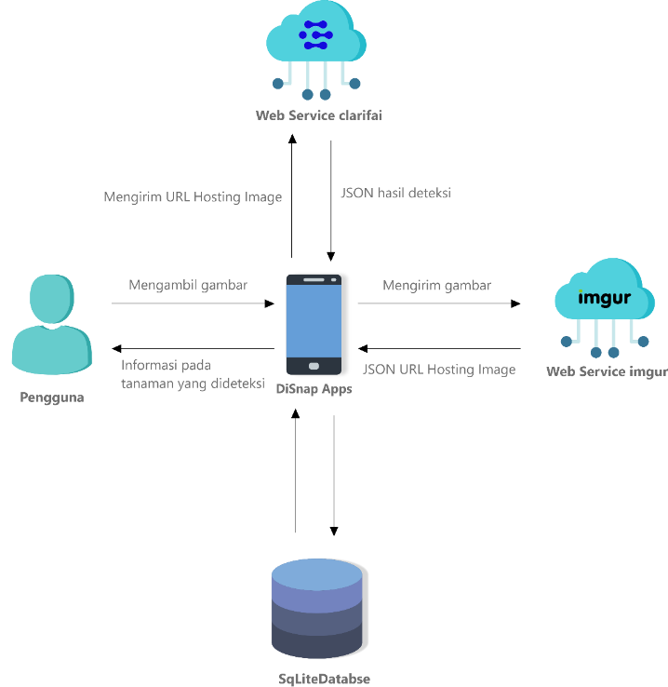

Gambar 5.1 Arsitektur Sistem

## Perancangan *Sequence Diagram*

*Sequence diagram* merupakan diagram yang menggambarkan aktivitas dan interaksi antar komponen secara berurutan. Semua komponen yang ada pada *sequence diagram* merupakan hasil dari analisis dan identifikasi dari kebutuhan serta skenario *use case yang* ada pada tahap analisis kebutuhan sebelumnya.

### *Sequence Diagram* Mendapatkan Gambar

Pada Gambar 5.2,Gambar 5.2 pengguna memilih menu snap pada MenuUtamaAplikasi selanjutnya sistem menampilkan halaman Snap. Kemudian muncul *ActionBottomDialogFragment* berupa tampilan yang ditampilkan kepada pengguna untuk memilih mengambil gambar menggunakan kamera atau galeri dalam *frame alternative*. Apabila pengguna memilih mengambil gambar menggunakan kamera maka Snap Activity akan memanggil method openCamera() untuk membuka CameraScreen. Setelah mengambil gambar melalui kamera maka selanjutnya data camera akan dikirim kepada CropScreen menggunakan method startCrop(). Setelah melakukan *image cropping,* hasil proses tersebut akan dikirimkan ke halaman AnalyzeActivity

Apabila pengguna memilih untuk mengambil gambar melalui galeri maka SnapActivity akan memanggil method openGallery()dan kemudian sistem akan menampilkan GaleryScreen. Setelah pengguna mengambil gambar melalui galeri maka pengguna melakukan *cropping image*. Setelah berhasil mengambil gambar dari galeri, pengguna menekan button centang pada *CropImageScreen*. Gambar yang telah melalui proses *image cropping* akan ditampilkan pada halaman AnalyzeActivity.

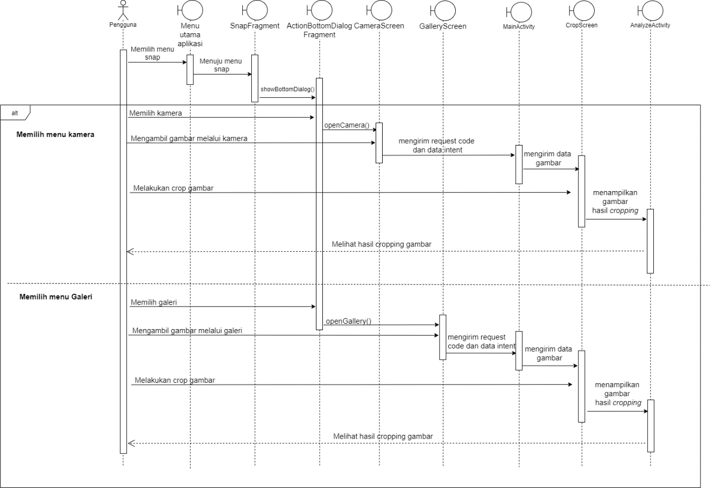

Gambar 5.2 *Sequence* Diagram Mendapatkan Gambar

### *Sequence Diagram* Mendeteksi Penyakit

Pada Gambar 5.3, pengguna sudah berada pada halaman AnalyzeActivty. Selanjutnya pengguna menekan tombol *analyze image*, maka sistem akan melakukan pengecekan koneksi internet pada *smartphone* pengguna dengan memanggil method isNetworkAvailable(). Apabila kembalian dari method tersebut adalah *false* maka sistem akan menampilkan pesan “Periksa koneksi internet anda”, apabila *true* maka AnalyzeActivty memanggil method getInstance() pada DiseaseRepository berlanjut ke DiseaseRemoteDataSource dan mengembalikan nilai instance kepada kepada AnalyzeActivity.

Selanjutnya AnalyzeActivity memanggil method analyzeImageFromRemote(img) dari AnalyzePresenter method kemudia memanggil method analyzeImage(new DiseaseCallListener(view), url) pada DiseaseRepository dilanjutkan dengan peng-*hosting*-an gambar untuk mendapatkan *URL image* dari website imgur. Setelah *URL image* didapatkan maka sistem menggunakan *URL image* tersebut untuk dikirimkan kepada WebServiveClarifai untuk dilakukan pendeteksian penyakit pada gambar.

Setelah proses deteksi berhasil maka sistem akan mendapatkan response berupa JSONObject yang di dalamnya terdapat nama penyakit dan tingkat akurasi dari hasil deteksi. Data tersebut diterima oleh DiseaseRemoteDataSource dan dikirimkan kepada DiseaseRepository melalui *callback method* yaitu callback.onAnalyzeSuccess(disease). Setelah itu DiseaseRepository dilanjutkan proses pengiriman data kepada AnalyzePresenter dengan memanggil method onAnalyzeSuccess(Disease disease). Selanjutnya ResultActivity akan menampilkan pesan “Analisis sukses” dan data hasil dari proses deteksi gambar berhasil ditampilkan pada pengguna.

Selanjutnya pengguna menekan tombol *back/close,* terjadi proses penyimpanan hasil deteksi kedalam *database* SQLite. ResultActivity memanggil method insertHistorytoDB(disease) pada ResultPresenter dan akan dikembalikan nilai sukses. Kemudian Desease*Database*DataSource akan memanggil method callback.onInsertSuccess(message) pada DiseaseRepository. Kemudian DiseaseRepository akan memanggil onInsertSucces(message). Kemudian method showInsertSuccess(message) di *override* pada ResultActivity. Maka pesan sistem akan menampilkan pesan kepada pengguna bahwa riwayat aktivitas dapat dilihat kembali pada menu riwayat.

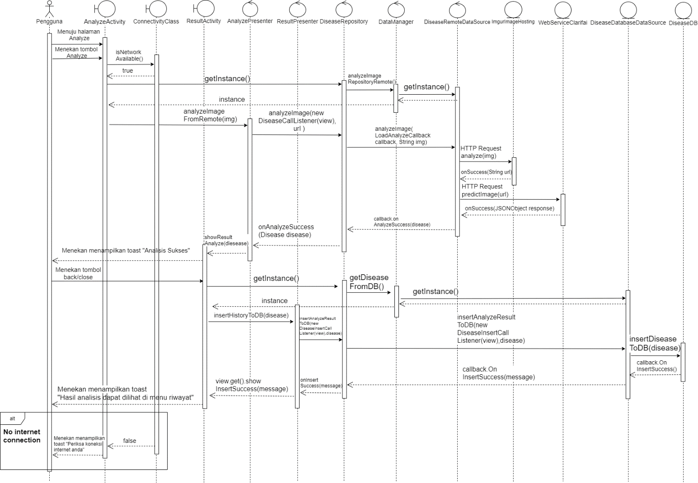

Gambar 5.3 Sequence Diagram Mendeteksi penyakit

### *Sequence Diagram* Mengetahui Informasi penyakit dan pengendalian Penyakit

Pada Gambar 5.4, Gambar 5.4 pengguna menuju HomeFragment, selanjutnya HomeFragment menginstansiasi *repository* dari DataManager. Dilanjutkan dengan pemanggilan method getAllDiseaseInfo() pada HomePresenter. Setelah itu HomePresenter memanggil method getDiseaseFromJSONFile(new DiseaseJSONFileDataCallListener(view)) pada DiseaseRepository hal tersebut dilanjutkan dengan pemanggilan method dengan nama yang sama pada DiseaseJSONFileDataSource kemudian dilakukan pengambilan data informasi penyakit dari Disease_JSONFile. Data tersebut akan kembali pada DiseaseRepository, HomePresenter dan akan ditampilkan pada HomeActivity yang kemudian pengguna melihat daftar gambar penyakit pada tanaman cabai dan apabila di klik 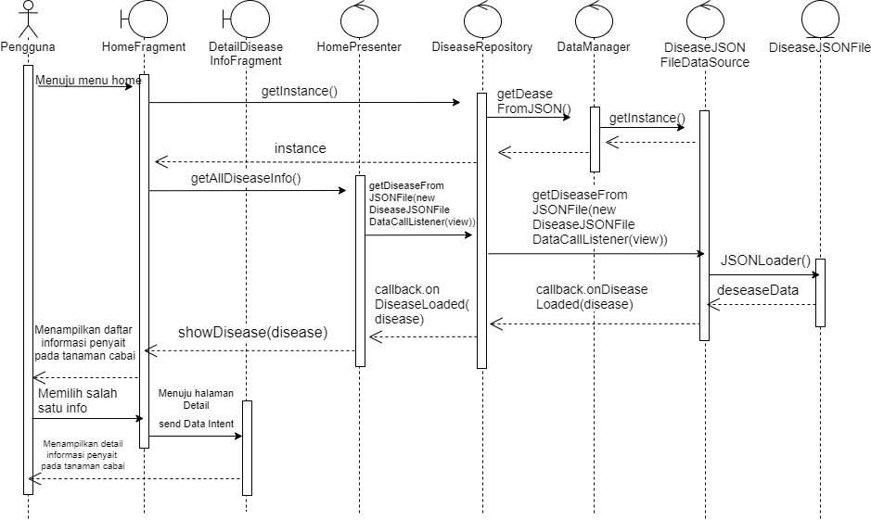salah satu *item,* pengguna melihat detail dari penyakit tersebut.

Gambar 5.4 *Sequence Diagram* Mengetahui Informasi Penyakit dan Pengendalian Penyakit

### *Sequence Diagram* Mengetahui Riwayat Gambar yang Telah Dideteksi

Pada Gambar 5.5,Gambar 5.5 pengguna memilih menu HistoryFragment pada MenuUtamaScreen yang selanjutnya HistoryFragment memanggil method getAllhistory() pada HistoryPresenter yang sebelumnya sudah menginstansiasi *repository* dari Data Manager dengan melakukan pemanggilan method getDiseaseFromDB(). HistoryPresenter memanggil method getDiseaseAnalyzeResultFromDB(newDiseaseCallListener(view)) pada DiseaseRepository. Pemanggilan method dengan nama yang sama juga dilakukan pada Disease*Database*DataSource dan kemudian mengambil data riwayat aktivitas dari DiseaseDB dengan menggunakan method selecAllHistory().Data yang berhasil diambil akan dikembalikan sesuai gambar dibawah dan pada HistoryFragment, data sampai melalui method showHistory(disease) selanjutnya data diolah sehingga dapat tampil kepada pengguna.

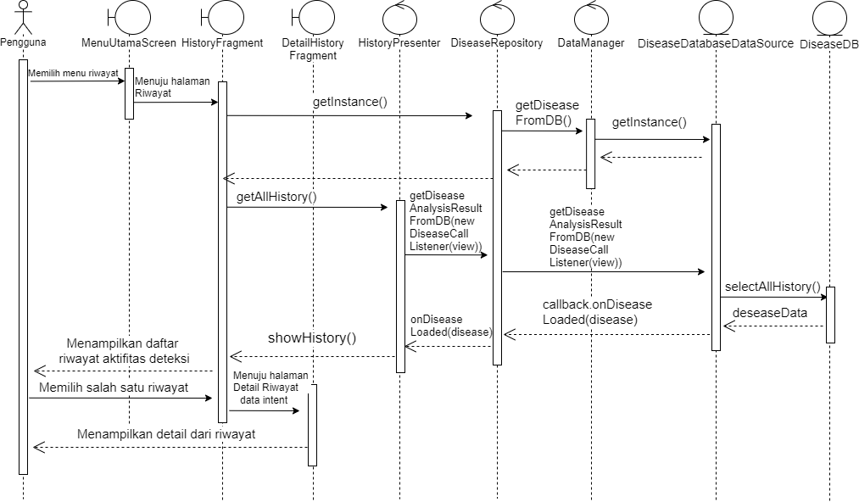

Gambar 5.5 *Sequence Diagram* Mengetahui Riwayat Gambar yang Telah Dideteksi

### *Sequence Diagram* Menghapus Riwayat Hasil Deteksi

Pada Gambar 5.6, pengguna memilih menu HistoryFragment pada MenuUtamaScreen yang selanjutnya HistoryFragment memanggil method getAllhistory() pada HistoryPresenter yang sebelumnya sudah menginstansiasi *repository* dari Data Manager dengan melakukan pemanggilan method getDiseaseFromDB(). HistoryPresenter memanggil method getDiseaseAnalyzeResultFromDB(new DiseaseCallListener(view)) pada DiseaseRepository. Pemanggilan method dengan nama yang sama juga dilakukan pada Disease*Database*DataSource dan kemudian mengambil data riwayat aktifitas dari DiseaseDB dengan menggunakan method selecAllHistory().Data yang berhasil diambil akan dikembalikan sesuai gambar dibawah dan pada HistoryFragment, data sampai melalui method showHistory(disease) selanjutnya data diolah sehingga dapat tampil kepada pengguna.

Selanjutnya pengguna menekan tombol *remove* pada salah satu item. Maka HistoryFragment memanggil method removeHistory(disease) pada HistoryPresenter. Dilanjutkan pemanggilan method removeHistoryFromDB(new DiseasCallListener(view), disease) pada DiseaseRepository. Pemanggilan method dengan nama yang sama dilakukan pada Disease*Database*DataSource kemudian mulai menghapus riwayat pada *database* menggunakan method delete(disease). Dan sistem akan menampilkan pesan kepada pengguna berupa pesan “Remove success”.

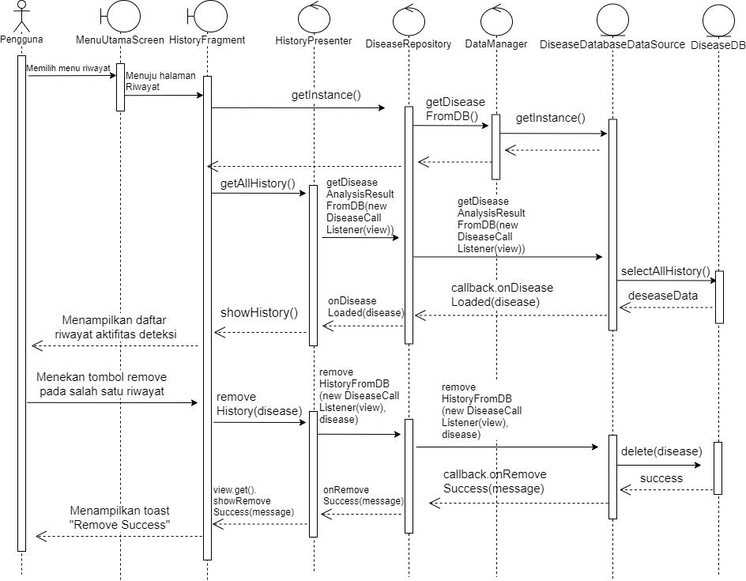

Gambar 5.6 *Sequence Diagram* Menghapus Riwayat Hasil Deteksi

## Perancangan *Class Diagram*

Pada bagian perancangan class diagram dijelaskan struktur dari sistem aplikasi DiSnap. Dikarenakan pada sistem menggunakan arsitektur MVP maka terdapat tiga package utama yaitu, *Model*, *View*, dam *Presenter* yang dimana tiap-tiap package memuat kelas-kelas sesuai fungsinya masing-masing. Kelas-kelas yang satu dengan yang lain saling berhubungan untuk menjalankan fungsionalitas tertentu. Pada bagian ini tidak akan dimasukkan iterasi hanya dimasukkan hasil akhir dari kebutuhan pengguna. Iterasi hanya dilakukan pada pembuatan perancangan antarmuka pada tahap selanjutnya. Pada Gambar 5.7 Gambar 5.7 menunjukkan *class diagram DiSnap* dengan pengelompokan sesuai package pada karakteristiknya masing-masing.

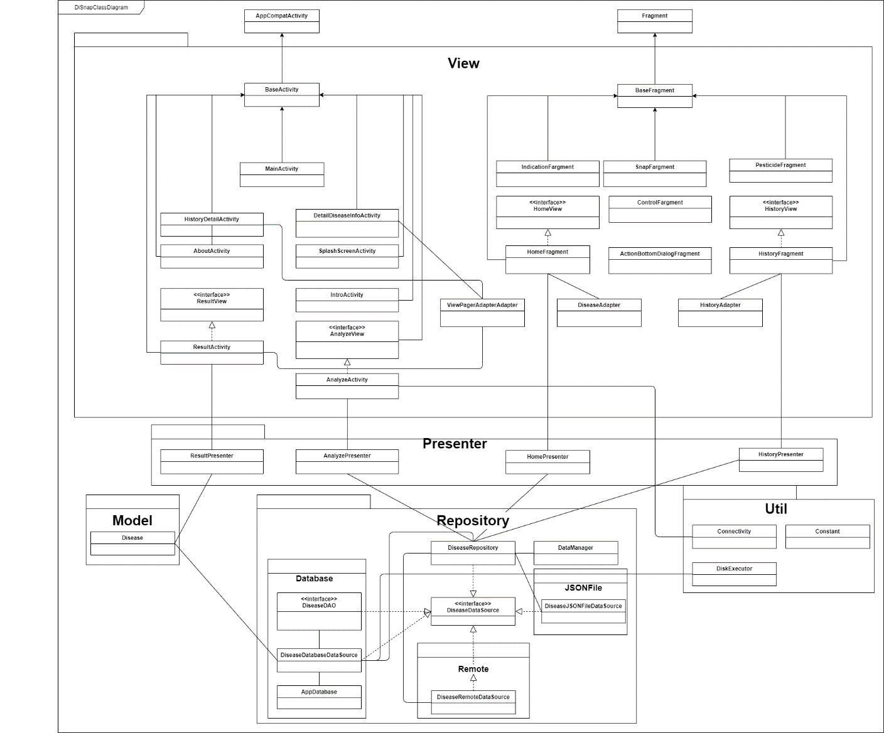

Gambar 5.7 *Class Diagram* DiSnap

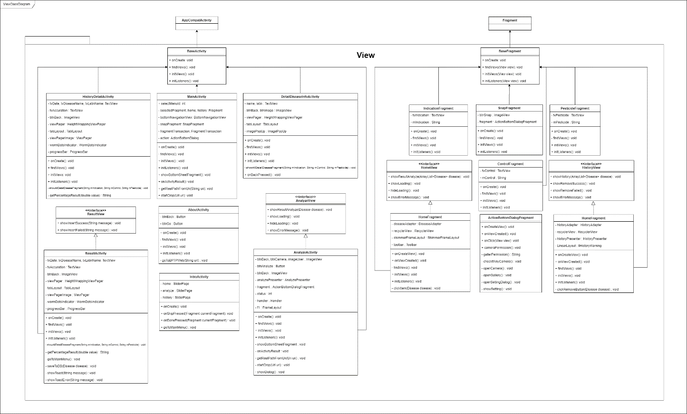

Gambar 5.8 *Class Diagram Package View*

Pada Gambar 5.8, menunjukkan package view yang ada pada sistem, terdapat beberapa kelas seperti MainActivty, ResultActivity, HistoryDetailActivity,DetailDiseaseInfoActivity, AnalyzeActivity yang meng-*extends* BasicActivity. Ada pula BasicFragment, HomeFragment, IndicationFragment, ControllingFragment, PesticideFragment, HistoryFragment yang meng-extends BasicFragment.

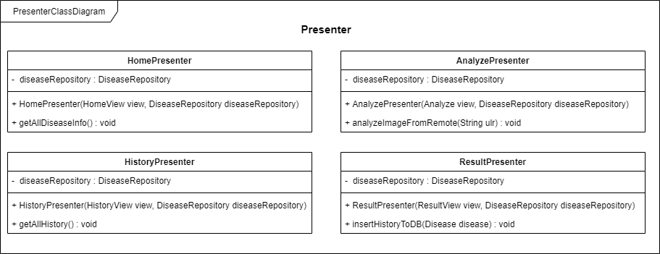

Gambar 5.9 *Class Diagram Package Presenter*

Pada Gambar 5.9, terdapat beberapa *class Presenter* yang berfungsi untuk mengatur jalur pertukaran data pada sistem yang berhubungan dengan data pada *layer* Disease*Repository*. Ada beberapa class Presenter seperti HomePresenter, AnalyzePresenter, HistoryPresenter,dan ResultPresenter.

HomePresenter berfungsi untuk mengambil data info penyakit pada Disease_JSON *file* berupa gambar dan nama penyakit untuk ditampilkan pada halaman utama. AnalyzePresenter berfungsi melakukan pengiriman data untuk dilakukan pendeteksian penyakit pada gambar melalui claifai API. ResultPresenter berfungsi untuk menyimpan riwayat hasil deteksi kedalam *database* SQLite. HistoryPresenter berfungsi untuk melakukan pengambilan data dari *database* dan melakukan penghapusan data riwayat hasil deteksi pada *database*.

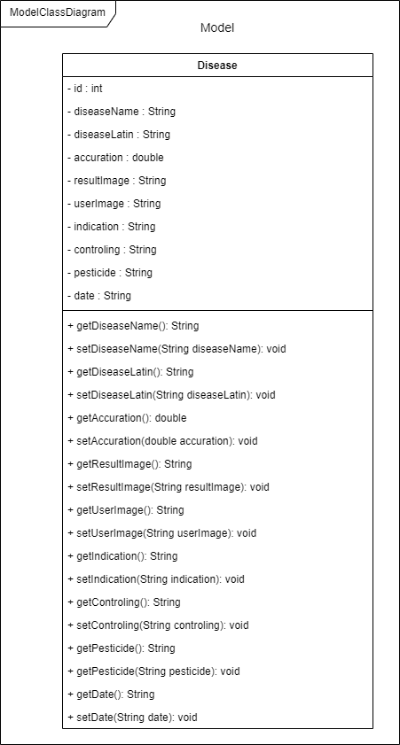

Gambar 5.10 *Class Diagram Package Model*

Pada Gambar 5.10, Gambar 5.10 terdapat satu *class model* yaitu Disease. Pada class terebut terdapat beberapa atribut seperti id : int, diseaseName: String, diseaseLatin: String, accuration: double, resultImage: String, userImage: String, indication: String, controling : String, pesticide : String, date : String. Kelas ini digunakan untuk membantu menyimpan dan mengolah data pada *database* serta membantu menampilkan info penyakit kepada pengguna.

## Perancangan Basis Data

Pada bagian ini membahas tentang perancangan basis data yang digunakan dalam proses implementasi sistem yang akan dibuat. Perancangan basis data terdiri dari perancangan ERD(*Entity Relationship Diagram*) dan tabel. Pada bagian ini tidak terdapat iterasi dikarenakan fungsionalitas sudah sesuai dengan pengguna. Iterasi terdapat pada perancangan antar muka berdasarkan temuan masalah yang ada.

### Perancangan ERD

Pada Gambar 5.11 menunjukkan ERD dari aplikasi DiSnap. Aplikasi ini memiliki satu entitas yaitu entitas tHistory. Entitas tHistory memiliki *primary key* yaitu id_history. Atribut yang dimiliki oleh entitas tHistory dapat dilihat pada Gambar 5.11.

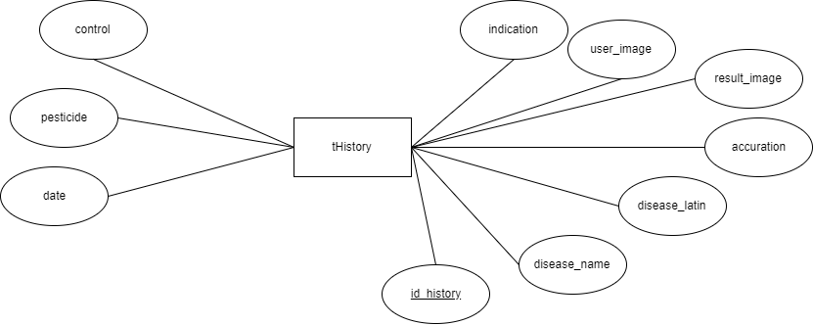

Gambar 5.11 Entity Relationship Diagram DiSnap

### Perancangan Tabel

**1. Tabel History**

Pada Tabel 5.1 berisi rancangan tabel basis data penyakit yang memiliki kolom sebanyak 10 (sepuluh) kolom dan memiliki tipe data yang berbeda; seperti seperti integer, varchar. Panjang dari tipe data tersebut 11 hingga 255.

Nama tabel: tHistory

Nama kelas : Disease

Nama *database* : DiseaseDB

Pengguna Fungsi: Menyimpan data riwayat aktivitas deteksi penyakit

Tabel 5.1 Rancangan Tabel Basis Data DiSnap

|  |  |  |  |  |  |  |
| --- | --- | --- | --- | --- | --- | --- |
| **No** | **Nama Kolom** | **Tipe Data** | **Panjang** | **Keterangan** | **Auto Generate** | **Primary Key** |
| 1. | id_history | integer | 11 | *NOT NULL* | *true* | *true* |
| 2. | disease_name | varchar | 255 | *NULL* | *false* | *false* |
| 3. | disease_latin | varchar | 255 | *NOT NULL* | *false* | *false* |
| 4. | accuration | varchar | 255 | *NULL* | *false* | *false* |
| 5. | result_image | varchar | 255 | *NULL* | *false* | *false* |
| 6. | user_image | varchar | 255 | *NULL* | *false* | *false* |
| 7. | indication | varchar | 255 | *NULL* | *false* | *false* |
| 8. | control | varchar | 255 | *NULL* | *false* | *false* |
| 9. | pesticide | varchar | 255 | *NULL* | *false* | *false* |
| 10. | date | varchar | 255 | *NULL* | *false* | *false* |

## Perancangan Antarmuka Pengguna (Wireframe)

Perancangan antarmuka yang dilakukan pada aplikasi DiSnap untuk memberikan gambaran kepada peneliti untuk memudahkan dalam mengetahui tata letak dan tampilan pada aplikasi. Peneliti membuat perancangan antarmuka berupa *wireframe* dengan menggunakan Adobe XD. Wireframe yang dibuat ditunjukkan pada gambar dibawah ini mulai dari Gambar 5.12 sampai Gambar 5.24.

### Perancangan Antarmuka Splash Screen

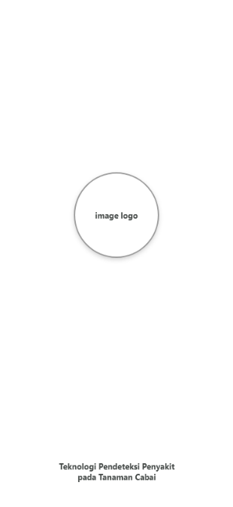

Gambar 5.12 Wireframe Splash Screen

Pada Gambar 5.12Gambar 5.12, merupakan halaman Splash Screen seperti aplikasi pada umumnya ketika pengguna membuka aplikasi maka akan muncul logo aplikasi. Pada aplikasi DiSnap peneliti merancang untuk membuat halaman Splash Screen yang berisikan logo aplikasi dengan posisi di tengah layar serta deskripsi singkat dari aplikasi DiSnap pada bagian bawah aplikasi.

### Perancangan Antarmuka Home

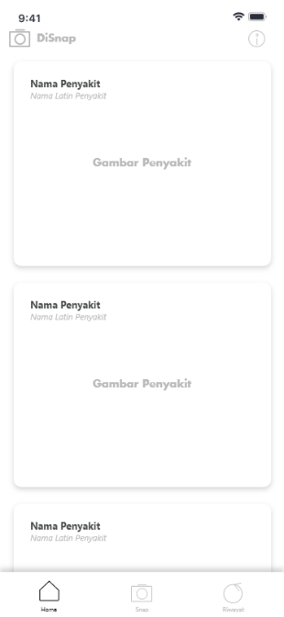

Gambar 5.13 *Wireframe Home*

Pada Gambar 5.13, menunjukkan halaman *home*. Pada halaman tersebut terdapat logo dari aplikasi serta nama aplikasi disebelah kanan logo. Terdapat menu navigasi yang disebut dengan bottom navigation yang memiliki 3 menu utama yaitu *home*, *snap*, dan *about apps*. Pada menu home disediakan list berupa informasi penyakit dalam bentuk *rounded radius card.* Ketika salah informasi diklik maka pengguna akan melihat detail informasi pada halaman detail.

### Perancangan Antarmuka *Detail*

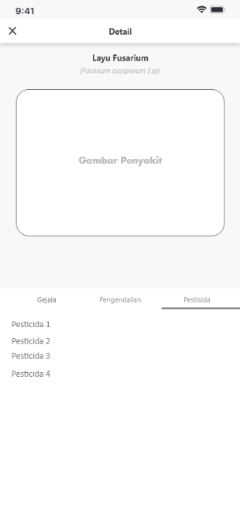

Gambar 5.14 *Wireframe Detail*

Pada Gambar 5.14, menunjukkan halaman *detail* pada informasi yang dipilih sebelumnya oleh pengguna pada menu *home*. Pada halaman detail terdapat *appbar* yang terdiri dari dari bagian yaitu *icon x letter* untuk membawa pengguna ke halaman *home*. Serta *textview* atau *title bar* dengan nama *Detail*. Pada bagian tengah atas terdapat dua textview secara vertical yaitu nama penyakit dan nama latin penyakit. Dibawah text tersebut terdapat *imageview* yaitu contoh gambar tanaman yang terkena penyakit. Di bagian bawah gambar merupakan keterangan berupa gejala dan pengendalian dari penyakit.

### Perancangan Antarmuka *Snap*

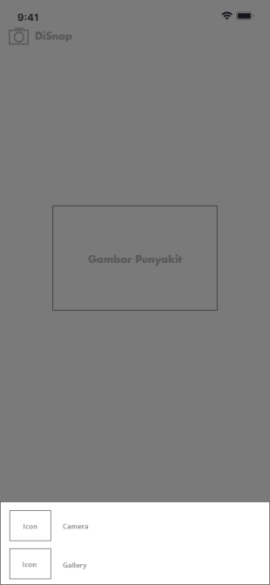

Gambar 5.15 Wireframe Snap (Bottom sheet)

Pada Gambar 5.15, menunjukkan halaman snap ketik menu snap pada menu utama bottom navigation view diklik oleh pengguna. Pada halaman ini sistem menampilkan dua pilihan kepada pengguna untuk memilih mendapatkan gambar melalui kamera atau galeri.

### Perancangan Antarmuka Camera

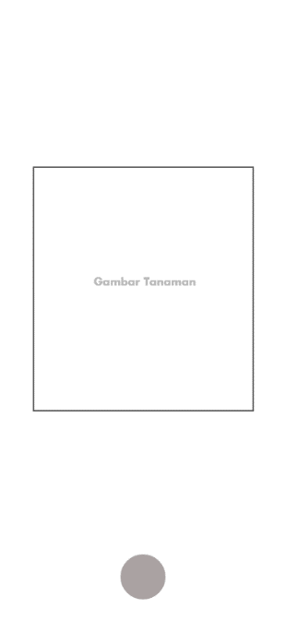

Gambar 5.16 Wireframe Camera

Pada Gambar 5.16, menunjukkan aktivitas mengambil gambar tanaman menggunakan kamera. Pada aktivitas ini pengguna dapa mengarahkan atau memfokuskan kamera pada kotak fokus yang telah tersedia yang selanjutnya dapat memudahkan aktivitas cropping image pada tahap selanjutnya setelah *button* lingkaran pada kamera ditekan.

### Perancangan Antarmuka *Cropping Image*

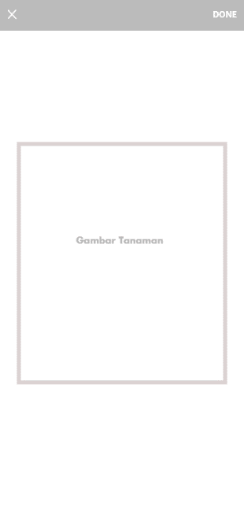

Gambar 5.17 *Wireframe Cropping Image*

Pada Gambar 5.17, menunjukkan halaman *cropping image* yaitu aktivitas pengguna untuk memfokuskan bagian tanaman cabai yang ingin dideteksi penyakitnya oleh pengguna. Pada halaman ini pengguna dapat menggerakan persegi hitam yang menjadi fokus gambar yang ingin di potong.

### Perancangan Antarmuka *Analyze*

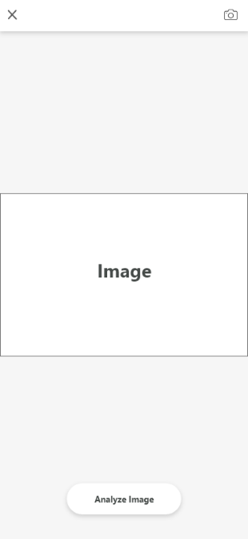

Gambar 5.18 *Wireframe Analyze*

Pada Gambar 5.18, menunjukkan halaman *Analyze gambar* hasil dari mendapatkan gambar melalui kamera atau galeri yang sudah di lakukan *image cropping*. Pada halaman terdapat *appbar* yang terdiri dari dua bagian yaitu *icon x* (close) yang berguna untuk membatalkan aktifitas dan *button cange image* untuk mengganti gambar yang ada. Selanjutnya ada *button analize image* yang berfungsi untuk memulai aktivitas analisis gambar dengan men-*hosting* gambar melalui website imgur kemudian mengirimkan gambar ke Webservice API Clarifai.

### Perancangan Antarmuka *Result*

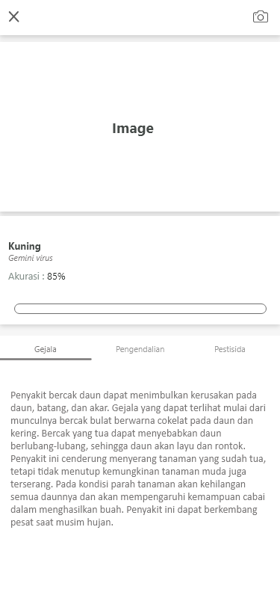

Gambar 5.19 *Wireframe Result*

Pada Gambar 5.19 menunjukkan halaman *result* yaitu halaman ketika hasil analisis gambar dari Webservie API Clarifai dikembalikan maka datanya akan diolah dan akan ditampilkan kepada pengguna. Pada halaman terdapat *appbar* yang terdiri dari dua bagian yaitu *icon x* yang berguna untuk membatalkan aktivitas dan *icon camera* untuk memulai dari awal aktivitas mendeteksi penyakit. Selanjutnya terdapat *ImgaeView* dengan bentuk lingkaran yang isinya gambar tanaman yang terkena penyakit sesuai dengan namanya yang sesuai dengan *database*. Selain terdapat *ImageView* lain yang berbentuk kontak yang berisi salah satu gambar tanaman yang sudah diunggah.

Pada bagian bawah terdapat 3 *TextView* yang berisi nama penyakit, nama latin penyakit dan tingkat rata-rata akurasi dari hasil deteksi. Pada halaman ini juga terdapat Tab yang memiliki dua bagian yaitu tab yang berisi deskripsi dari penyakit yang ada pada tanaman yang telah dideteksi dan pada tab kedua yaitu berisi tab penangan yaitu informasi yang ditunjukkan kepada pengguna sebagai panduan dalam menangani penyakit pada tanaman yang telah dideteksi.

### Perancangan Antarmuka *About Apps*

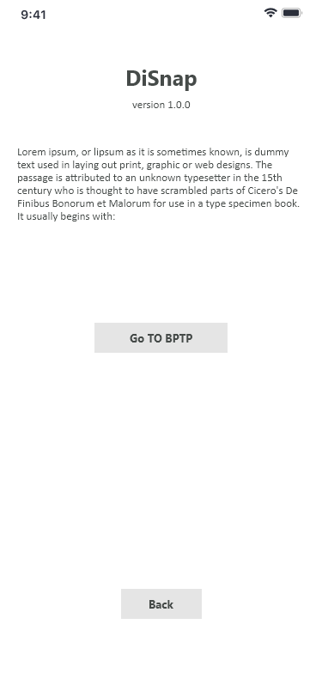

Gambar 5.20 *Wireframe About Apps*

Pada Gambar 5.20,Gambar 5.20 menunjukkan halaman *about apps.* Halaman ini memberikan informasi pengguna terhadap aplikasi DiSnap. Pada halaman ini terdapat *appbar* yang berisi tulisan *About Apps.* Setelah itu dibawah *appbar* terdapat *texview* dengan tulisan DiSnapyang merupakan nama dari aplikasi yang dibuat oleh peneliti. Kemudian terdapat *textview* yang berisi keterangan dari aplikasi ini. Terdapat juga *bottom navigation view* sebagai navigasi utama aplikasi ini.

### Perancangan Antarmuka Riwayat

Permasalahan yang ada adalah tidak terdapatnya menu history dan menu about apps kurang menjadi prioritas penggunaan oleh pengguna, maka dapat diganti posisi menu dari about apps menjadi menu riwayat. Hasil dari perbaikan wireframe ditunjukkan pada Gambar 5.21.

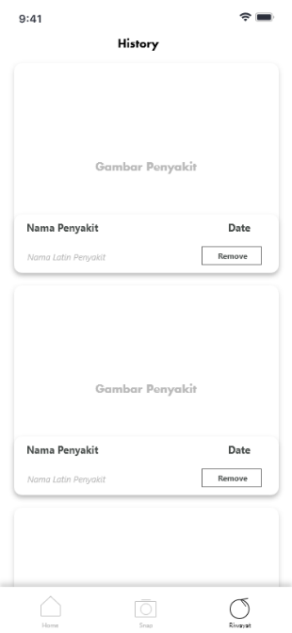

Gambar 5.21 Wireframe Menu Riwayat

### *Wireframe* *Screen Intro*

Pada Gambar 5.22, merupakan intro yang dibuat untuk memberi tahu pengguna bahwa pada aplikasi ini pengguna dapat melihat dan mengetahui detail informasi penyakit pada tanaman cabai. Pada Gambar 5.23, pengguna diberi tahu bahwa dengan aplikasi DiSnap pengguna dapat melakukan pendeteksian penyakit dengan mendeteksi daun pada tanaman cabai. Sedangkan Gambar 5.23, pengguna diberi tahu bahwa pengguna dapat melihat kembali riwayat aktivitas hasil mendeteksi penyakit pada tanaman cabai.

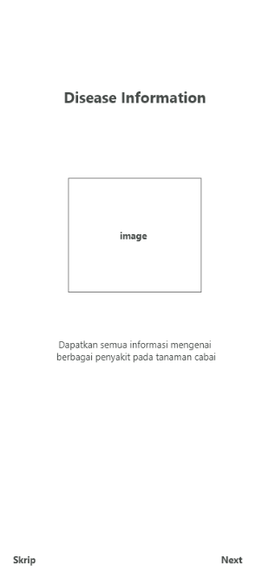

Gambar 5.22 Wireframe Intro *Home*

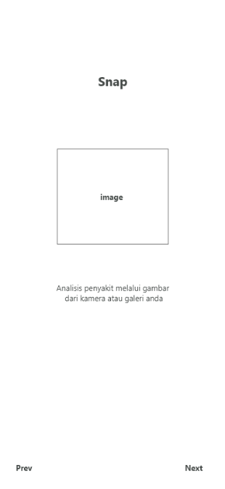

Gambar 5.23 Wireframe *Intro* Snap

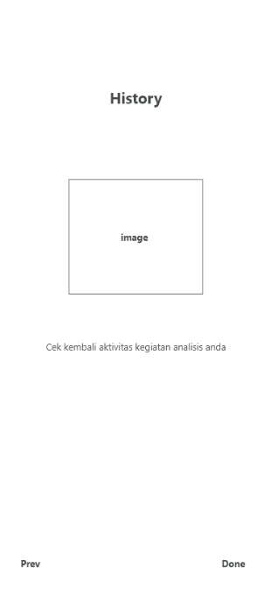

Gambar 5.24 Wirframe *Intro History*

## Perancangan Algoritme

Perancangan algoritme pada aplikasi DiSnap digunakan untuk membantu mendeskripsikan alur logika dari program yang akan dibuat. Pada perancangan algoritme aplikasi DiSnap dipilih 3 fitur utama yaitu mengetahui informasi penyakit dan pengendalian penyakit, mendeteksi penyakit, dan mengetahui riwayat gambar yang telah dideteksi.

### Perancangan Komponen Mengetahui Informasi Penyakit dan Pengendalian Penyakit

Pada Tabel 5.2 menunjukkan algoritme dari perancangan komponen mengetahui informasi penyakit dan pengendalian penyakit. Pada algoritme ini pengguna menekan menu home, setelah itu sistem akan melakukan pengambilan data dari Disease_JSON file melalui *presenter* dan *repository*. Setelah data berhasil didapatkan maka sistem akan mengembalikan data dan menampilkan nya kepada pengguna di menu home. Ketika pengguna menekan salah satu *item*, maka pengguna akan dibawa ke halaman detail dari item yang di pilih.

Tabel 5.2 Algoritme Perancangan Komponen Mengetahui Informasi Penyakit dan Pengendalian Penyakit

|  |  |
| --- | --- |
| **PSEUDOCODE** | |
| 1  2  3  4  5  6  7  8  9  10  11  12  13  14  15 | START  Menekan menu home  Memanggil presenter  Menampilkan loading  Mendapatkan data dari JSON file  IF(data != null)  Mengolah data di UI menggunakan model  Menampilkan data melalui recyclerview  END IF  Menekan salah satu item pada recyclerview  Mengirimkan data ke halaman detail melalui bundle  Membuat viewpager  Menampilkan data gambar, dan informasi penyakit tanaman cabai pada viewpager  END |

### Perancangan komponen mendeteksi penyakit

Pada Tabel 5.3 menunjukkan algoritme dari perancangan komponen mendeteksi penyakit. Pada algoritme ini pengguna berada di halaman Analyze. Pada halaman ini gambar hasil dari proses *image cropping* yang akan dikirim sudah siap dan ketika pengguna menekan tombol *analyze image*, sistem akan melakukan pengecekan terhadap koneksi internet. Apabila terdapat koneksi internet maka sistem akan mengirimkan HTTP Request berupa post/upload dan menunggu respons hasil deteksi berupa nama penyakit dan tingkat akurasi yang nanti akan ditampilkan kepada pengguna. Apabila tidak terdapat koneksi internet, maka sistem akan menampilkan pesan tidak ada koneksi internet.

Tabel 5.3 Algoritme Perancangan Komponen Mendeteksi Penyakit

|  |  |
| --- | --- |
| **PSEUDOCODE** | |
| 1  2  3  4  5  6  7  8  9  10  11  12  13  14  15  16  17  18  19  20 | START  Gambar yang akan di deteksi sudah siap  Menekan tombol analyze image  Memilih salah satu pilihan camera atau gallery  IF(cek koneksi internet)  Mengirimkan gambar ke imgur  IF(sukses)  THEN mengirimkan URL ke WebService API Clarifai  IF(sukses)  THEN Mendapatkan data  Mengolah data  Menampilkan halaman Result  Menampilkan informasi penyakit, akurasi dan detail informasi terhadap penyakit tersebut  ENDIF  ENDIF  ELSE  Menampilkan tidak ada koneksi internet  ENDIF  END |

### Perancangan Komponen Mengetahui Riwayat Gambar yang Telah Dideteksi

Pada Tabel 5.4, pengguna menuju halaman riwayat. Pada halaman riwayat sistem akan memanggil presenter untuk mengambil data dari *database* melalui repository. Jika data tidak sama dengan 0 maka *database* akan mengembalikan nilai berupa data dan data selanjutnya akan diolah pada bagian UI. Apabila ternyata tidak data pada *database* maka sistem akan menampilkan pesan tidak ada riwayat aktivitas tersimpan pada *database*.

Tabel 5.4 Algoritme Perancangan Komponen Mengetahui Riwayat Gambar yang Telah Dideteksi

|  |  |
| --- | --- |
| **PSEUDOCODE** | |
| 1  2  3  4  5  6  7  8  9  10  11  12  13  14  15  16  17  18 | START  Menekan menu riwayat  Menuju menu riwayat  Memanggil presenter  Mengambil semua riwayat aktivitas deteksi  IF (data != 0)  THEN return data  Mengolah data  Menampilkan data menggunakan recyclerview  ELSE  THEN menampilkan pesan tidak ada riwayat hasil deteksi  ENDIF  IF(viewIsClicked())  Menampilkan halaman detail  Menampilkan informasi penyakit, akurasi dan detail informasi terhadap penyakit tersebut  ENDIF  END |

# IMPLEMENTASI

Pada tahap implementasi peneliti mulai melakukan pengembangan aplikasi DiSnap dengan berpedoman pada hasil perancangan yang telah dibuat. Dalam proses model *Waterfall,* maka peneliti sudah memasuki tahap Implementasi. Pembahasan yang terdapat pada implementasi yaitu terdiri dari spesifikasi sistem, batasan implementasi, implementasi kode program, dan implementasi antarmuka.

## Spesifikasi Sistem

Spesifikasi sistem menjelaskan tentang informasi mengenai perangkat keras, perangkat lunak dan sistem operasi yang digunakan oleh tim dalam mengembangkan aplikasi.

## Spesifikasi Perangkat Keras

Spesifikasi perangkat keras yang digunakan untuk pengembangan DiSnap ditunjukkan pada Tabel 6.1.

Tabel 6.1 Spesifikasi Perangkat Keras Komputer

|  |  |
| --- | --- |
| **Nama Komponen** | **Spesifikasi** |
| *System Model* | Asus X441U (14-inch, 2017, ) |
| *Processor* | 2 GHz Intel Core I3 |
| *Storage* | 500GB |
| *Memory* | 12 GB DDR4 |
| Grafis | Intel HD Graphics 520 |

Adapun spesifikasi dari perangkat keras smartphone mobile yang digunakan untuk proses implementasi dan proses pengujian menggunakan real me 2 dengan sistem operasi android Pie seperti yang ditunjukkan pada Tabel 6.2.

Tabel 6.2 Spesifikasi Perangkat Keras *Smartphone Mobile*

|  |  |
| --- | --- |
| **Nama Komponen** | **Spesifikasi** |
| *System Model* | Realme 2 |
| *Processor* | Qualcomm SDM450 Snapdragon 450 (14 nm) |
| *Storage* | 32 GB |
| *Memory* | 3 GB |
| Display | 720 x 1520 pixels |

## Spesifikasi Perangkat Lunak

Dalam mengembangkan aplikasi DiSnap dibutuhkan spesifikasi perangkat lunak yang mendukung proses dari pengembangan aplikasi yang dibangun. Adapun pada Tabel 6.3 menunjukkan spesifikasi dari perangkat lunak komputer, sedangkan pada Tabel 6.4 menunjukkan spesifikasi perangkat lunak dari *smartphone mobile*.

Tabel 6.3 Spesifikasi Perangkat Lunak Komputer

|  |  |
| --- | --- |
| **Nama Komponen** | **Spesifikasi** |
| *Operating System* | Windows 10 |
| *Programming Language* | Java |
| IDE (*Integrated Development Environment)* | Android Studio 3.6.1 |
| Perancangan Diagram | Draw.io |
| Editor Dokumentasi | Microsoft Word 2013 |

Tabel 6.4 Spesifikasi Perangkat Lunak *Smartphone Mobile*

|  |  |
| --- | --- |
| **Nama Komponen** | **Spesifikasi** |
| *Operating System* | Android versi 9.0 (Pie) |

## Batasan-batasan Implementasi

Pada pengembangannya aplikasi DiSnap memiliki beberapa batasan dalam proses implementasinya. Berikut beberapa batasan implementasi dari aplikasi DiSnap sebagai berikut:

1. Aplikasi DiSnap hanya dapat berjalan pada smartphone mobile dengan sistem operasi Android *minimal version* 6 (Marshamallow).
2. Aplikasi ini dikembangkan menggunakan *Integrated Development Environtment (IDE)* Android Studio 3.6.1 dengan menggunakan bahasa pemrograman Java.
3. Aplikasi memanfaatkan pihak ketiga yaitu imgur untuk men-*hosting* gambar
4. Aplikasi memanfaatkan pihak ketiga yaitu clarifai untuk proses identifikasi daun tanaman cabai.
5. Aplikasi memanfaatkan library Fast Android Networking versi 1.0.2 sebagai *Rest Client* pada Android
6. Untuk dapat menggunakan fitur mendeteksi penyakit dibutuhkan koneksi internet.

## Implementasi Basis Data

Basis data yang digunakan pada aplikasi pendeteksi penyakit pada tanaman cabai menggunakan teknologi clarifai yaitu hanya satu tabel yaitu tabel History. Tabel tHistory memiliki 10 atribut yaitu id, disease_name, disease_latin, accuration, result_image, result_image, user_image, indication, control, pesticide, dan date. Pada pengembangan aplikasi DiSnap, peneliti menggunakan libray room dari Google untuk membantu mempermudah peneliti dalam mengelola data pada *database* SQLite. Implementasi basis data aplikasi DiSnap dapat dilihat pada Tabel 6.5.

Tabel 6.5 Implementasi Tabel History

|  |  |
| --- | --- |
| **No** | **Source code** |
| 1  2  3  4  5  6  7  8  9  10  11  12  13  14  15  16  17  18  19  20  21  22  23  24  25  26  27  28  29  30  31  32 | @Entity(tableName = "tHistory")  public class History implements Serializable{  @PrimaryKey(autoGenerate = true)  private int id;  @ColumnInfo(name = "disease_name")  private String diseaseName;  @ColumnInfo(name = "disease_latin")  private String diseaseLatin;  @ColumnInfo(name = "accuration")  private double accuration;  @ColumnInfo(name = "result_image")  private String resultImage;  @ColumnInfo(name = "user_image")  private String userImage;  @ColumnInfo(name = "indication")  private String indication;  @ColumnInfo(name = "control")  private String controling;  @ColumnInfo(name = "pesticide")  private String pesticide;  @ColumnInfo(name = "date")  private String date;  } |

## Implementasi Clarifai

### *Define*

Pada tahap define dilakukan pembuatan *concept* dan *pelabelan* pada data gambar yang sudah di upload. *Concept* adalah label yang akan disematkan pada setiap gambar. Pada penelitian ini concept merupakan nama penyakit pada tanaman cabai. Terdapat 6 concept yaitu Busuk Buah (23 data), Bercak Daun(73 data), Busuk Daun (103 data), Hama Thrips (46 data), Hama Tungau (20 data), dan Virus Kuning (57 data). Jumlah data pada setiap jenis penyakit adalah hasil pengambilan data yang dilakukan peneliti di BPTP Jawa Timur dibawah pengawasan pakar penyakit tanaman cabai. Implementasi tahap *define* ditunjukkan pada Gambar 6.1

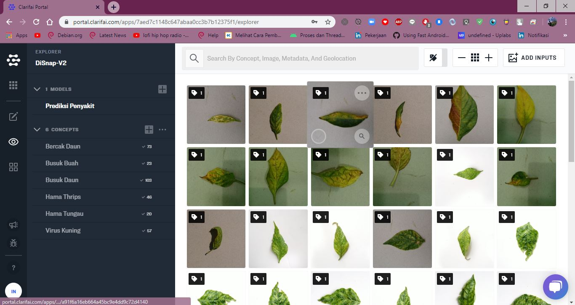

Gambar 6.1 Implementasi Tahap *Define*

### *Train*

Pada tahap define terdapat tombol biru dengan nama *Train Model* yang berfungsi untuk melatih model dari gambar yang sudah disematkan pada setiap gambar berupa label dengan concept nama penyakit pada tanaman cabai. Setelah tombol *train model*. Maka model id: Prediksi Penyakit sudah dapat dipakai. Implementasi tahap train dapat dilihat pada Gambar 6.2.

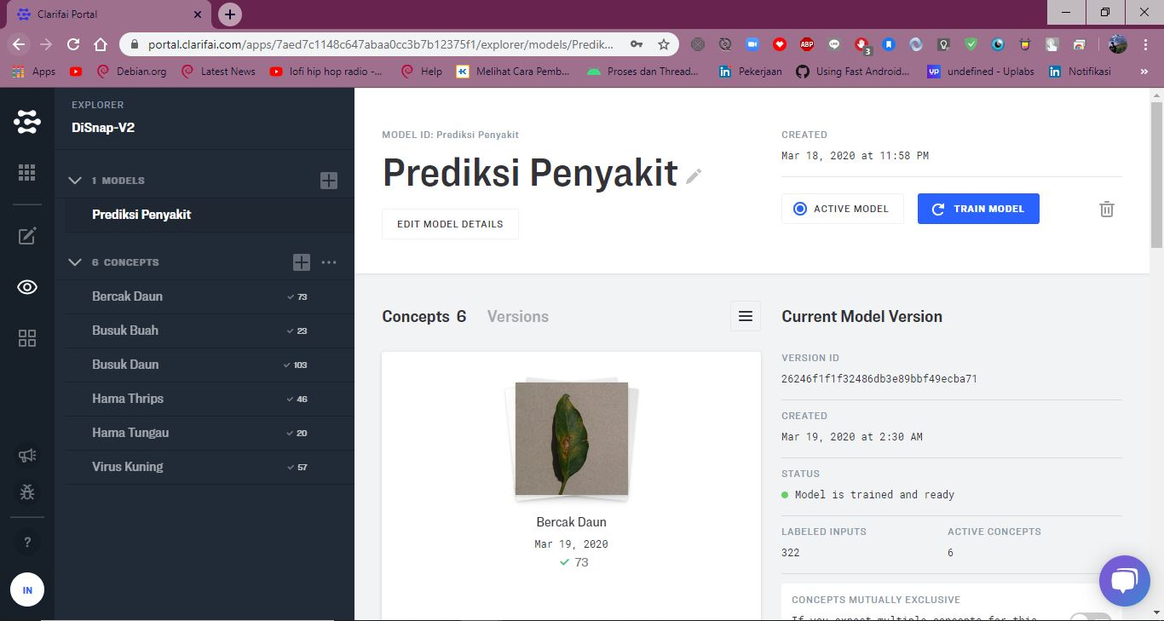

Gambar 6.2 Implementasi Tahap *Train*

### *Recognize*

Pada tahap recognize dilakukan uji coba yaitu dengan meng-unggah sebuah gambar daun yang terkena penyakit. Maka pada bagian kanan website akan muncul hasil prediksi beserta nilai dari setiap concept. Nilai terbesar adalah nilai yang mendekati satu dan terletak di urutan paling atas. Implementasi tahap recognize dapat dilihat pada Gambar 6.4 dan Gambar 6.4.

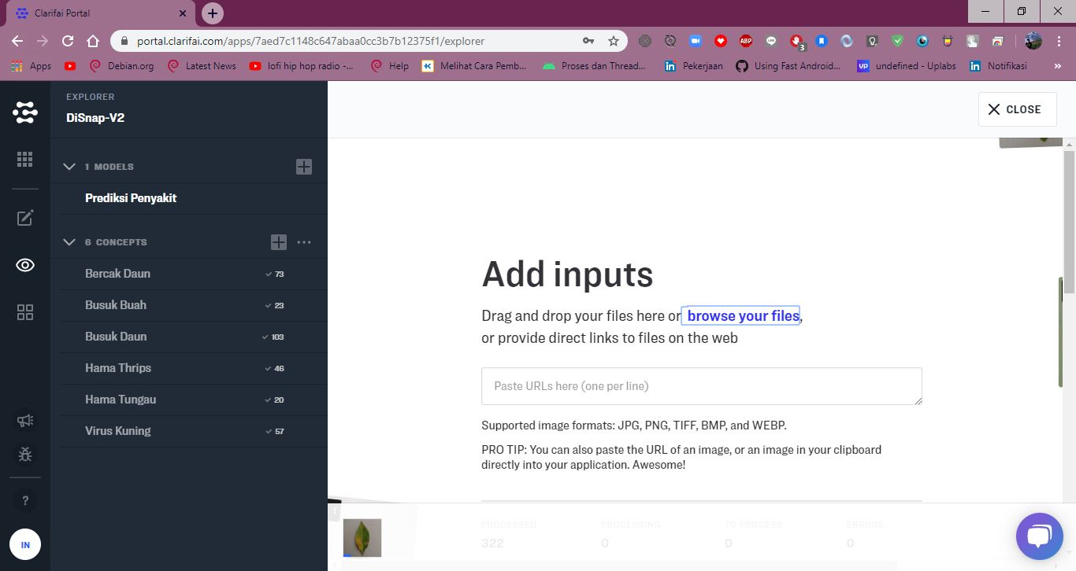

Gambar 6.3 Proses mengunggah Gambar

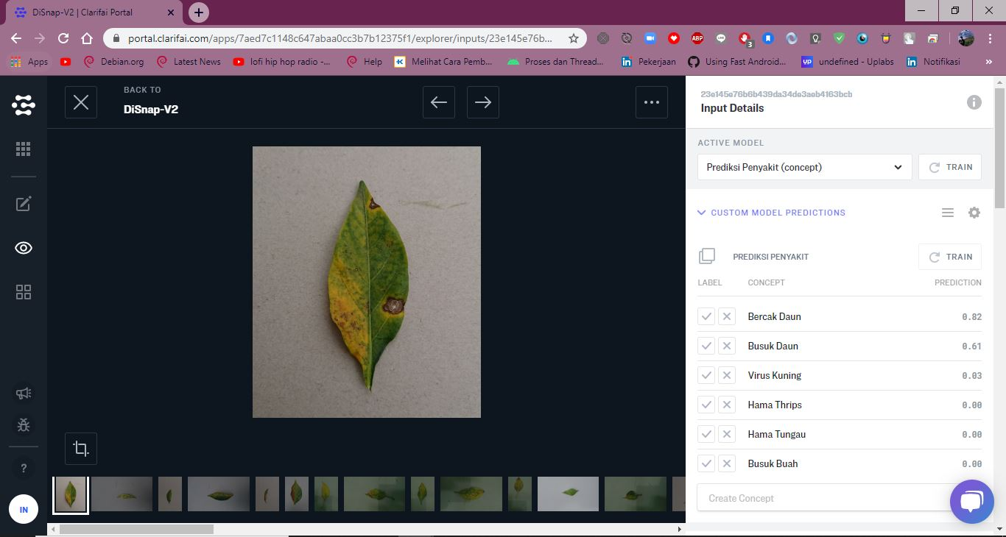

Gambar 6.4 Implementasi Tahap *Recognize*

## Implementasi Algoritme

Implementasi algoritme dilakukan berdasarkan hasil perancangan algoritme pada tahap sebelumnya. Algoritme yang akan diimplementasikan merupakan fungsi utama dari aplikasi DiSnap. Fitur tersebut merupakan 3 fitur utama yaitu yaitu mengetahui informasi penyakit dan pengendalian penyakit, mendeteksi penyakit, dan mengetahui riwayat gambar yang telah dideteksi.

### Implementasi Algoritme Mengetahui Informasi Penyakit dan Pengendalian Penyakit

Implementasi kode program pada method getDiseaseFromJSONFile() berada pada class DiseaseJSONFileDataSource, dimana kode program ini digunakan untuk mengambil data informasi penyakit berupa data json dengan nama disnap_data.json pada folder assets. Source code dari algoritme mengetahui informasi penyakit dan pengendalian penyakit dapat dilihat pada Tabel 6.6.

Nama Class : DiseaseJSONFileDataSource

Nama Method : getDiseaseFromJSONFile()

Tabel 6.6 *Source Code* Method getData() Class DiseaseJSONFileDataSource

|  |  |
| --- | --- |
| **No** | **Source code** |
| 1  2  3  4  5  6  7  8  9  10  11  12  13  14  15  16  17  18  19  20  21  22  23  24  25  26  27 | public void getDiseaseFromJSONFile(final LoadDiseaseFromJSONFileCallback callback){  final ArrayList<Disease> diseases = new ArrayList<>(); callback.onShowLoading(); JSONLoader.with(App.getContext())  .fileName("disnap_data.json")  .getAsJSONObject(new JSONObjectLoaderListener() {  @Override  public void onResponse(JSONObject response) {  callback.onHideLoading();  try {  diseases.addAll(insertData(response, "hama"));  diseases.addAll(insertData(response, "penyakit"));  callback.onDiseaseLoaded(diseases);  Log.d(TAG, "onResponse11: " + diseases.size());  } catch (JSONException e) {  callback.onHideLoading();  e.printStackTrace();  }  }   @Override  public void onFailure(Exception error) {  callback.onHideLoading();  }  });  } |

Penjelasan dari source code method getDiseaseFromJSONFile () Class : DiseaseJSONFileDataSource ditunjukkan pada Tabel 6.7.

Tabel 6.7 Penjelasan *Source Code* Method getDiseaseFromJSONFile ()

Class : DiseaseJSONFileDataSource

|  |  |
| --- | --- |
| **Baris** | **Penjelasan** |
| 1  3  4  5-9  10-20  21-27 | Deklarasi method getDiseafeFromJSONFile  Intansiasi objek disease dari ArrayList<Disease>  Memanggil method callback.onShowLoading  Mekanisme menggunakan JSONLoader untuk mengambil data JSON  Mekanisme mengolah data apabila data berhasil diambil  Mekanisme ketika data tidak berhasil diambil |

### Implementasi Algoritme Mendeteksi Penyakit

Implementasi algoritme mendeteksi penyakit menggunakan method analyze image yang berada pada class DiseaseRemoteDataSource. Kode program ini digunakan untuk mengirimkan URL yang berisi gambar penyakit yang sebelumnya telah di lakukan *image hosting* menggunakan layanan imgur. Setelah mendapatkan URL gambar dari layanan imgur maka URL gambar tersebut dimasukkan kedalam sebuah json objek untuk dijadikan parameter dalam *request* terhadap clarifai API. Respons dari clarifai API berupa json objek yang di dalamnya terdapat beberapa informasi. Informasi yang diambil adalah informasi berupa nama penyakit dan akurasi dari hasil analisis gambar daun yang dideteksi. Implementasi kode program dari algoritme mendeteksi penyakit dapat dilihat pada Tabel 6.8.

Nama *Class* : DiseaseRemoteDataSource

Nama *Method* : predicImage()

Tabel 6.8 *Source Code* Method predictImage()

|  |  |
| --- | --- |
| **No** | **Source code** |
| 1  2  3  4  5  6  7  8  9  10  11  12  13  14  15  16  17  18  19  20  21  22  23  24  25  26  27  28  29  30  31  32  33  34  35  36  37  38  39  40  41  42  43  44  45  46  47  48  49  50  51  52  53  54  55  56  57  58  59  60  61  62  63  64  65  66 | private void predictImage(final LoadAnalyzeCallback callback, final String url) throws JSONException {  callback.onShowLoading();  AndroidNetworking.*post*(Constants.*clarifaiAPI*)  .setPriority(Priority.*IMMEDIATE*)  .addHeaders("Authorization", Constants.*authClarifai*)  .addHeaders("Content-Type", Constants.*CONTENT_TYPE*)  .addJSONObjectBody(this.getBody(url))  .build()  .getAsJSONObject(new JSONObjectRequestListener() {  @Override  public void onResponse(JSONObject response) {  callback.onHideLoading();  try {  Date date = Calendar.*getInstance*().getTime();  SimpleDateFormat df = new SimpleDateFormat("dd-MMM-yyyy");  String formattedDate = df.format(date);   JSONArray jsonArray = response.getJSONArray("outputs");  JSONObject a = jsonArray.getJSONObject(0);  JSONObject b = a.getJSONObject("data");  JSONArray c = b.getJSONArray("concepts");  String name = c.getJSONObject(0).getString("name");  double value = c.getJSONObject(0).getDouble("value");   ArrayList<Disease> diseaseArrayList;  Disease disease = new Disease();  disease.setDiseaseName(name);  if (Rak.*grab*("ListDiseaseTemp") != null) {  diseaseArrayList = Rak.*grab*("ListDiseaseTemp");  for (int i = 0; i < diseaseArrayList.size(); i++) {  if (name.equalsIgnoreCase(diseaseArrayList.get(i).getDiseaseName())) { disease.setDiseaseLatin(diseaseArrayList.get(i).getDiseaseLatin()); disease.setAccuration(value);  disease.setResultImage(diseaseArrayList.get(i).getUserImage()); disease.setUserImage(url);  disease.setIndication(diseaseArrayList.get(i).getIndication());  disease.setControling(diseaseArrayList.get(i).getControling());  disease.setPesticide(diseaseArrayList.get(i).getPesticide());  disease.setDate(formattedDate);  callback.onAnalyzeSuccess(disease);  }  }  }  } catch (JSONException e) {  callback.onHideLoading();  }  }   @Override  public void onError(ANError anError) {  callback.onHideLoading();  callback.onError();  }  }); } |

Penjelasan dari source code method predictImage() *Class* : DiseaseRemoteDataSource dapat diilhat pada

Tabel 6.9 Penjelasan Source Code Method predictImage() *Class* : *DiseaseRemoteDataSource*

|  |  |
| --- | --- |
| **Baris** | **Penjelasan** |
| 1  3  4-10  12-14  15-17  19-25  27-49  51  55-66 | Deklarasi method void predictImage  Pemanggilan method showLoading  Mekanisme penggunaan Android Fast Networking untuk melakukan pendeteksian pada gambar daun  Mekanisme apabila data berhasil dianalisis  Pembuatan nilai date  Pengambilan data berupa nama penyakit dan tingkat akurasi  Proses instansiasi objek dengan memberikan informasi pada objek sesuai dengan nama penyakit  Pemanggilan method callback.onAnalyzeSuccess(disease)  Error handling |

### Implementasi Algoritme Mendapatkan Riwayat Deteksi

Pada Tabel 6.10, merupakan implementasi dari algoritme mendapatkan riwayat hasil deteksi. Pada source tersebut dapat terlihat bahwa pengambilan data pada *database* dilakukan pada class Disease*Database*DataSource.

Nama *Class* : Disease*Database*DataSource

Nama *Method* : getDiseaseAnalysisFromDB()

Tabel 6.10 Source Code method getDiseaseAnalysisResultFromDB()

|  |  |
| --- | --- |
| **No** | **Source code** |
| 1  2  3  4  5  6  7  8  9  10  11  12  13  14  15  16  17 | public void getDiseaseAnalysisResultFromDB(final LoadDiseaseCallback callback) {  Runnable runnable = new Runnable() {  @Override  public void run() {  ArrayList<Disease> diseases = new ArrayList<>(Arrays.*asList*(App*Database*.*getDatabaseInstance*().diseaseDAO().selectAllHistory()));  if (diseases.size() != 0) {  callback.onDiseaseLoaded(diseases);  } else {  callback.onError("You have no story activity yet");  }  }  };  executor.execute(runnable); } |

Penjelasan dari source code method getDiseaseAnalysisResultFormDB() Class Disease*Database*DataSource dapat dilihat pada Tabel 6.11 dibawah ini.

Tabel 6.11 Penjelasan Source Code Method getDiseaseAnalysisResultFromDB () Class : HistoryFragmentPresenter

|  |  |
| --- | --- |
| **Baris** | **Penjelasan** |
| 1  3  6-8  9-10  11-12  16 | Deklarasi method getDeaseAnalysisFromResultDB  Penggunaan runnable untuk membuat therad baru  Pemanggilan method selectAllHistory  Seleksi kondisi jika data tidak sama dengan 0 maka memanggil method callback.onDiseaseLoaded(disease)  Error handling  Eksekusi thread |

## Implementasi User Interface

Implementasi user interface mengacu pada wireframe yang telah dibuat pada bab perancangan.

### Implementasi *User Interface* Splash screen

Pada Gambar 6.5 merupakan halaman *splash screen,* halaman ini akan selalu muncul setiap saat aplikasi dibuka. Pada halaman ini terdapat background berwarna hitam dengan gambar2 *icon* di dalamnya. Selain itu terdapat juga logo aplikasi dan *text* tentang deskripsi aplikasi.

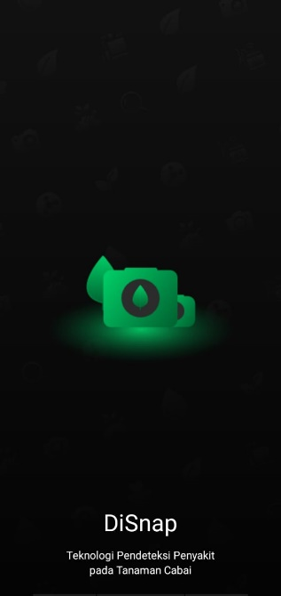

Gambar 6.5 Implementasi *User Interface Splash Screen*

### Implementasi *User Interface* Intro

Pada aplikasi DiSnap terdapat halaman intro. Halaman intro adalah halaman pengenalan fitur yang berfungsi untuk memberikan informasi kepada pengguna tentang apa saja fitur yang berada pada aplikasi. Pada Gambar 6.6 menujukkan halaman *intro disease information* yaitu informasi yang diberitahukan kepada pengguna bahwa aplikasi DiSnap memiliki fitur untuk dapat melihat detail informasi berbagai jenis penyakit pada cabai. Pada Gambar 6.7 menunjukkan halaman *intro snap* yang berfungsi untuk memberikan informasi kepada pengguna bahwa aplikasi DiSnap memiliki fitur untuk dapat mendeteksi penyakit pada tanaman cabai melalui gambar daun pada tanaman cabai. Pada Gambar 6.8 menunjukkan halaman intro history yang berfungsi untuk memberikan informasi kepada pengguna bahwa pengguna dapat kembali melihat riwayat deteksi yang pernah dilakukan.

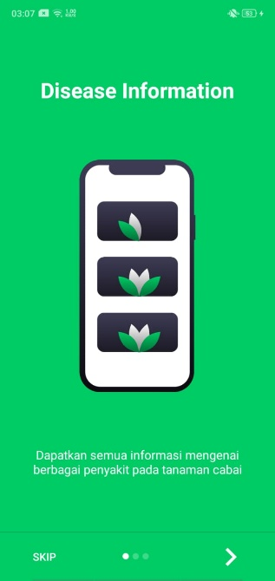

Gambar 6.6 Implementasi *User Interface Intro Disease Information*

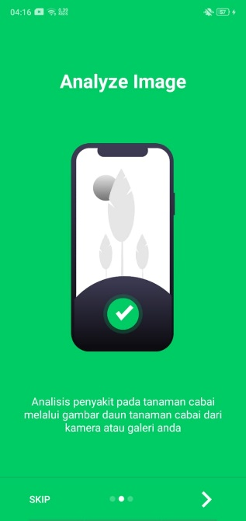

Gambar 6.7 Implementasi *User Interface Intro Snap*

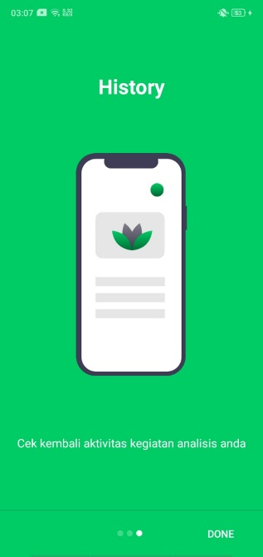

Gambar 6.8 Implementasi *User Interface Intro History*

### Implementasi *User Interface* Mengetahui Informasi Penyakit dan Pengendalian Penyakit

Di dalam implementasi user interface mengetahui informasi penyakit dan pengendalian penyakit, terdapat app yang berisi logo dan nama aplikasi DiSnap. Selain itu pada implementasi ini juga terdapat *recycler view* yaitu daftar informasi penyakit tanaman cabai yang berisi gambar daun cabai yang terkena penyakit, nama penyakit, dan nama latin dari penyakit seperti yang ditunjukkan pada Gambar 6.9.

Apabila salah satu dari daftar tersebut di klik maka aplikasi akan menampilkan detail dari penyakit tersebut seperti gejala, pengendalian dan informasi pestisida. Implementasi user interface mengetahui informasi dan pengendalian penyakit seperti yang ditunjukkan dalam Gambar 6.10.

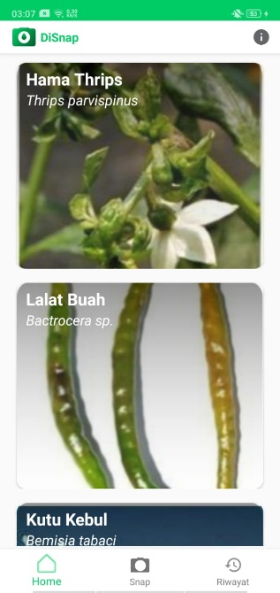

Gambar 6.9 Implementasi *User Interface Home*

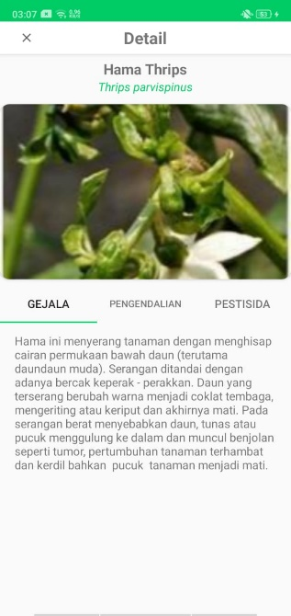

Gambar 6.10 Implementasi User Interface Detail Informasi Penyakit pada Cabai

### Implementasi *User Interface* Mendapatkan Gambar

Pada Gambar 6.11, menunjukkan pengguna ketika menekan menu snap pada bottom navigation sehingga akan muncul bottom sheet yang merupakan tampilan yang menyajikan dua menu yaitu mendapatkan gambar melalui galeri atau mendapatkan gambar melalui kamera. Pada Gambar 6.12, menampilkan halaman ketika pengguna memilih mendapatkan gambar melalui gallery yang ada pada device pengguna. Pada Gambar 6.13, menunjukkan halaman *cropping image,* yaitu gambar yang dipilih dari gallery ataupun kamera dilakukan pemotongan oleh pengguna.

Pada Gambar 6.14, menunjukkan ketika gambar yang sudah selesai dilakukan proses pemotongan dan gambar siap untuk dideteksi atau di analisis dengan menekan *button analyze* yang terletak pada bagian bawah halaman tersebut.

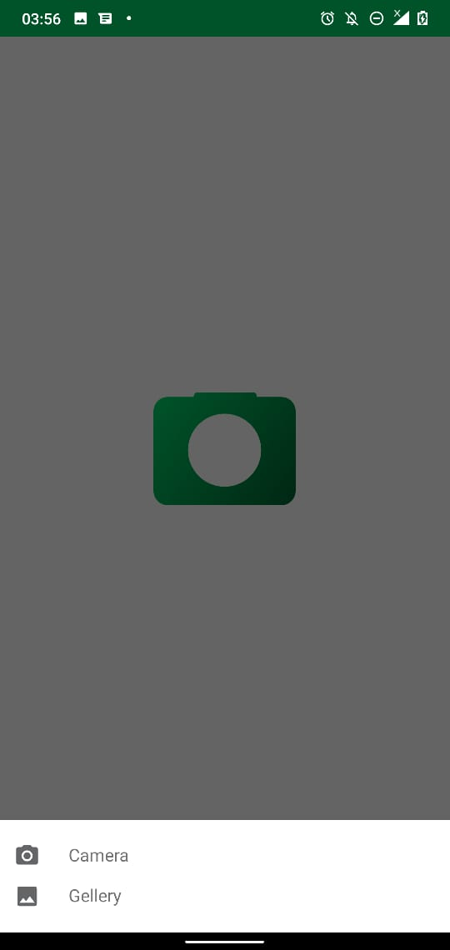

Gambar 6.11 Implementasi *User Interface Show Bottom Dialog*

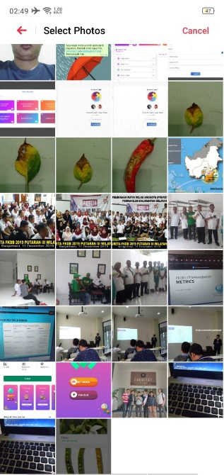

Gambar 6.12 Implementasi *User Interface* Mengambil Gambar Melalui Galeri

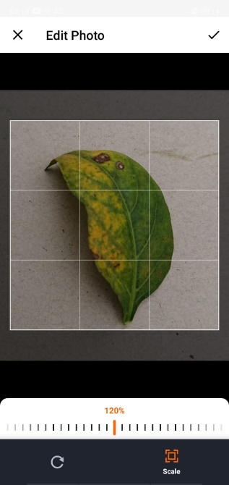

Gambar 6.13 Implementasi *User Interface Cropping Image*

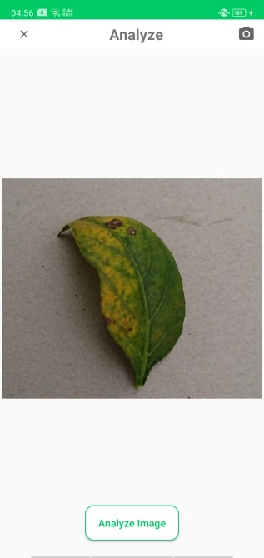

Gambar 6.14 Implementasi *User Interface Hasil dari Cropping Image*

### Implementasi *User interface* Mendeteksi Penyakit

Pada Gambar 6.15, gambar menunjukkan halaman Analyze ketika dengan gambar yang sudah didapatkan dari hasil *cropping image*. Dan tombol *Analyze Image.* Ketika tombol tersebut di tekan maka proses deteksi pun terjadi. Pengguna akan melihat *loading progress bar* pada layar seperti pada Gambar 6.15.

Pada Gambar 6.16, menunjukkan halaman *Result*. Halaman tersebut merupakan halaman hasil dari proses deteksi yang telah dilakukan oleh pengguna. Pada halaman tersebut terdapat gambar yang dikirimkan pengguna, gambar referensi yang cocok dengan gambar yang dideteksi pengguna, nama penyakit, nama latin penyakit, akurasi, bar yang menunjukkan akurasi, serta informasi gejala, pengendalian dan pestisida.

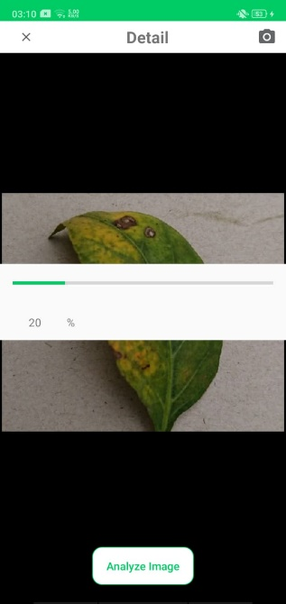

Gambar 6.15 Implementasi User Interface Proses Mendeteksi Penyakit pada Tanaman Cabai Melalui Gambar Daun Cabai

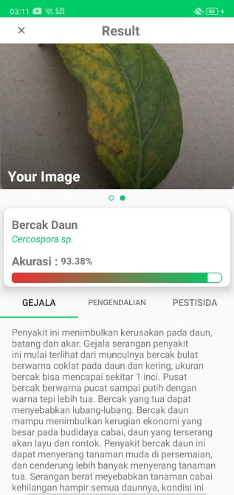

Gambar 6.16 Implementasi *User Interface* Hasil dari Deteksi Gambar

### Implementasi *User Interface* Mengetahui Riwayat Hasil Deteksi

Pada Gambar 6.17, menunjukkan halaman daftar dari riwayat aktivitas dari mendeteksi penyakit yang pernah dilakukan oleh pengguna. Pada halaman tersebut terdapat *card view,* yang berisi photo yang pernah dianalisis oleh pengguna, nama penyakit, nama latin penyakit, tingkat akurasi dan tanggal ketika pengguna melakukan aktivitas menganalisis penyakit pada tanaman cabai. Ketika pengguna melakukan klik atau memilih salah satu dari *card view* yang ada maka sistem akan membawa pengguna ke halaman DetailHistoryActivity dimana pengguna dapat melihat informasi detail dari riwayat deteksi yang berisi photo gambar yang dianalisis pengguna, nama penyakit, nama latin penyakit, akurasi, tanggal deteksi, *accuration bar*, informasi gejala, informasi pengendalian, dan informasi pestisida seperti yang ditunjukkan pada Gambar 6.18.

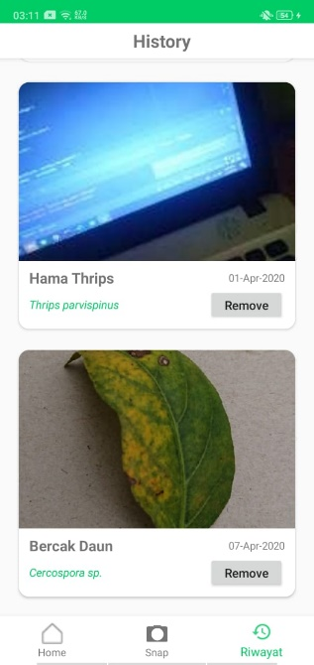

Gambar 6.17 Implementasi Menu Riwayat

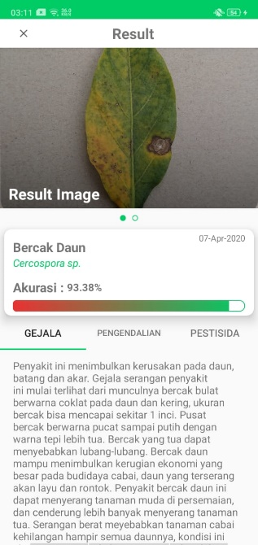

Gambar 6.18 Implementasi Detail Riwayat

### Implementasi *User Interface* Menghapus Riwayat Hasil Deteksi

Pada Gambar 6.19, menunjukkan halaman yang riwayat yang menunjukkan dialog ketika tombol remove ditekan oleh pengguna. Terdapat dua pilihan yang dapat dipilih oleh pengguna yaitu “ya” atau “tidak”. Apabila pengguna memilih pilihan “tidak*”* maka pengguna dialog hilang dan pengguna berada pada halaman riwayat. Akan tetapi apabila pengguna memilih untuk menekan tombol “ya*”,* maka sistem akan menghapus riwayat yang dipilih oleh pengguna. Seketika itu juga apabila prose menghapus sukses maka akan muncul pesan “Riwayat berhasil dihapus” seperti pada Gambar 6.20 dan *recycler view* akan otomatis memuat ulang daftar riwayat yang ada apabila masih terdapat data pada *database*.

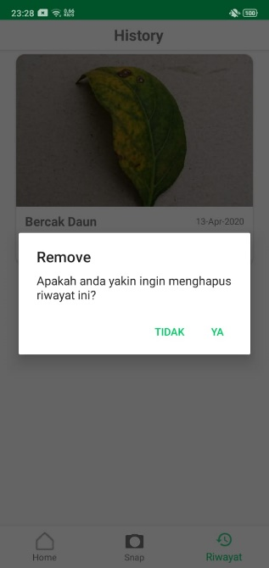

Gambar 6.19 Implementasi *User Interface Dialog* Hapus Riwayat

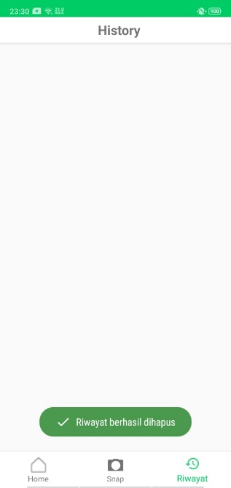

Gambar 6.20 Implementasi *User Interface* Riwayat Berhasil Dihapus

### Implementasi *User Interface About Apps*

Pada Gambar 6.21, menunjukkan halaman *about apps*. Pada halaman tersebut terdapat nama aplikasi, versi aplikasi, penjelasan singkat aplikasi. Serta dua buah tombol yaitu tombol *GoToBPTP* dan tombol *Back*. Apabila pengguna menekan tombol *GoToBPTP* maka pengguna akan dibawah oleh sistem ke halaman pencarian google untuk dapat mengunjungi website BPTP Jawa Timur. Sedangkan apabila pengguna menekan tombol *Back* maka pengguna akan kembali ke halaman *home.*

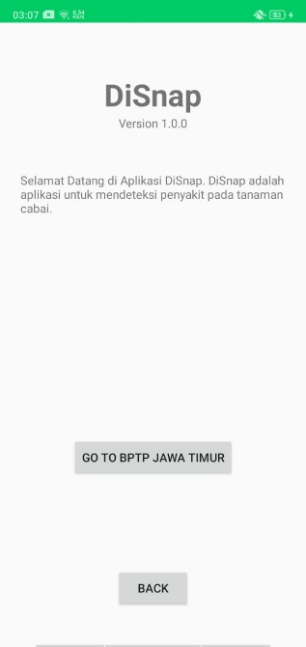

Gambar 6.21 Implementasi *user interface about apps*

# PENGUJIAN

Pada bab ini peneliti melakukan pengujian pada sistem yaitu aplikasi DiSnap yang telah berhasil melalui proses implementasi. Pengujian ini dilakukan untuk mengetahui apakah aplikasi dapat berfungsi sesuai kebutuhan pengguna dan memastikan bahwa aplikasi dapat berjalan dengan baik dan benar. Pengujian yang akan dilakukan pada sistem yaitu pengujian validasi (*blackbox testing*), pengujian akurasi, pengujian kompatibilitas (*compatibility testing*), dan pengujian *usability* (*usabilitity testing*). Selanjutnya pada setiap pengujian akan dibuat hasil analisis.

## Pengujian Validasi (*Blackbox Testing*)

Pengujian validasi merupakan pengujian yang bertujuan untuk memastikan fungsionalitas yang terdapat pada sistem bekerja sesuai dengan kebutuhan fungsionalitas pengguna melalui skenario *use case* yang telah dibuat sebelumnya. Fokus dari pengujian ini adalah memastikan bahwa hasil keluaran pada sistem valid yaitu sesuai dengan harapan pada kasus uji yang telah didefinisikan sebelumnya. Dan validasi dianggap tidak valid apabila hasil keluaran tidak sesuai dengan kebutuhan dan harapan pada proses pendefinisian fungsionalitas.

### Pengujian Validasi Mendapatkan Gambar

Pada Tabel 7.1 menunjukkan hasil pengujian pada fungsionalitas mendapatkan gambar melalui kamera. Hasil dari pengujian pada kasus uji tersebut adalah valid berdasarkan prosedur yang dijalankan. Ke valid an pengujian dibuktikan dengan berhasilnya mendapatkan gambar melalui kamera sampai pada proses melakukan *image cropping* sehingga gambar siap untuk dideteksi.

Tabel 7.1 Kasus Uji Mendapatkan Gambar Melalui Kamera

|  |  |
| --- | --- |
| Nama Kasus Kuji | Mendapatkan gambar melalui Kamera |
| Prosedur | 1. Pengguna menekan menu snap pada menu utama aplikasi 2. Sistem menampilkan halaman Snap. 3. Sistem menampilkan *bottom sheet dialog* berupa pilihan menu untuk mengambil gambar melalui kamera atau galeri 4. Pengguna memilih metode pengambilan gambar melalui kamera 5. Pengguna menekan *button next* 6. Sistem menampilkan halaman *cropping image* 7. Pengguna melalukan *cropping image* 8. Pengguna menekan tombol centang |
| *Expected Result* | Sistem berhasil mengambil gambar melalui kamera menampilkan gambar hasil *cropping image* pada halaman *Analyze* |
| Result | Sistem berhasil mengambil gambar melalui kamera menampilkan gambar hasil *cropping image* pada halaman *Analyze* |
| Validasi | Valid |

Pada Tabel 7.2 menunjukkan hasil pengujian pada fungsionalitas mendapatkan gambar melalui galeri. Hasil dari pengujian pada kasus uji tersebut adalah valid berdasarkan prosedur yang dijalankan. Ke valid an pengujian dibuktikan dengan berhasilnya mendapatkan gambar melalui galeri sampai pada proses melakukan *image cropping* sehingga gambar siap untuk dideteksi.

Tabel 7.2 Kasus Uji Mendapatkan Gambar Melalui Galeri

|  |  |
| --- | --- |
| Nama Kasus Kuji | Mendapatkan gambar melalui Kamera |
| Prosedur | 1. Pengguna menekan menu snap pada menu utama aplikasi 2. Sistem menampilkan halaman Snap. 3. Sistem menampilkan *bottom sheet dialog* berupa pilihan menu untuk mengambil gambar melalui kamera atau galeri 4. Pengguna memilih metode pengambilan gambar melalui kamera 5. Pengguna menekan *button next* 6. Sistem menampilkan halaman *cropping image* 7. Pengguna melalukan *cropping image* 8. Pengguna menekan tombol centang |
| *Expected Result* | Sistem berhasil mengambil gambar melalui galeri menampilkan gambar hasil *cropping image* pada halaman *Analyze* |
| Result | Sistem berhasil mengambil gambar melalui galeri menampilkan gambar hasil *cropping image* pada halaman *Analyze* |
| Validasi | Valid |

### Pengujian Validasi Mendeteksi Penyakit

Pada pengujian fungsionalitas mendeteksi penyakit, dilakukan dua pengujian yaitu ketika *device* (*smartphone)* pengguna tidak terhubung dengan internet dan device pengguna yang terhubung dengan internet. Pada tabel Tabel 7.3, menunjukkan hasil pengujian mendeteksi penyakit dengan *device* terhubung internet. Hasil dari pengujian ini adalah valid. Hal ini dapat ditunjukkan ketika pengguna menekan tombol a*nalyze image* dan device tidak terhubung dengan internet maka sistem akan menampilkan pesan “Periksa koneksi internet anda”.

Tabel 7.3 Kasus Uji Mendeteksi Penyakit dengan *Device* Tidak Terhubung Internet

|  |  |
| --- | --- |
| Nama Kasus Uji | Mendeteksi penyakit dengan *device* tidak terhubung dengan internet |
| Prosedur | 1. Pengguna berada pada halaman Analyze 2. Sistem menampilkan gambar yang sudah didapatkan pada proses sebelumnya 3. Pengguna menekan tombol *analyze image* pada layar |
| *Expected Result* | Sistem menampilkan pesan “Periksa koneksi internet anda” |
| Result | Sistem menampilkan pesan “Periksa koneksi internet anda” |
| Validasi | Valid |

Pada Tabel 7.4, menunjukkan hasil dari pengujian mendeteksi penyakit dengan device terhubung internet. Hasil dari pengujian ini adalah Valid. Hal ini dapat sesuai dengan *Expected Result* bahwa ketika tombol *analyze image* ditekan, maka sistem akan menampilkan loading, kemudian sistem menampilkan hasil deteksi penyakit tanaman cabai pada halaman Result.

Tabel 7.4 Kasus Uji Mendeteksi Penyakit dengan *Device* Terhubung Internet

|  |  |
| --- | --- |
| Nama Kasus Uji | Mendeteksi penyakit dengan *device* terhubung internet |
| Prosedur | 1. Pengguna berada pada halaman Analyze 2. Sistem menampilkan gambar yang sudah didapatkan pada proses sebelumnya 3. Pengguna menekan tombol *analyze image* pada layar |
| *Expected Result* | 1. Sistem menampilkan *loading* 2. Sistem menampilkan hasil deteksi penyakit tanaman cabai pada halaman *Result* |
| Result | 1. Sistem menampilkan loading 2. Sistem menampilkan hasil deteksi penyakit tanaman cabai pada halaman *Result* |
| Validasi | Valid |

### Pengujian Validasi Mengetahui Informasi Penyakit dan Pengendalian Penyakit

Pada Tabel 7.5 menunjukkan hasil pengujian dari kasus uji mengetahui informasi penyakit dan pengendalian penyakit. Hasil dari kasus uji ini adalah valid, karena berdasarkan prosedur yang dilakukan hasil nya sesuai dengan hasil yang diharapkan yaitu sistem menampilkan detail informasi penyakit pada tanaman cabai.

Tabel 7.5 Kasus Uji Mengetahui Informasi Penyakit dan Pengendalian Penyakit

|  |  |
| --- | --- |
| Nama Kasus Uji | Mendapatkan gambar melalui Kamera |
| Prosedur | 1. Pengguna memilih menu *home* 2. Sistem menampilkan menu home 3. Sistem menampilkan berbagai informasi tentang penyakit pada tanaman cabai 4. Pengguna memilih salah satu penyakit |
| *Expected Result* | Sistem menampilkan detail informasi penyakit pada tanaman cabai |
| Result | Sistem menampilkan detail informasi detail penyakit pada tanaman cabai |
| Validasi | Valid |

### Pengujian Validasi Mengetahui Riwayat Gambar yang Telah Dideteksi

Pada Tabel 7.6, menunjukkan hasil dari pengujian dengan kasus uji mengetahui riwayat gambar yang telah dideteksi. Mengikuti prosedur kasus uji, hasil dari pengujian ini adalah valid, karena hasil pengujian sesuai dengan hasil yang diharapkan yaitu sistem menampilkan data riwayat gambar yang telah dideteksi.

Tabel 7.6 Kasus Uji Mengetahui Riwayat Gambar yang Telah Dideteksi

|  |  |
| --- | --- |
| Nama Kasus Uji | Mendapatkan gambar melalui Kamera |
| Prosedur | 1. Pengguna memilih menu riwayat 2. Sistem menampilkan menu riwayat |
| *Expected Result* | Sistem menampilkan data riwayat gambar yang telah dideteksi |
| Result | Sistem menampilkan data riwayat gambar yang telah dideteksi |
| Validasi | Valid |

Pada Tabel 7.7, menunjukkan hasil dari pengujian kasus uji tidak terdapat data pada menu riwayat. Dengan mengikuti prosedur pada Tabel 7.7, hasil dari pengujian ini adalah valid, karena hasil nya sesuai dengan hasil yang diharapkan yaitu ketika tidak ada data riwayat deteksi pada *database*, maka sistem menampilkan pesan “Tidak ada riwayat deteksi”.

Tabel 7.7 Kasus Uji Tidak Terdapat Riwayat Hasil Deteksi

|  |  |
| --- | --- |
| Nama Kasus Uji | Tidak terdapat riwayat hasil deteksi |
| Prosedur | 1. Pengguna memilih menu riwayat 2. Sistem menampilkan menu riwayat |
| *Expected Result* | Sistem menampilkan pesan “Tidak ada riwayat deteksi” |
| Result | Sistem menampilkan pesan “Tidak ada riwayat deteksi” |
| Validasi | Valid |

### Pengujian Validasi Menghapus Riwayat Hasil Deteksi

Pada Tabel 7.8, menunjukkan hasil deteksi pengujian pada kasus uji menghapus riwayat hasil deteksi. Hasil dari pengujian ini adalah valid, karena hasil nya sesuai dengan hasil yang diharapkan yaitu sistem menampilkan dialog, dilanjutkan dengan pesan “Riwayat berhasil dihapus” apabila tidak

Tabel 7.8 Kasus Uji Menghapus Riwayat Hasil Deteksi

|  |  |
| --- | --- |
| Nama Kasus Uji | Menghapus riwayat hasil deteksi |
| Prosedur | 1. Pengguna memilih menu riwayat 2. Sistem menampilkan menu riwayat 3. Sistem menampilkan daftar gambar riwayat yang pernah dideteksi 4. Pengguna menekan tombol remove pada salah satu riwayat |
| *Expected Result* | Sistem menampilkan dialog dengan pesan “Apakah anda yakin ingin menghapus riwayat ini?”. Pengguna menekan tombol “Ya”, sistem menampilkan pesan “Riwayat berhasil dihapus”. |
| Result | Sistem menampilkan dialog dengan pesan “Apakah anda yakin ingin menghapus riwayat ini?”. Pengguna menekan tombol “Ya”, sistem menampilkan pesan “Riwayat berhasil dihapus”. |
| Validasi | Valid |

## Pengujian Akurasi

Pengujian akurasi adalah salah satu jenis pengujian yang bertujuan untuk mendapatkan nilai ketepatan aplikasi DiSnap untuk mendeteksi jenis penyakit pada tanaman cabai melalui daun ataupun buah yang terkena penyakit. Pengujian akurasi yang dilakukan terhadap aplikasi DiSnap adalah dengan mencoba mendeteksi gambar/*photo* daun pada tanaman cabai secara langsung dengan mengambil gambar melalui galeri ataupun kamera yang ada pada *smartphone.* Untuk jumlah data yang digunakan untuk data latih dan data uji yaitu menggunakan perbandingan 1: 4 atau 80 % untuk data latih dan 20 % untuk data uji sesuai dengan jumlah masing-masing penyakit saat pengambilan data di lapangan. Adapun perhitungan yang dilakukan oleh peneliti untuk mendapatkan rata-rata nilai akurasi pengujian ini ditunjukkan pada persamaan 6.1.

$Akurasi= \frac{Total Jumlah Pendeteksian Valid}{Total Jumlah Data Uji} x 100\%$

(6.1)

Berdasarkan hasil pengambilan data, peneliti mendapatkan 6 jenis penyakit di lapangan yaitu bercak daun, busuk buah, busuk daun, hama *thrips*, hama tungau, dan virus kuning. Untuk jumlah total data latih, dam data uji dapat dilihat pada Tabel 7.9.

Tabel 7.9 Rincian data latih dan data uji pada aplikasi DiSnap

|  |  |  |  |  |
| --- | --- | --- | --- | --- |
| **No** | **Nama Label** | **Total Data** | **Data Latih** | **Data Uji** |
| 1. | Bercak Daun | 120 | 96 | 24 |
| 2. | Busuk Buah | 50 | 40 | 10 |
| 3. | Busuk Daun | 120 | 96 | 24 |
| 4. | Hama Thrips | 90 | 72 | 18 |
| 5. | Hama Tungau | 50 | 40 | 10 |
| 6. | Virus Kuning | 80 | 64 | 16 |
|  | Total | 510 | 408 | 102 |

### Hasil Pengujian Akurasi

Peneliti melakukan pengujian secara langsung terhadap data uji pada masing-masing penyakit. Pengujian akan dinyatakan valid apabila hasil deteksi sama dengan target *output*, dan dinyatakan tidak valid apabila hasil deteksi tidak sama dengan target *output*. Berikut hasil pengujian akurasi ditunjukkan pada Tabel 7.10 sampai dengan Tabel 7.15.

Tabel 7.10 Pengujian Terhadap Bercak Daun

|  |  |  |  |  |
| --- | --- | --- | --- | --- |
| No | Citra Input | Target *Output* | Hasil Deteksi | Status Pendeteksian |
| 1 | Data Uji - 1 | Bercak Daun | Bercak Daun | Valid |
| 2 | Data Uji - 2 | Bercak Daun | Bercak Daun | Valid |
| 3 | Data Uji - 3 | Bercak Daun | Hama Thrips | Tidak Valid |
| 4 | Data Uji - 4 | Bercak Daun | Bercak Daun | Valid |
| 5 | Data Uji - 5 | Bercak Daun | Bercak Daun | Valid |
| 6 | Data Uji - 6 | Bercak Daun | Bercak Daun | Valid |
| 7 | Data Uji - 7 | Bercak Daun | Bercak Daun | Valid |
| 8 | Data Uji - 8 | Bercak Daun | Bercak Daun | Valid |
| 9 | Data Uji - 9 | Bercak Daun | Bercak Daun | Valid |
| 10 | Data Uji - 10 | Bercak Daun | Hama Thrips | Tidak Valid |
| 11 | Data Uji - 11 | Bercak Daun | Bercak Daun | Valid |
| 12 | Data Uji - 12 | Bercak Daun | Bercak Daun | Valid |
| 13 | Data Uji - 13 | Bercak Daun | Bercak Daun | Valid |
| 14 | Data Uji - 14 | Bercak Daun | Bercak Daun | Valid |
| 15 | Data Uji - 15 | Bercak Daun | Hama Thrips | Tidak Valid |
| 16 | Data Uji - 16 | Bercak Daun | Hama Thrips | Tidak Valid |
| 17 | Data Uji - 17 | Bercak Daun | Bercak Daun | Valid |
| 18 | Data Uji - 18 | Bercak Daun | Bercak Daun | Valid |
| 19 | Data Uji - 19 | Bercak Daun | Bercak Daun | Valid |
| 20 | Data Uji - 20 | Bercak Daun | Bercak Daun | Valid |
| 21 | Data Uji - 21 | Bercak Daun | Bercak Daun | Valid |
| 22 | Data Uji - 22 | Bercak Daun | Bercak Daun | Valid |
| 23 | Data Uji - 23 | Bercak Daun | Bercak Daun | Valid |
| 24 | Data Uji - 24 | Bercak Daun | Bercak Daun | Valid |
| Total Valid | | | | 20 |

Tabel 7.11 Pengujian Terhadap Busuk Buah Antraknosa

|  |  |  |  |  |
| --- | --- | --- | --- | --- |
| No | Citra Input | Target Output | Hasil Deteksi | Status  Pendeteksian |
| 1 | Data Uji - 1 | Busuk Buah  Antraknosa | Busuk Buah  Antraknosa | Valid |
| 2 | Data Uji - 2 | Busuk Buah  Antraknosa | Busuk Buah  Antraknosa | Valid |
| 3 | Data Uji - 3 | Busuk Buah  Antraknosa | Busuk Buah  Antraknosa | Valid |
| 4 | Data Uji - 4 | Busuk Buah  Antraknosa | Busuk Buah  Antraknosa | Valid |
| 5 | Data Uji - 5 | Busuk Buah  Antraknosa | Busuk Buah  Antraknosa | Valid |
| 6 | Data Uji - 6 | Busuk Buah  Antraknosa | Busuk Buah  Antraknosa | Valid |
| 7 | Data Uji - 7 | Busuk Buah  Antraknosa | Busuk Buah  Antraknosa | Valid |
| 8 | Data Uji - 8 | Busuk Buah  Antraknosa | Busuk Buah  Antraknosa | Valid |
| 9 | Data Uji - 9 | Busuk Buah  Antraknosa | Busuk Buah  Antraknosa | Valid |
| 10 | Data Uji - 10 | Busuk Buah  Antraknosa | Busuk Buah  Antraknosa | Valid |
| Total Valid | | | | 10 |

Tabel 7.12 Pengujian Terhadap Busuk Daun

|  |  |  |  |  |
| --- | --- | --- | --- | --- |
| No | Citra Input | Target Output | Hasil Deteksi | Status  Pendeteksian |
| 1 | Data Uji - 1 | Busuk Daun | Busuk Daun | Valid |
| 2 | Data Uji - 2 | Busuk Daun | Busuk Daun | Valid |
| 3 | Data Uji - 3 | Busuk Daun | Busuk Daun | Valid |
| 4 | Data Uji - 4 | Busuk Daun | Busuk Daun | Valid |
| 5 | Data Uji - 5 | Busuk Daun | Busuk Daun | Valid |
| 6 | Data Uji - 6 | Busuk Daun | Busuk Daun | Valid |
| 7 | Data Uji - 7 | Busuk Daun | Bercak Daun | Tidak Valid |
| 8 | Data Uji - 8 | Busuk Daun | Bercak Daun | Tidak Valid |
| 9 | Data Uji - 9 | Busuk Daun | Busuk Daun | Valid |
| 10 | Data Uji - 10 | Busuk Daun | Busuk Daun | Valid |
| 11 | Data Uji - 11 | Busuk Daun | Busuk Daun | Valid |
| 12 | Data Uji - 12 | Busuk Daun | Busuk Daun | Valid |
| 13 | Data Uji - 13 | Busuk Daun | Bercak Daun | Tidak Valid |
| 14 | Data Uji - 14 | Busuk Daun | Busuk Daun | Valid |
| 15 | Data Uji - 15 | Busuk Daun | Busuk Daun | Valid |
| 16 | Data Uji - 16 | Busuk Daun | Busuk Daun | Valid |
| 17 | Data Uji - 17 | Busuk Daun | Busuk Daun | Valid |
| 18 | Data Uji - 18 | Busuk Daun | Hama Thrips | Tidak Valid |
| 19 | Data Uji - 19 | Busuk Daun | Busuk Daun | Valid |
| 20 | Data Uji - 20 | Busuk Daun | Busuk Daun | Valid |
| 21 | Data Uji - 21 | Busuk Daun | Busuk Daun | Valid |
| 22 | Data Uji - 22 | Busuk Daun | Busuk Daun | Valid |
| 23 | Data Uji - 23 | Busuk Daun | Bercak Daun | Tidak Valid |
| 24 | Data Uji - 24 | Busuk Daun | Bercak Daun | Tidak Valid |
| Total Valid | | | | 18 |

Tabel 7.13 Pengujian Terhadap Hama Thrips

|  |  |  |  |  |
| --- | --- | --- | --- | --- |
| No | Citra Input | Target Output | Hasil Deteksi | Status Pendeteksian |
| 1 | Data Uji - 1 | Hama Thrips | Hama Thrips | Valid |
| 2 | Data Uji - 2 | Hama Thrips | Busuk Daun | Valid |
| 3 | Data Uji - 3 | Hama Thrips | Hama Thrips | Valid |
| 4 | Data Uji - 4 | Hama Thrips | Bercak Daun | Valid |
| 5 | Data Uji - 5 | Hama Thrips | Hama Thrips | Valid |
| 6 | Data Uji - 6 | Hama Thrips | Hama Thrips | Valid |
| 7 | Data Uji - 7 | Hama Thrips | Hama Thrips | Valid |
| 8 | Data Uji - 8 | Hama Thrips | Hama Thrips | Valid |
| 9 | Data Uji - 9 | Hama Thrips | Hama Thrips | Valid |
| 10 | Data Uji - 10 | Hama Thrips | Virus Kuning | Tidak Valid |
| 11 | Data Uji - 11 | Hama Thrips | Virus Kuning | Tidak Valid |
| 12 | Data Uji - 12 | Hama Thrips | Hama Thrips | Valid |
| 13 | Data Uji - 13 | Hama Thrips | Hama Thrips | Valid |
| 14 | Data Uji - 14 | Hama Thrips | Hama Thrips | Valid |
| 15 | Data Uji - 15 | Hama Thrips | Bercak Daun | Tidak Valid |
| 16 | Data Uji - 16 | Hama Thrips | Hama Thrips | Valid |
| 17 | Data Uji - 17 | Hama Thrips | Bercak Daun | Tidak Valid |
| 18 | Data Uji - 18 | Hama Thrips | Hama Tungau | Tidak Valid |
| Total Valid | | | | 13 |

Tabel 7.14 Pengujian Terhadap Hama Tungau

|  |  |  |  |  |
| --- | --- | --- | --- | --- |
| No | Citra Input | Target Output | Hasil Deteksi | Status Pendeteksian |
| 1 | Data Uji - 1 | Hama Tungau | Hama Tungau | Valid |
| 2 | Data Uji - 2 | Hama Tungau | Hama Tungau | Valid |
| 3 | Data Uji - 3 | Hama Tungau | Hama Tungau | Valid |
| 4 | Data Uji - 4 | Hama Tungau | Hama Tungau | Valid |
| 5 | Data Uji - 5 | Hama Tungau | Hama Tungau | Valid |
| 6 | Data Uji - 6 | Hama Tungau | Hama Tungau | Valid |
| 7 | Data Uji - 7 | Hama Tungau | Hama Tungau | Valid |
| 8 | Data Uji - 8 | Hama Tungau | Hama Tungau | Valid |
| 9 | Data Uji - 9 | Hama Tungau | Hama Tungau | Valid |
| 10 | Data Uji - 10 | Hama Tungau | Hama Tungau | Valid |
| Total Valid | | | | 10 |

Tabel 7.15 Pengujian Terhadap Virus Kuning

|  |  |  |  |  |
| --- | --- | --- | --- | --- |
| No | Citra Input | Target Output | Hasil Deteksi | Status Pendeteksian |
| 1 | Data Uji - 1 | Virus Kuning | Virus Kuning | Valid |
| 2 | Data Uji - 2 | Virus Kuning | Busuk Daun | Tidak Valid |
| 3 | Data Uji - 3 | Virus Kuning | Busuk Daun | Tidak Valid |
| 4 | Data Uji - 4 | Virus Kuning | Bercak Daun | Tidak Valid |
| 5 | Data Uji - 5 | Virus Kuning | Virus Kuning | Valid |
| 6 | Data Uji - 6 | Virus Kuning | Virus Kuning | Valid |
| 7 | Data Uji - 7 | Virus Kuning | Virus Kuning | Valid |
| 8 | Data Uji - 8 | Virus Kuning | Virus Kuning | Valid |
| 9 | Data Uji - 9 | Virus Kuning | Virus Kuning | Valid |
| 10 | Data Uji - 10 | Virus Kuning | Virus Kuning | Valid |
| 11 | Data Uji - 11 | Virus Kuning | Bercak Daun | Tidak Valid |
| 12 | Data Uji - 12 | Virus Kuning | Virus Kuning | Valid |
| 13 | Data Uji - 13 | Virus Kuning | Hama Thrips | Tidak Valid |
| 14 | Data Uji - 14 | Virus Kuning | Busuk Daun | Tidak Valid |
| Total Valid | | | | 8 |

Tabel 7.16 Hasil Pengujian Data Uji

|  |  |  |  |
| --- | --- | --- | --- |
| No | Nama Konsep | Jumlah Valid | Jumlah Tidak Valid |
| 1 | Bercak Daun | 20 | 4 |
| 2 | Busuk Buah Antraknosa | 10 | 0 |
| 3 | Busuk Daun | 18 | 6 |
| 4 | Hama Thrips | 13 | 5 |
| 5 | Hama Tungau | 10 | 0 |
| 6 | Virus Kuning | 8 | 6 |
| Total | | 79 | 21 |

Pada Tabel 7.16 didapatkan nilai total jumlah valid dari semua proses pengujian. Selanjutnya menghitung nilai akurasi total pada sistem dengan memasukkan nilai pada persamaan 6.1. Dengan memasukkan nilai pada rumus maka didapatkan hasil nilai akurasi sistem yaitu sebesar 70.59 %.

## Pengujian *Usability*

Pengujian usability dilakukan dengan tujuan untuk mengetahui tingkat kegunaan terhadap pengguna dari aplikasi yang telah dikembangkan. Untuk melakukan pengujian pengguna diberikan *task scenario* kepada pengguna, selanjutnya pengguna akan menjalankan aplikasi sesuai dengan *task scenario* yang telah dibuat. *Task Scenario* harus dijalankan sesuai urutan pada nomor. Task Scenario yang diberikan kepada pengguna dapat dilihat pada Tabel 7.17.

Tabel 7.17 *Task Scenario* Pengujian *Usability*

|  |  |  |
| --- | --- | --- |
| No | Nama *Task* | Langka- Langkah |
| 1 | Mengambil gambar | 1. Pengguna diminta untuk menekan tombol snap. 2. Selanjutnya pengguna diminta untuk mengambil gambar daun cabai melalui kamera atau galeri 3. Pengguna melakukan proses *image cropping* 4. Pengguna menekan tombol centang |
| 2. | Mendeteksi Penyakit | 1. Pengguna diminta untuk menekan tombol *analyze image* pada halaman Analyze setelah melakukan proses *image cropping* |
| 3. | Mengetahui riwayat gambar hasil deteksi | 1. Pengguna diminta memilih menu riwayat pada menu utama. 2. Pengguna memilih salah satu riwayat untuk melihat detail riwayat. |
| 4. | Menghapus riwayat hasil deteksi | 1. Pengguna diminta untuk memilih menu riwayat pada menu utama 2. Pengguna diminta untuk menekan tombol *remove* pada salah satu riwayat 3. Pengguna diminta untuk menekan tombol ya |
| 5. | Mengetahui informasi penyakit dan pengendalian penyakit | 1. Pengguna diminta untuk memilih menu *home* pada halaman utama 2. Pengguna diminta untuk memilih salah satu dari daftar penyakit untuk melihat detail penyakit |
| 6. | Menuju halaman Website BPTP Jawa Timur | 1. Pengguna diminta untuk menekan *icon* informasi pada menu home  2. Pengguna diminta untuk menekan tombol *Go To BPTP* |

Setelah menjalankan *Task Scenario,* selanjutnya responden memberikan penilaian tentang usabilitas pada aplikasi DiSnap dengan mengisi kuesioner yang diberikan. Pada penelitian ini pengujian usability yang dilakukan menggunakan kuesioner *SUPER-Qm* yang memiliki sejumlah 16 yang dapat dilihat pada Tabel 7.19. Sedangkan untuk masing-masing pertanyaan memiliki skor yang menggunakan skala *likert* dengan rentang nilai 1 sampai 4 yang dapat dilihat pada Tabel 7.18.

Tabel 7.18 Skor Skala Likert untuk Setiap Pertanyaan

|  |  |
| --- | --- |
| Skor | Keterangan |
| 1 | Sangan Tidak Setuju (STS) |
| 2 | Tidak Setuju (TS) |
| 3 | Netral (N) |
| 4 | Setuju (S) |
| 5 | Sangat Setuju (SS) |

Tabel 7.19 Kuesioner SUPR-Qm

|  |  |  |  |  |  |  |
| --- | --- | --- | --- | --- | --- | --- |
| **No** | **Pernyataan** | **Sangat**  **Tidak**  **Setuju** | **Tidak**  **Setuju** | **Netral** | **Setuju** | **Sangat**  **Setuju** |
| 1. | Aplikasi ini penting untuk saya |  |  |  |  |  |
| 2. | Aplikasi ini merupakan aplikasi pendeteksi penyakit pada tanaman cabai terbaik yang pernah saya gunakan |  |  |  |  |  |
| 3. | Saya tidak tahu apakah ada aplikasi pendeteksi penyakit pada tanaman cabai yang lebih baik dari aplikasi ini |  |  |  |  |  |
| 4. | Saya tidak akan menghapus aplikasi ini dari *smartphone* saya |  |  |  |  |  |
| 5. | Saya akan menyarankan aplikasi ini kepada teman saya |  |  |  |  |  |
| 6. | Saya suka melakukan eksplorasi terhadap fitur yang ada pada aplikasi ini |  |  |  |  |  |
| 7. | Aplikasi ini memiliki fitur dan fungsi yang saya inginkan pada aplikasi pendeteksi penyakit pada tanaman cabai |  |  |  |  |  |
| 8. | Saya akan sering membuka aplikasi ini untuk membantu saya setiap kali ingin mendeteksi penyakit pada tanaman cabai |  |  |  |  |  |
| 9. | Aplikasi ini menyenangkan |  |  |  |  |  |
| 10. | Saya berpikir bahwa aplikasi ini terintegrasi dengan baik dengan fitur-fitur lain dari ponsel saya (misalnya membuka kamera dan galeri) |  |  |  |  |  |
| 11. | Saya akan menggunakan aplikasi ini ketika ingin mendeteksi penyakit pada tanaman cabai |  |  |  |  |  |
| 12. | Desain dari aplikasi ini memudahkan saya dalam menemukan informasi yang saya inginkan |  |  |  |  |  |
| 13. | Menurut saya aplikasi ini menarik |  |  |  |  |  |
| 14. | Aplikasi ini sesuai dengan kebutuhan saya |  |  |  |  |  |
| 15. | Melakukan navigasi dalam aplikasi ini mudah bagi saya |  |  |  |  |  |
| 16. | Aplikasi ini mudah digunakan |  |  |  |  |  |

Pada Tabel 7.19, merupakan kuesioner SUPR-Qm yang diisi oleh responden, jawaban dari responden diolah untuk mendapatkan nilai kuantitatif terhadap kemudahan dalam penggunaan aplikasi DiSnap. Adapun rumus untuk menghitung dari nilai kuesioner SUPR-Qm sama dengan perhitungan SUPR-Q seperti yang ditunjukkan pada persamaan 6.2.

$$Nilai SUPR-Q= \frac{Jumlah Nilai Diperoleh }{Jumlah Nilai Maksimal} x 100\%$$

(6.2)

Pada persamaan 6.2, merupakan rumus untuk menghitung nilai SUPR-Q yang dapat digunakan untuk juga menghitung nilai SUPR-Qm. Dari nilai yang didapatkan, hasilnya akan di konversikan kedalam pengelompokan usability.

### Hasil Pengujian *Usability*

Pengujian *usability* pada aplikasi DiSnap dilakukan kepada 5 orang responden dari Balai Pengkajian Teknologi Pertanian (BPTP) Jawa Timur yang merupakan calon pengguna dari aplikasi ini. Adapun 5 orang yang bertindak sebagai responden tersebut dijelaskan pada Tabel 7.20.

Tabel 7.20 Responden Pengujian *Usability*

|  |  |  |
| --- | --- | --- |
| No | Nama Responden | Pekerjaan |
| 1. | Dwi Setyorini | Peneliti di bidang Tanaman Cabai |
| 2. | Gunawan | Penyuluh |
| 3. | Bambang Pikukuh | ASN |
| 4. | N. Arifin | Petani |
| 5. | Sholeh | Petani |

Pada Tabel 7.20, merupakan daftar responden yang membantu peneliti dalam melakukan pengujian *usability* pada aplikasi DiSnap yang terdiri dari dari 1 orang peneliti, 1 orang ASN, 1 orang penyuluh dan 2 orang petani. Tujuan dilakukannya pengujian *usability* terhadap bermacam-macam pekerjaan adalah agar mendapatkan nilai yang lebih bervariasi dari banyak sudut pandang pengguna yang masih memiliki hubungan.

Kemudian responden diminta untuk menjalankan dan mengoperasikan aplikasi DiSnap berdasarkan *task scenario* seperti yang dijelaskan pada Tabel 7.17 selanjutnya moderator mengamati melakukan pengamatan terhadap responden, dapat atau tidaknya responden mengikuti dan menyelesaikan *task scenario* yang ada. Hasil dari pengamatan moderator terhadap responden ditunjukkan pada Tabel 7.21.

Tabel 7.21 *Task Completion Rate*

|  |  |  |  |  |  |  |
| --- | --- | --- | --- | --- | --- | --- |
|  | User 1 | User 2 | User 3 | User 4 | User 5 | *Completion Rate* |
| *Task 1* | √ | √ | √ | √ | √ | 100% |
| *Task 2* | √ | √ | √ | √ | √ | 100% |
| *Task 3* | √ | √ | √ | √ | √ | 100% |
| *Task 4* | √ | √ | √ | √ | √ | 100% |
| *Task 5* | √ | √ | √ | √ | √ | 100% |
| *Task 6* | √ | √ | √ | √ | √ | 100% |

Pada Tabel 7.21 dapat ditarik sebuah kesimpulan bahwa semua responden yang dapat menyelesaikan semua *task* dari *task* 1 sampai dengan *task* 7. Hal ini ditunjukkan dengan kolom *Completion Rate* yang memberikan hasil 100% dari semua *task scenario* yang diberikan.

Selanjutnya setela responden menyelesaikan task scenario, maka responden diminta untuk mengisi kuesioner SUPR-Qm seperti yang ditunjukkan pada Tabel 7.19. Adapun hasil dari pengisian kuesioner SUPR-Qm ditunjukkan pada Tabel 7.22.

Tabel 7.22 Hasil Pengujian Kuesioner SUPR-Qm

|  |  |  |  |  |  |  |  |
| --- | --- | --- | --- | --- | --- | --- | --- |
| No | Pernyataan | Skor | | | | | Total Skor |
| 1 | 2 | 3 | 4 | 5 |
| 1 | Aplikasi ini penting untuk saya | 0 | 0 | 0 | 5 | 0 | 20 |
| 2 | Aplikasi ini merupakan aplikasi pendeteksi penyakit pada tanaman cabai terbaik yang pernah saya gunakan | 0 | 0 | 1 | 2 | 2 | 21 |
| 3 | Saya tidak tahu apakah ada aplikasi pendeteksi penyakit pada tanaman cabai yang lebih baik dari aplikasi ini | 0 | 0 | 1 | 4 | 0 | 19 |
| 4 | Saya tidak akan menghapus aplikasi ini dari *smartphone* saya | 0 | 1 | 2 | 2 | 0 | 16 |
| 5 | Saya akan menyarankan aplikasi ini kepada teman saya | 0 | 0 | 0 | 4 | 1 | 21 |
| 6 | Saya suka melakukan eksplorasi terhadap fitur yang ada pada aplikasi ini | 0 | 1 | 0 | 2 | 2 | 20 |
| 7 | Aplikasi ini memiliki fitur dan fungsi yang saya inginkan pada aplikasi pendeteksi penyakit pada tanaman cabai | 0 | 0 | 0 | 3 | 2 | 22 |
| 8 | Saya akan sering membuka aplikasi ini untuk membantu saya setiap kali ingin mendeteksi penyakit pada tanaman cabai | 0 | 0 | 0 | 4 | 1 | 21 |
| 9 | Aplikasi ini menyenangkan | 0 | 0 | 1 | 3 | 1 | 20 |
| 10 | Saya berpikir bahwa aplikasi ini terintegrasi dengan baik dengan fitur-fitur lain dari ponsel saya (misalnya membuka kamera dan galeri) | 0 | 0 | 0 | 4 | 1 | 21 |
| 11 | Saya akan menggunakan aplikasi ini ketika ingin mendeteksi penyakit pada tanaman cabai | 0 | 0 | 0 | 2 | 3 | 23 |
| 12 | Desain dari aplikasi ini memudahkan saya dalam menemukan informasi yang saya inginkan | 0 | 0 | 0 | 3 | 2 | 22 |
| 13 | Menurut saya aplikasi ini menarik | 0 | 0 | 0 | 4 | 1 | 21 |
| 14 | Aplikasi ini sesuai dengan kebutuhan saya | 0 | 0 | 1 | 2 | 2 | 21 |
| 15 | Melakukan navigasi dalam aplikasi ini mudah bagi saya | 0 | 0 | 2 | 1 | 2 | 20 |
| 16 | Aplikasi ini mudah digunakan | 0 | 0 | 0 | 2 | 3 | 23 |
| Total Akhir | | | | | | | 331 |
| Total Nilai Maksimum | | | | | | | 400 |
| Nilai SUPR-Qm | | | | | | | 82.75 % |

Pada Tabel 7.22 menunjukkan hasil dari pengisian kuesioner SUPR-Qm dan hasil perhitungan dari nilai SUPR-Qm. Pada tabel tersebut nilai tertinggi ditunjukkan pada pernyataan nomor 11 dan 16 yaitu dengan skor 23. Selain itu pada tabel tersebut dapa dilihat nilai terendah yaitu pernyataan nomor 4 dengan skor 16. Dari tabel tersebut dapat dilihat bahwa total akhir dari berjumlah 331 dan total nilai maksimumnya berjumlah 400. Untuk menghitung nilai SUPR-Qm maka Total akhir dibagi dengan total nilai maksimum dikalikan dengan 100% seperti pada persamaan 6.2, maka didapatkan nilai 82.75%.

## Pengujian *Compatibility*

Pengujian *compatibility* yang dilakukan pada penelitian ini memiliki tujuan untuk mengetahui apakah aplikasi yang sudah dikembangkan dapat berjalan atau beroperasi pada perangkat dengan sistem operasi Android yang sudah ditentukan. Pada penelitian aplikasi yang dikembangkan sudah di atur untuk dapat dioperasikan dengan sistem operasi Android minimal level 23 dengan target level 29. Artinya aplikasi hanya akan berjalan pada perangkat dengan minimal level 23.

Dalam melakukan pengujian ini akan dilakukan penginstalan/pengoperasian aplikasi pada perangkat dengan sistem operasi Android di bawah level 23 dan di atas level 23 menggunakan bantuan layanan Test Lab dari Firebase. Hasil dari pengujian dapat dilihat pada Tabel 7.23.

Tabel 7.23 Pengujian *Compatibility*

|  |  |  |  |
| --- | --- | --- | --- |
| No | Level API | Lulus | Tidak Lulus |
| 1. | 22 |  | √ |
| 2. | 21 |  | √ |
| 3. | 23 | √ |  |
| 4. | 24 | √ |  |
| 5. | 25 | √ |  |
| 6. | 26 | √ |  |
| 7. | 27 | √ |  |
| 8. | 28 | √ |  |
| 9. | 29 | √ |  |

## Analisis Hasil Pengujian

Analisis hasil pengujian pada aplikasi ini terbagi menjadi 4 bagian yaitu pengujian validasi, pengujian akurasi pengujian usability, dan pengujian *compatibility.*

### Analisis Hasil Pengujian Validasi

Pada aplikasi ini hasil pengujian validasi ditunjukkan pada pada Tabel 7.1 sampai dengan Tabel 7.8. Kasus uji merupakan kasus berdasarkan kebutuhan yang telah telah didefinisikan serta pengembangan nya atau kemungkinan yang ada pada setiap proses. Dari 8 kasus uji yang dilakukan, semua kasus uji memiliki hasil valid semua. Dengan begitu aplikasi DiSnap dapat dikatakan berhasil dengan tingkat keberhasilan 100%.

### Analisis Hasil Pengujian Akurasi

Hasil pengujian akurasi pada aplikasi DiSnap yaitu mendeteksi gambar daun yang terkena penyakit pada tanaman cabai dengan menggunakan clarifai dapat dilihat pada Tabel 7.16. Berdasarkan hasil pengujian didapatkan persentase akurasi dari pengujian data uji sebesar 70.59%. Dilihat dari hasil persentase nya maka keakuratan dari aplikasi ini dapat dikatakan belum terlalu akurat, hal ini disebabkan karena kurang banyaknya data latih yang digunakan dalam proses data latih pada website clarifai serta kualitas gambar yang dideteksi.

### Analisis Hasil Pengujian *Usability*

Hasil dari pengujian *usability* pada aplikasi DiSnap menggunakan SUPR-Qm didapatkan nilai *usability* SUPR-Qm yaitu 82.75%. Nilai tersebut di konversikan kedalam skala konversi kategori nilai *usability* maka akan masuk kedalam kategori nilai B atau *Excellent.* Sehingga dapat disimpulkan aplikasi DiSnap dinilai baik dan dapat diterima oleh para pakar dan petani tanaman cabai di Balai Pengkajian Teknologi Pertanian (BPTP) Jawa Timur.

### Analisis Hasil Pengujian *Compatibility*

Hasil pengujian *compatibility* yang dilakukan pada aplikasi DiSnap dengan menggunakan Firebase Test Lab ditunjukkan pada Tabel 7.23. Dari pengujian tersebut dapat dibuktikan bahwa pengembangan aplikasi DiSnap sudah sesuai dengan yang dikembangkan oleh peneliti. Aplikasi DiSnap hanya dapat dijalankan pada sistem operasi Android level 23 ke atas, dan tidak dapat berjalan/ beroperasi pada sistem operasi Android level 23 ke bawah.

# PENUTUP

Pada bagian ini berisi kesimpulan dan saran dari terhadap penelitian pengembangan aplikasi pendeteksi penyakit pada tanaman cabai menggunakan teknologi clarifai.

## Kesimpulan

Berdasarkan hasil analisis kebutuhan, perancangan, implementasi dan pengujian pada pengembangan aplikasi pendeteksi penyakit pada tanaman cabai menggunakan teknologi clarifai, maka didapatkan 3 kesimpulan sebagai berikut :

1. Hasil analisis kebutuhan pada pengembangan aplikasi pendeteksi penyakit tanaman cabai didapatkan dengan cara penggalian kebutuhan menggunakan teknik wawancara terhadap seorang pakar penyakit dari Balai Pengkajian Teknologi Pertanian (BPTP) Jawa Timur. Selain itu dilakukan juga observasi ke lapangan yaitu ke lahan pertanian cabai di Malang yang berada di bawah naungan BPTP Jawa Timur. Selanjutnya dilakukan proses identifikasi aktor, kebutuhan sistem dan pemodelan kebutuhan pada sistem. Aplikasi mobile pendeteksi penyakit pada tanaman caba memiliki 5 kebutuhan fungsional dan 2 kebutuhan non fungsional.
2. Perancangan yang dilakukan pada aplikasi pendeteksi penyakit pada tanaman cabai menghasilkan perancangan arsitektur sistem, *sequence diagram, class diagram*, ERD (*Entity Relationship Diagram*), *wireframe* (perancangan antarmuka) dan perancangan algoritme. Implementasi aplikasi pendeteksi penyakit pada tanaman dilakukan pada sistem operasi android dengan memanfaatkan teknologi clarifai untuk melakukan pengenalan penyakit pada tanaman cabai melalui gambar daun cabai yang diambil oleh pengguna menggunakan kamera atau galeri dan di unggah ke imgur secara otomatis. Aplikasi pendeteksi penyakit pada tanaman cabai diimplementasikan dengan bahasa pemrograman Java dan menggunakan arsitektur MVP (*Model View Presenter)*. Integrasi teknologi clarifai pada pengembangan aplikasi mobile pendeteksi penyakit pada tanaman cabai diperlukan 3 cara yaitu *define, train* dan recognize. Pada tahap define dilakukan pengelompokan dan pelabelan gambar menjadi 6 label yaitu Bercak Daun , Busuk Buah Antraknosa, Busuk Daun, Hama Thrips, Hama Tungau, dan Virus Kuning. Pada tahap *train* dilakukan pelatihan oleh clarifai untuk dapat mengenali penyakit pada tanaman cabai. Pada tahap *recognize* dilakukan pengenalan pada gambar yang dikirimkan kepada website clarifai yang sebelumnya telah dilakukan *hosting image* pada website imgur menggunakan *web service* API yang disediakan sehingga didapatkan nama penyakit dengan tingkat akurasi dari ketepatan pendeteksian penyakit dalam bentuk JSON. Data tersebut diolah pada perangkat pengguna dan ditampilkan nama penyakit, nama latin penyakit, detail penyakit serta tingkat akurasi dari ketepatan teknologi clarifai dalam mendeteksi penyakit.
3. Pengujian validasi yang telah dilakukan pada sistem yaitu dengan mengujikan fungsional sistem menghasilkan bahwa aplikasi pendeteksi penyakit pada tanaman cabai memiliki tingkat 100% pada fungsionalitas dikarenakan semua hasil pengujian validasi bernilai valid. Pada pengujian akurasi mendeteksi penyakit cabai menggunakan teknologi clarifai didapatkan akurasi sebesar 70.59% berdasarkan pengujian pada data uji gambar sebanyak 100 gambar. Akurasi dari aplikasi ini dapat dikatakan belum akurat karena belum semua data uji yang diuji memiliki ketepatan dalam mendeteksi ketepatan nama penyakit yang ada pada gambar karena kurangnya data latih dan kualitas gambar. Sehingga dapat disimpulkan bahwa aplikasi ini dapat menghasilkan akurasi yang baik apabila memiliki banyak data latih dan kualitas gambar yang baik. Pada pengujian *usability* didapatkan skor dengan nilai 82.75%. Nilai tersebut termasuk kedalam kategori nilai B atau *Excellent.* Sehingga dapat disimpulkan aplikasi DiSnap dinilai baik dan dapat diterima oleh para pakar dan petani tanaman cabai di Balai Pengkajian Teknologi Pertanian (BPTP) Jawa Timur. Sedangkan untuk pengujian *compatibility*, berdasarkan pengujian menggunakan Firebase Test Lab didapatkan hasil bahwa sistem dapat beroperasi sesuai dengan minimal level SDK Android yang telah ditentukan oleh peneliti yaitu level 23 (Android Marshmallow).

## Saran

Berdasarkan penelitian yang dilakukan, peneliti sadar penelitian ini belum sempurna. Untuk itu terdapat beberapa saran yang dapat dilakukan untuk penelitian selanjutnya, antara lain:

1. Perlu adanya penambahan label untuk daun sehat dan penyakit lain pada tanaman cabai.
2. Perlu ada penambahan jumlah data latih dengan kualitas gambar yang baik pada masing-masing label.
3. Perlu ada penambahan fitur pada aplikasi untuk membantu pengguna dalam mengambil gambar sesuai frame yang dianjurkan.
4. Perlu dilakukan penelitian lebih lanjut untuk mendeteksi penyakit pada tanaman cabai tidak hanya dari daunnya saja.

DAFTAR REFERENSI

Ahmad, A. 2017. Mengenal Artificial Intelligence, Machine Learning, Neural Network, dan Deep Learning. *Yayasan Cahaya Islam, Jurnal Teknologi Indonesia.*

Akbari, G. W., Hidayat, N. & Santoso, N., 2019. Diagnosis Penyakit Cabai Menggunakan Metode Fuzzy K-Nearest Neighbor (FKNN). *Jurnal Pengembangan Teknologi Informasi dan Ilmu Komputer,* 03(1), 1070-1074.

Bassil, Y., 2012. *A Simulation Model for the Waterfall Software Development Life Cycle*. *International Journal of Engineering & Technology (IJET)*, *02*(05), 2049–3444.

Brooke, J. (1986). SUS - A quick and dirty usability scale. Usability Evaluation in Industry. Retrieved from <https://cui.unige.ch/isi/icle-wiki/_media/ipm:testsuschapt.pdf>.

Brooke, J. (2013). SUS: A Retrospective. Journal of Usability Studies, 8(2), 29–40.

Clarifai.2019. About the platform. [Online] Tersedia <https://www.clarifai.com/about> [Diakses 16 Juli 2019].

Darmawan, D.A. and E. Pasandaran. 2000. Indonesia. In: M. Ali (ed). *Dynamic of vegetable production. distribution and consumption in Asia.* AVRDC Publication 00-498. Shanhua. Tainan: AVRDC. Pp.139-171. http://www.avrdc.org/pdf/dynamics/ Indonesia.pfd.

Developers, G., 2018. *About the platform.* [Online] Tersedia di: <https://developer.android.com/about/> [Diakses 16 Juli 2019].

Developers, A. (2019c). Save data in a local *database* using Room. Retrieved July 24, 2019, from https://developer.android.com/training/datastorage/room/index.html.

Firebase. (2019). Firebase Test Lab Robo tests. Retrieved October 1, 2019, from https://firebase.google.com/docs/test-lab/android/robo-ux-test.

Imgur. *About Imgur.* [Online] Tersedia di: <https://imgurinc.com/> [Diakses 30 April 2020].

JSON. (2019). Introducing JSON. Retrieved September 15, 2019, from <https://www.json.org/> [Diakses 16 Juli 2019].

Kannan, V., Smita, J., & Verma, S., 2014. *Agile vs waterfall: A Comparative Analysis. International Journal of Science, Engineering and Technology Research (IJSETR)*, *3*(10), 2680–2686.

Henriyadi, H., & Mulyati, R. (2016). USABILITY TESTING Sistem Informasi: Studi kasus pada Aplikasi Repositori Publikasi Badan Penelitian dan Pengembangan Pertanian. *Jurnal Perpustakaan Pertanian*, *23*(2), 54. <https://doi.org/10.21082/jpp.v23n2.2014.p54-63>.

Henstam, P., 2018. *How many participants are needed when usability testing physical products?: An analysis of data collected from usability tests conducted on physical products*.

Jatim, BPTP. (2019, 6 Juli). Beredar Kabar Ladang Cabai di Magetan Diserang Virus, Ini Faktanya. [Online] Tersedia di <http://jatim.litbang.pertanian.go.id/beredar-kabar-ladang-cabai-di-magetan-diserang-virus-ini-faktanya/> [Diakses 16 Juli 2019].

Malahayati, Nur., Fadhli, Muhammad. 2018. *Distribusi Perdagangan Komoditas Cabai Merah Indonesia Tahun 2018*. Jakarta: BPS RI.

MeasuringU. (n.d.). SUPR-Q Full License. Retrieved April 2, 2020, from https://measuringu.com/product/suprq/.

Meilin, A. 2014. *Hama dan Penyakit pada Tanaman Cabai Serta Pengendaliannya*. 2014. Jambi: Balai Pengkajian Teknologi Pertanian (BPTP) Jambi.

Menanti, S. 2019. Analisis Perkembangan Harga Bahan Pangan Pokok di Pasar Domestik dan Internasional. Jakarta: Kementrian Perdagangan Indonesia.

Nusantara, D.M., Pamungkas, S. W., Syaifudin, N. R., Kusuma, L. W., Fikri, J. 2017. Sistem Pakar Analisa Penyakit Pada Tanaman Cabai Merah Menggunakan Metode Backward Chaining. *Seminar Nasional Teknologi Informasi dan Multimedia*, 2302 - 3805.

Ojeda-Guerra, C. N., 2015. *A Simple Software Development Methodology Based on MVP for Android Applications in a Classroom Context*. *2015 IEEE International Conference on Computer and Information Technology; Ubiquitous Computing and Communications; Dependable, Autonomic and Secure Computing; Pervasive Intelligence and Computing*, 1429–1434.

Pressman, Roger S. 2010. *Software Engineering: A Practitioner’s Approach, Seventh Edition*. New Yok: McGraw-Hill.

Purwanto, T. & Destiani, D.2015. Pengembangan Sistem Pakar Diagnosis Penyakit Cabai. Garut: Jurnal STT-Garut.

Ryantono, R. P., 2017. Rancang Bangun Aplikasi Smartfoodies Dengan Memanfaatkan Clarifai Api Untuk Image Recognition Berbasis Android.

Sauro, J., & Lewis, J. R., 2012. *Quantifying the User Experience: Practical Statistics for User Research* (1st ed.). San Francisco, CA, USA: Morgan Kaufmann Publishers Inc.

Sauro, J., & Zarolia, P. (2017). SUPR-Qm: A Questionnaire to Measure the Mobile App User Experience. *Journal of Usability Studies*, *13*(1), 17–37.

Setiadi. 2004. *Bertanam Cabai.* Penebar Swadaya. Jakarta. 12 hlm. Warisno dan Dahana. 2010. *Peluang Usaha dan Budidaya Cabai.* Jakarta: Gramedia Pustaka Utama.

Setiadi. 2011. *Bertanam Cabai di Lahan Pot*. Jakarta: Penebar Swadaya.

Statcounter, 2019. *Operating System Market Share in Indonesia*. [Online] Tersedia di : <https://gs.statcounter.com/os-market-share/all/indonesia> [Diakses 26 Agustus 2019].

Warisno dan Dahana. 2010. *Peluang Usaha dan Budidaya Cabai.* Jakarta: Gramedia Pustaka Utama.

Wu, B., & Yang, X., 2009. *Application of MVP Architecture in Reengineering of Legacy Financial System.* *2009 International Conference on Computational Intelligence and Software Engineering*, 1–5.

Zhang, T., Gao, J., Cheng, J., & Uehara, T. (2015). Compatibility testing service for mobile applications. Proceedings - 9th IEEE International Symposium on Service-Oriented System Engineering, IEEE SOSE 2015, 30(April), 179–186. <https://doi.org/10.1109/SOSE.2015.35>.

# LAMPIRAN A HASIL WAWANCARA

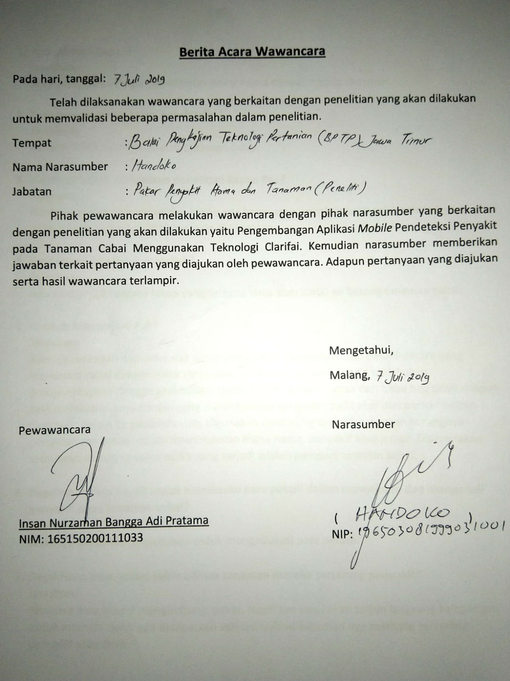

1. **Apa jabatan Bapak?**

**Jawaban:**

Saya menjabat sebagai peneliti dan pakar hama penyakit pada tanaman.

1. **Tanaman apa yang biasa Bapak teliti?**

**Jawaban:**

Banyak, salah satu nya adalah tanaman cabai.

1. **Biasanya bapak melakukan penelitian kapan Pak?**

**Jawaban:**

Biasanya melakukan penelitian ketika ada kasus atau wabah seperti salah satunya yang terjadi pada bulan Juli 2019 kemarin di Magetan.

1. **Bagaimana kondisi di sana Pak?**

**Jawaban:**

Ada sekitar 0,2 hektare lahan yang terkena virus atau 3.400 an batang tanaman cabai.

1. **Kenapa bisa terjadi Pak?**

**Jawaban:**

Adanya serangan dari virus dan jamur pada cabai disebabkan oleh petani-petani yang menanam cabai dengan tidak serempak. Selain itu juga para petani melakukan pembudidayaan dengan asal-asalan. Benih sudah terinfeksi virus dan babu bag tidak dilepas saat melakukan penanaman yang menyebabkan gangguan pada akar dan pertumbuhan tanaman. Selain itu pestisida yang digunakan cenderung asal, dikarenakan kurangnya pengetahuan petani dalam membedakan mana hama, penyakit atau jamur. Dikarenakan semuanya dianggap sama maka yang terjadi adalah penyakit semakin kebal.

1. **Bagaimana cara bapak untuk membantu para petani dalam memahami dan mengenali penyakit pada tanaman cabai?**

**Jawaban:**

Biasanya dilakukan penyuluhan untuk mengedukasi para petani.

1. **Bagaimana para petani yakin bahwa tanaman mereka terserang penyakit?**

**Jawaban:**

Biasanya para petani menghubungi pakar. Nanti tim kami akan terjun langsung kelapangan untuk meneliti. Sehingga didapatkan validasi bahwa tanaman nya memang terserang penyakit atau tidak.

1. **Berapa lama waktu yang dibutuhkan untuk menganalisa satu penyakit pada tanaman cabai?**

**Jawaban:**

Biasanya dengan melihat ciri-ciri dan gejalanya bisa sampai 5-30 menit.

1. **Apakah para petani memiliki catatan riwayat dari aktivitas hasil analisis penyakit pada tanaman cabai nya?**

**Jawaban:**

Tidak ada. Hanya berupa gambar saja di galeri *smartphone*.

# LAMPIRAN B AKTIFITAS PENGUMPULAN DATA

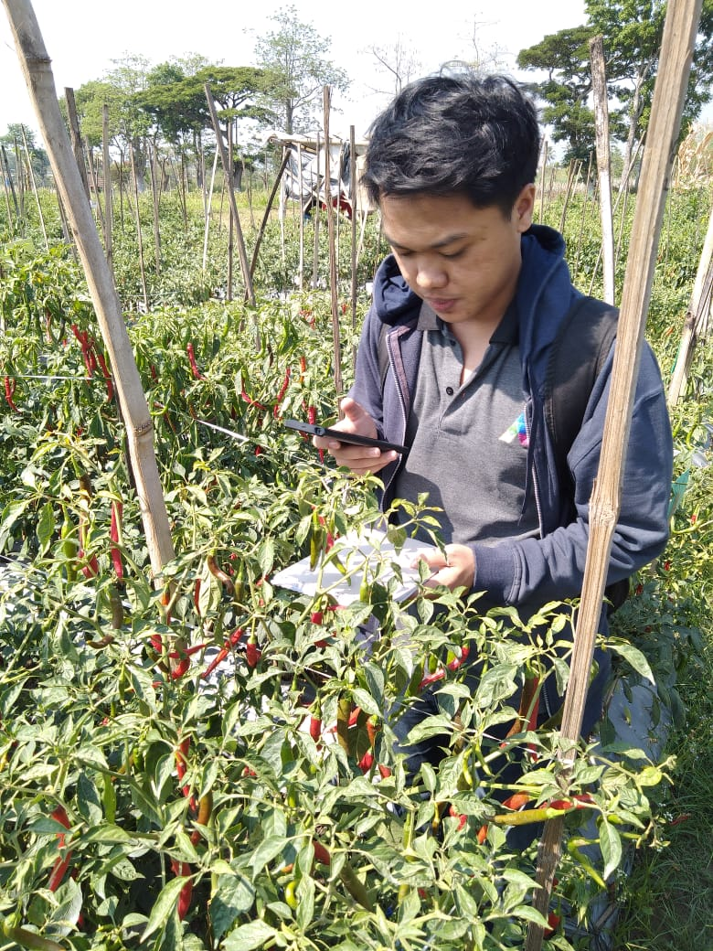

# LAMPIRAN C HASIL KUESIONER PENGUJIAN *USABILITY*

## C.1 Kuesioner Responden 1

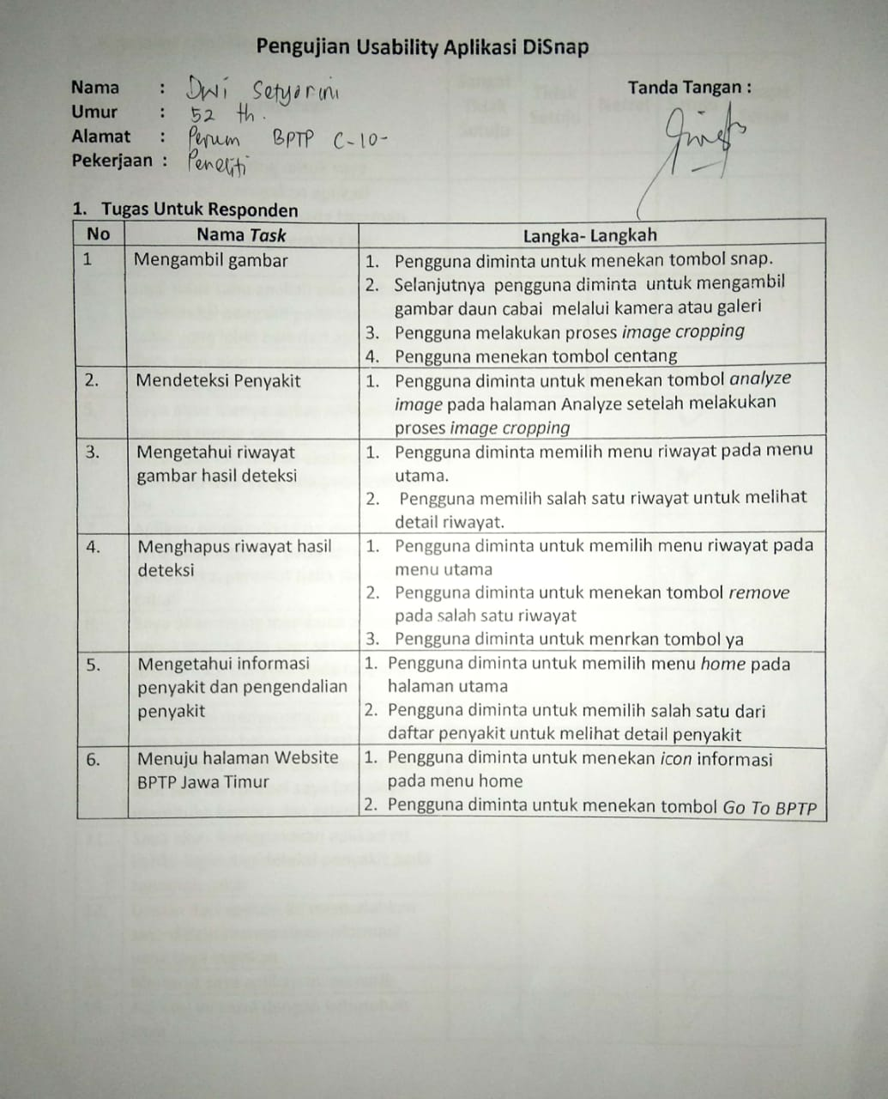

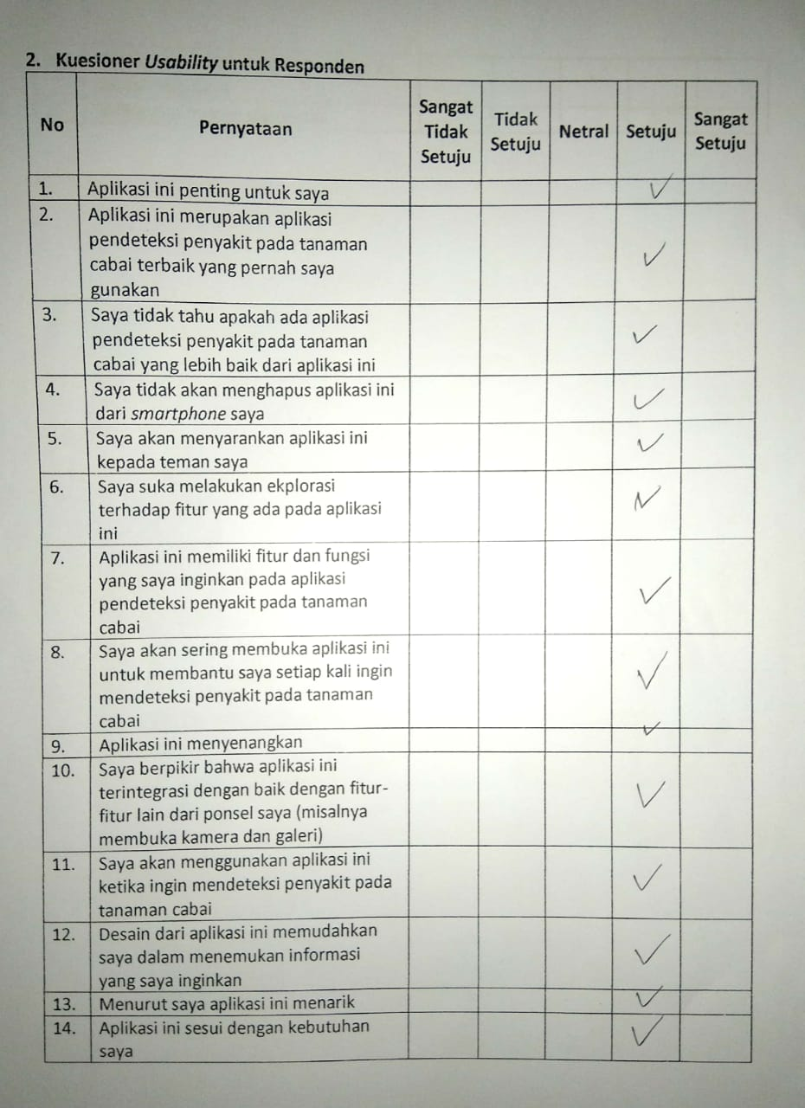

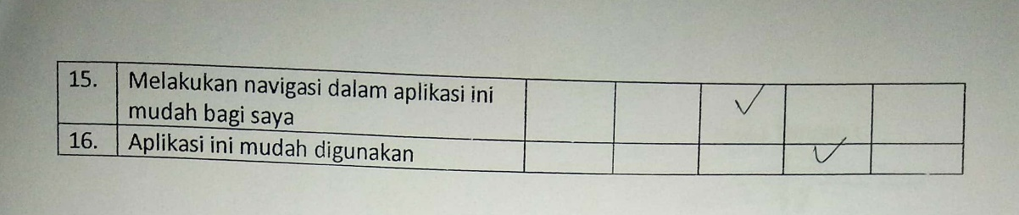

## C.2 Kuesioner Responden 2

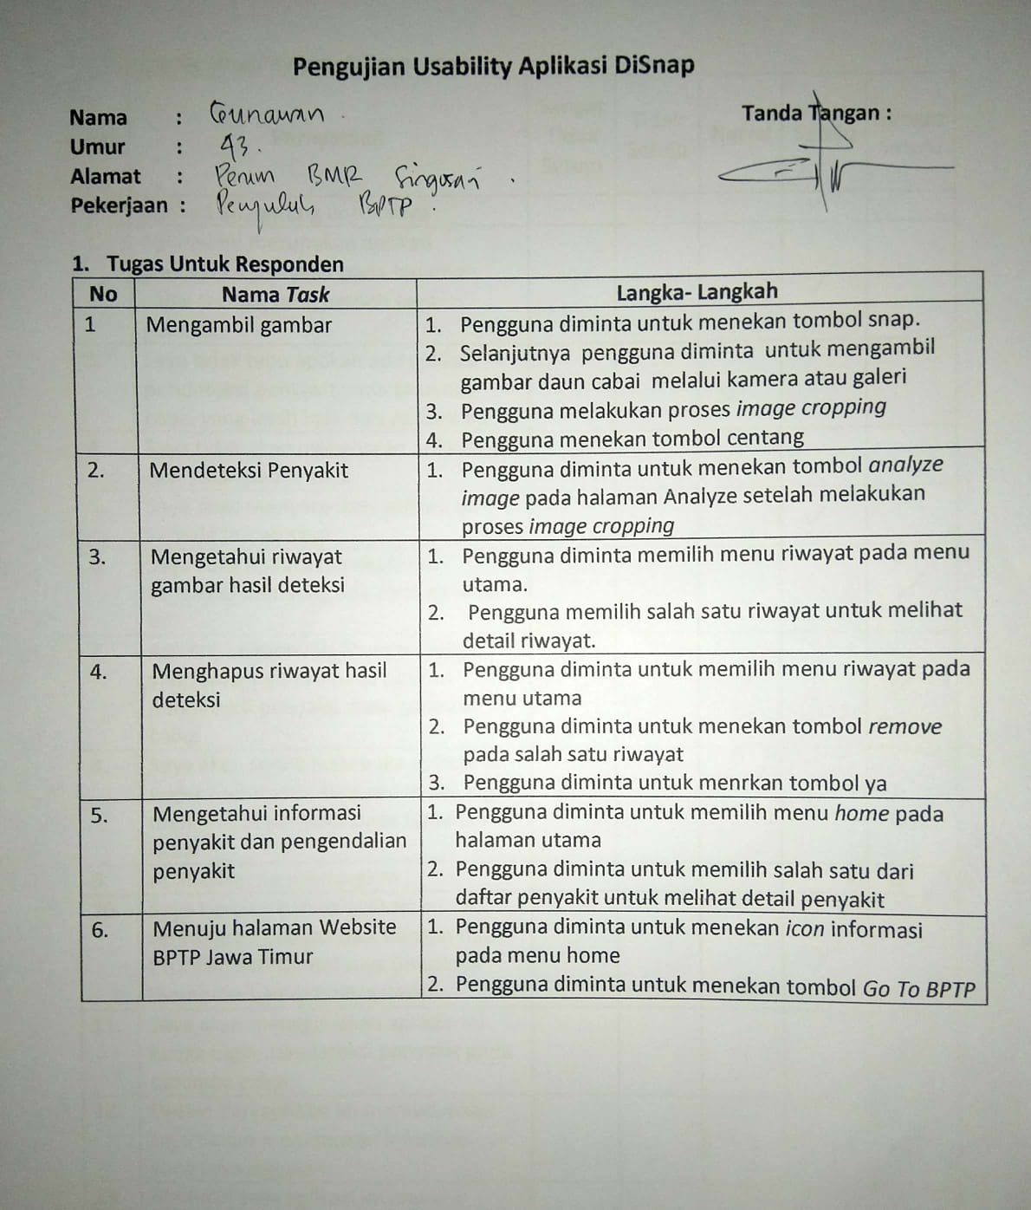

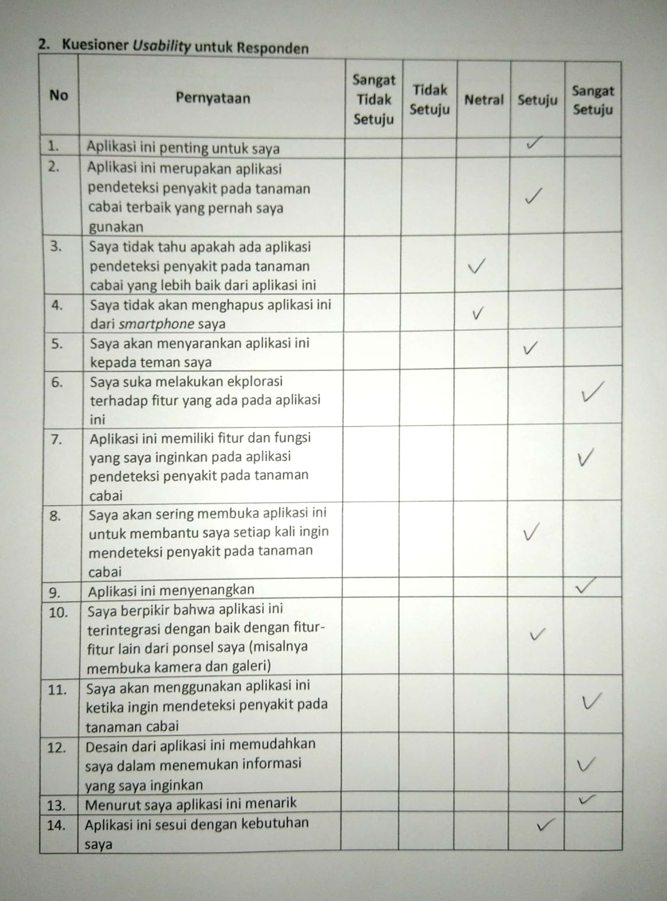

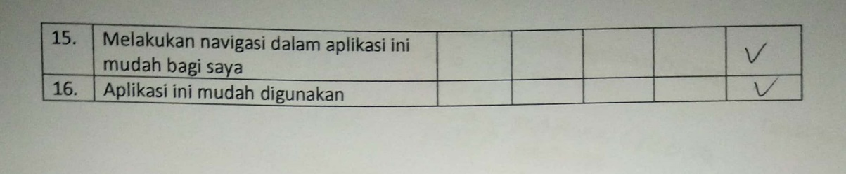

## C.3 Kuesioner Responden 3

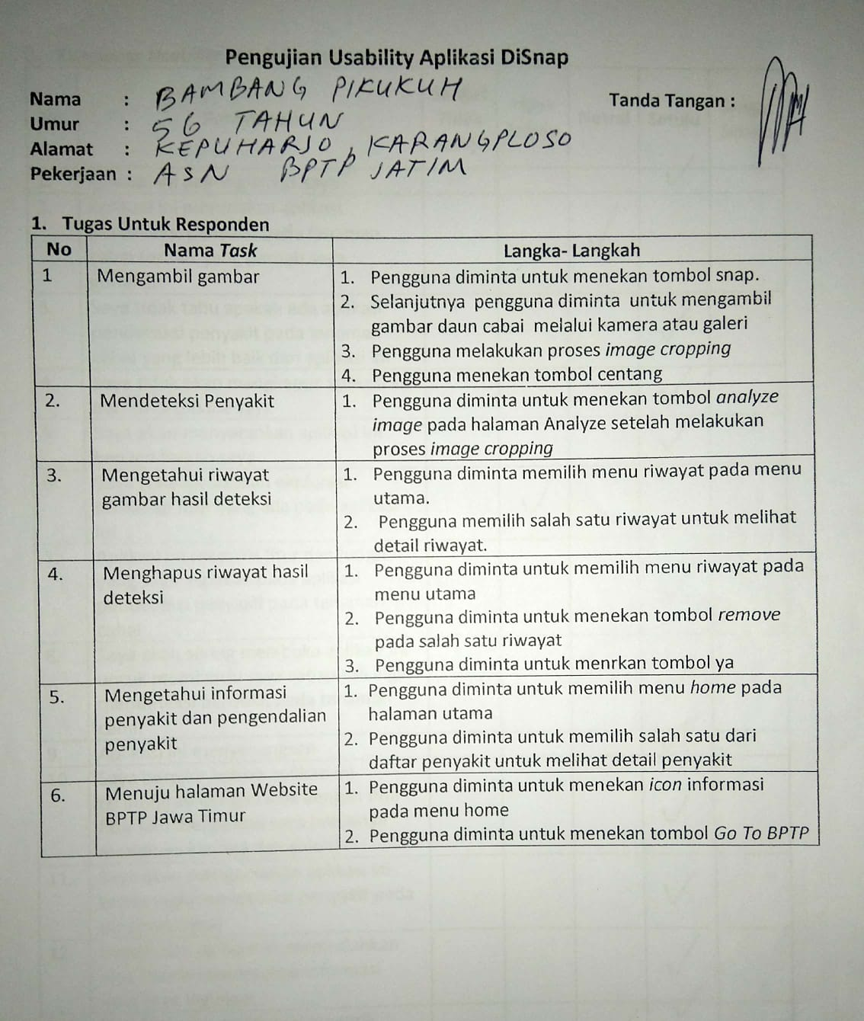

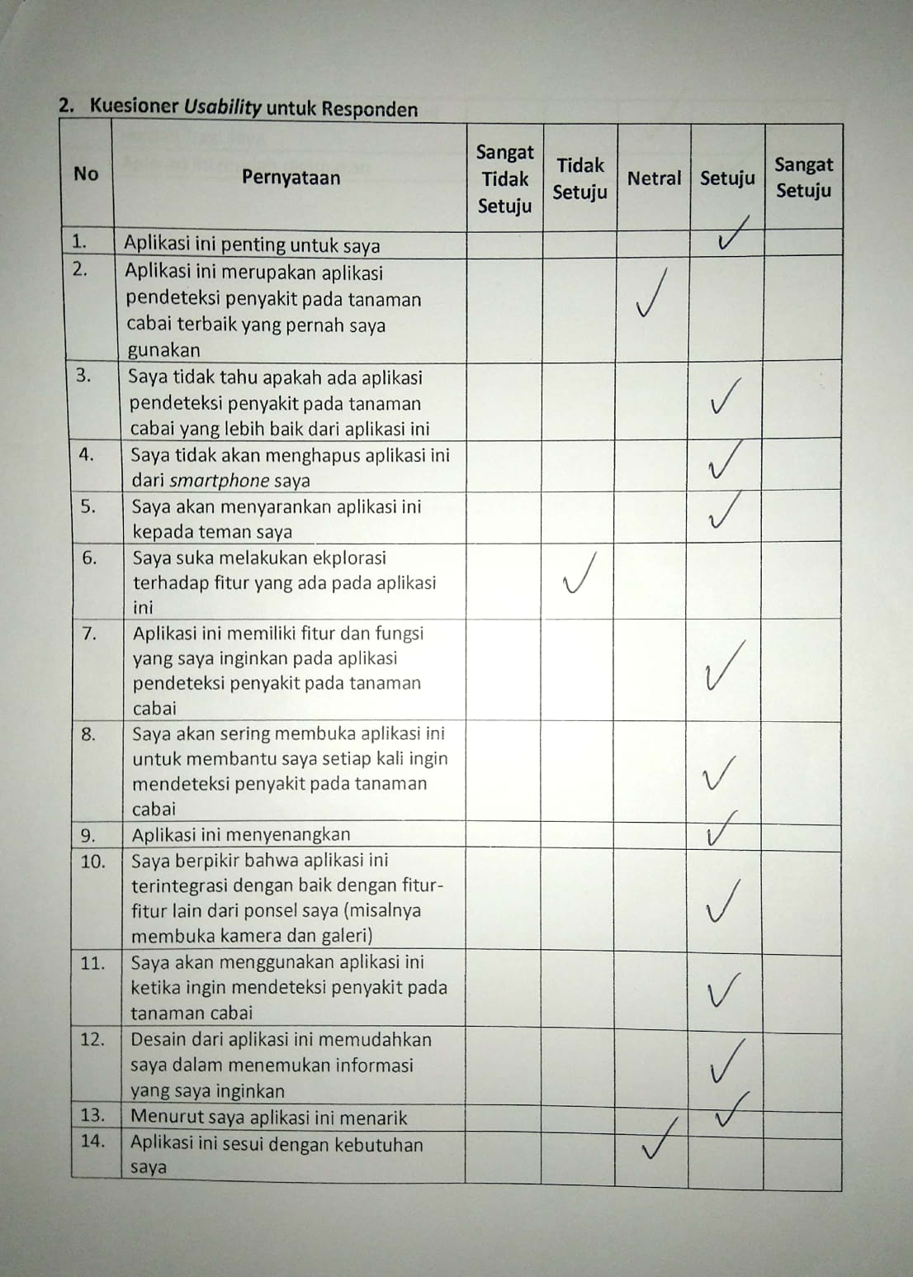

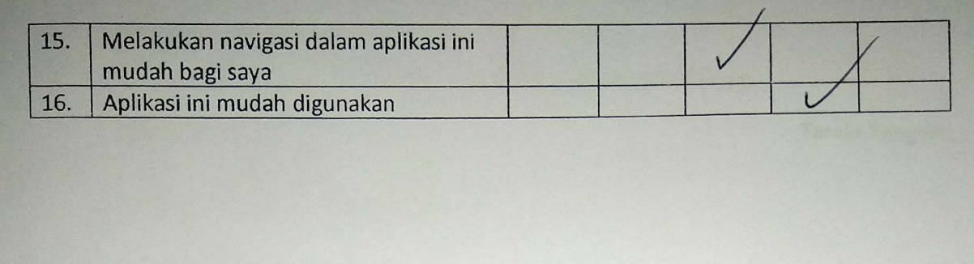

## C.4 Kuesioner Responden 4

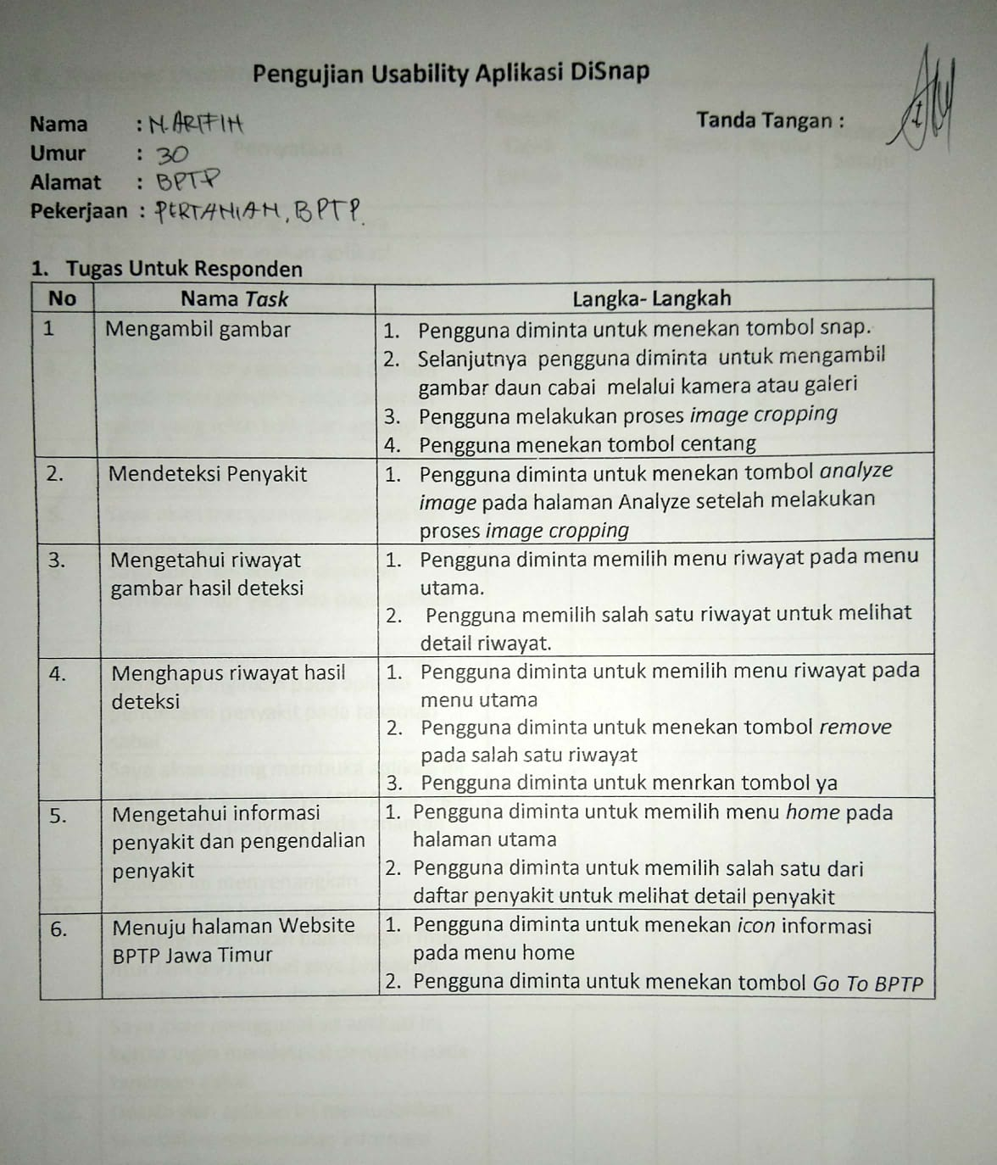

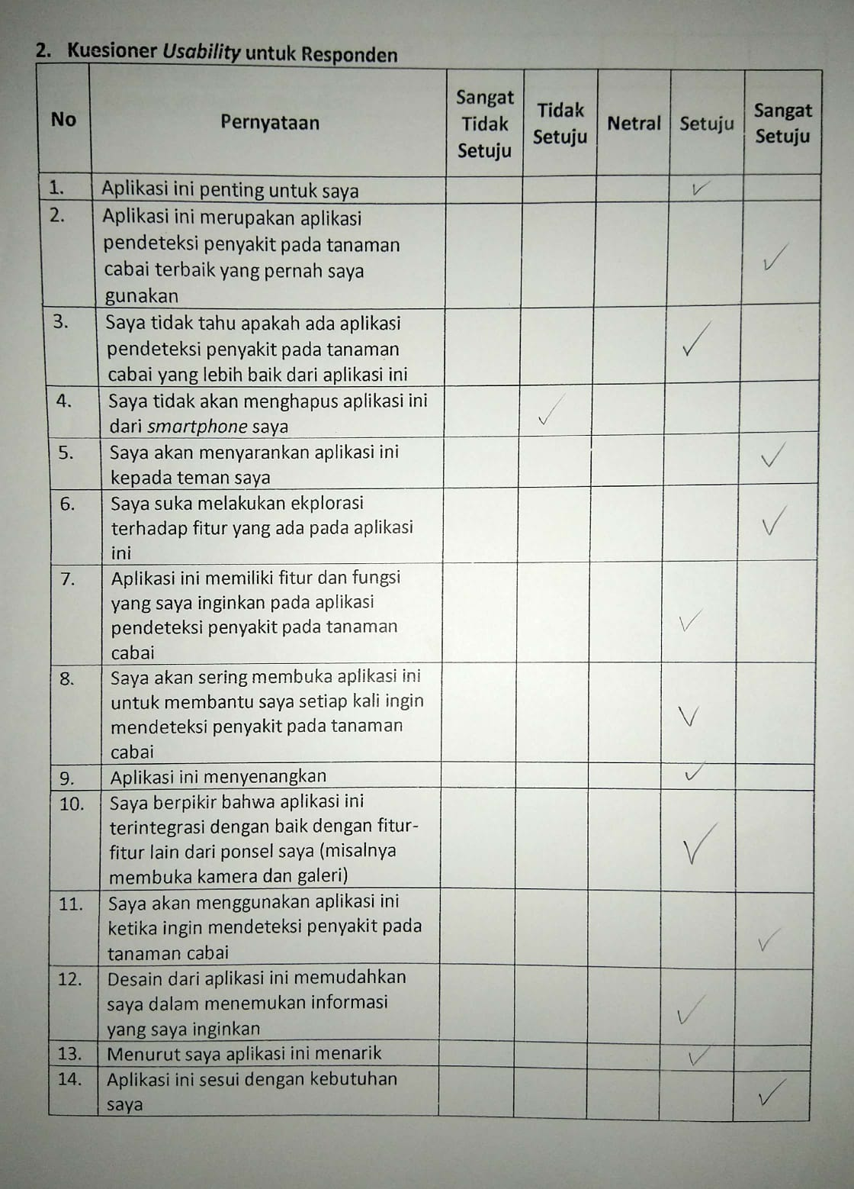

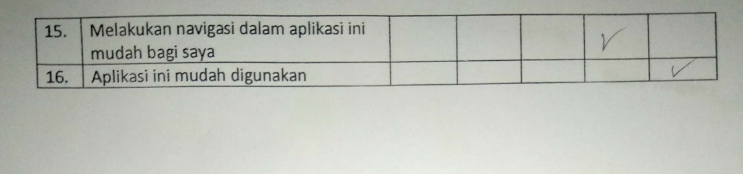

## C.5 Kuesioner Responden 5

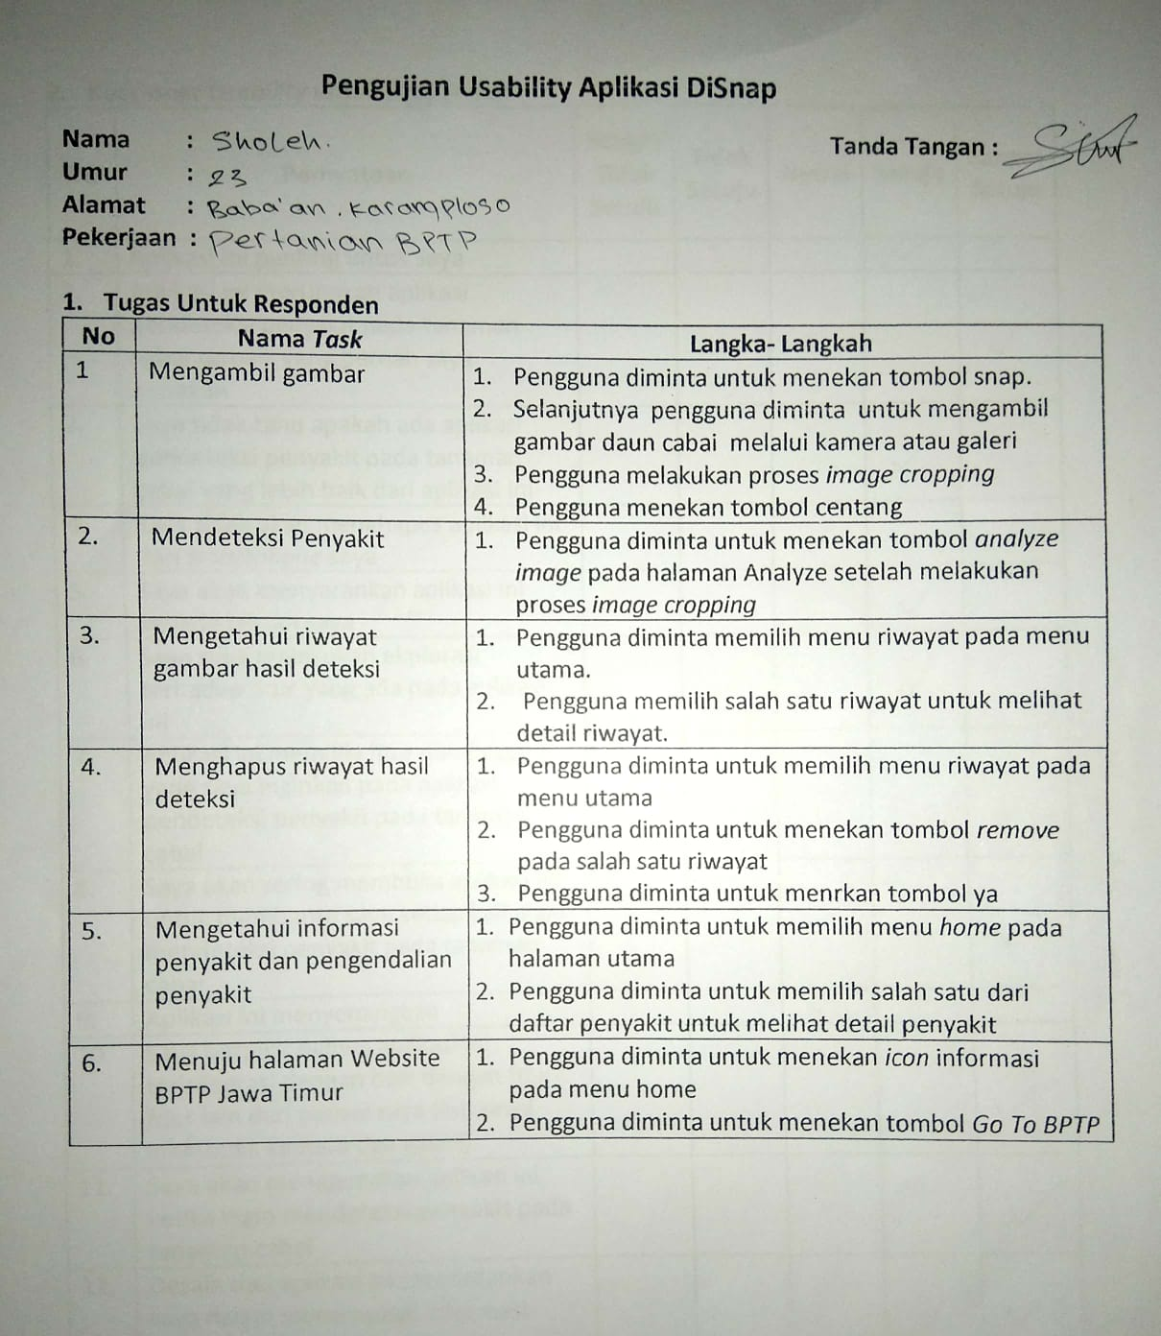

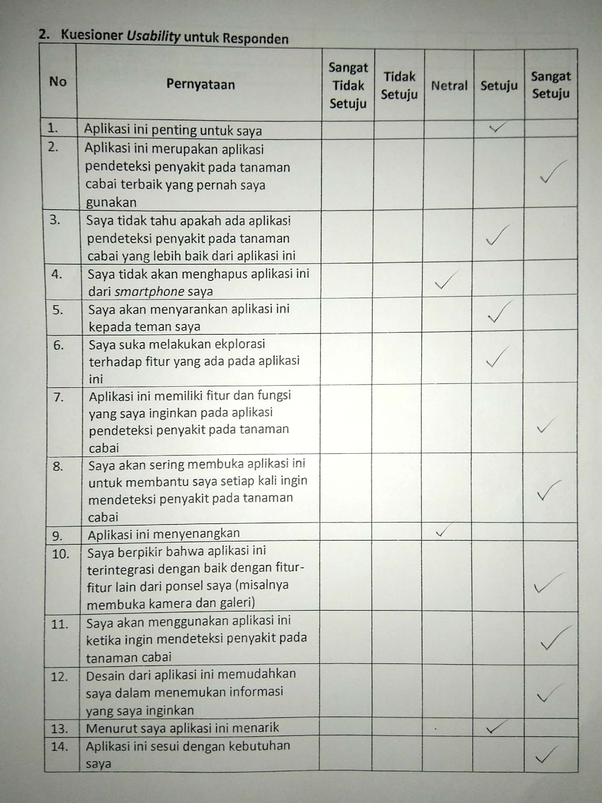

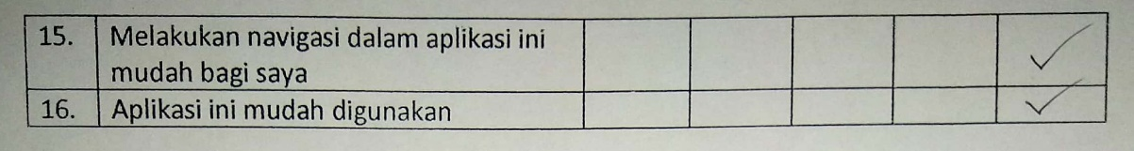

# LAMPIRAN D DOKUMENTASI PENGUJIAN *USABILITY*

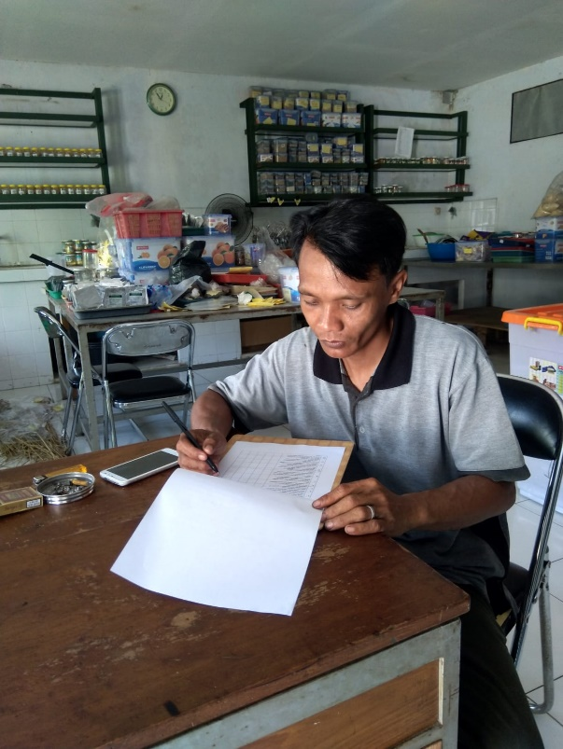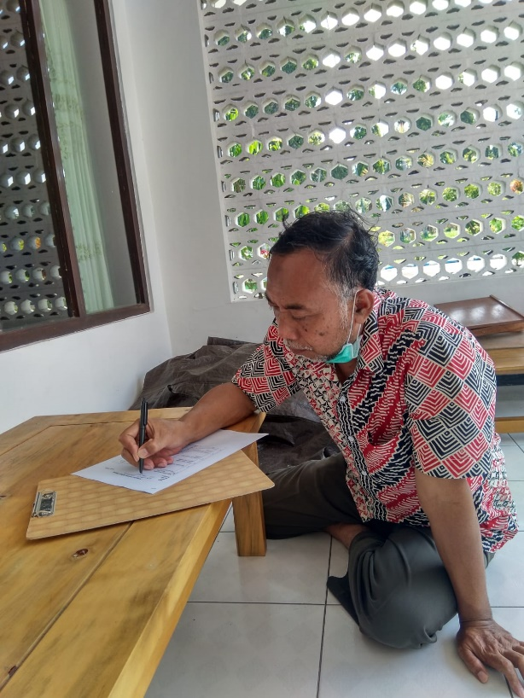

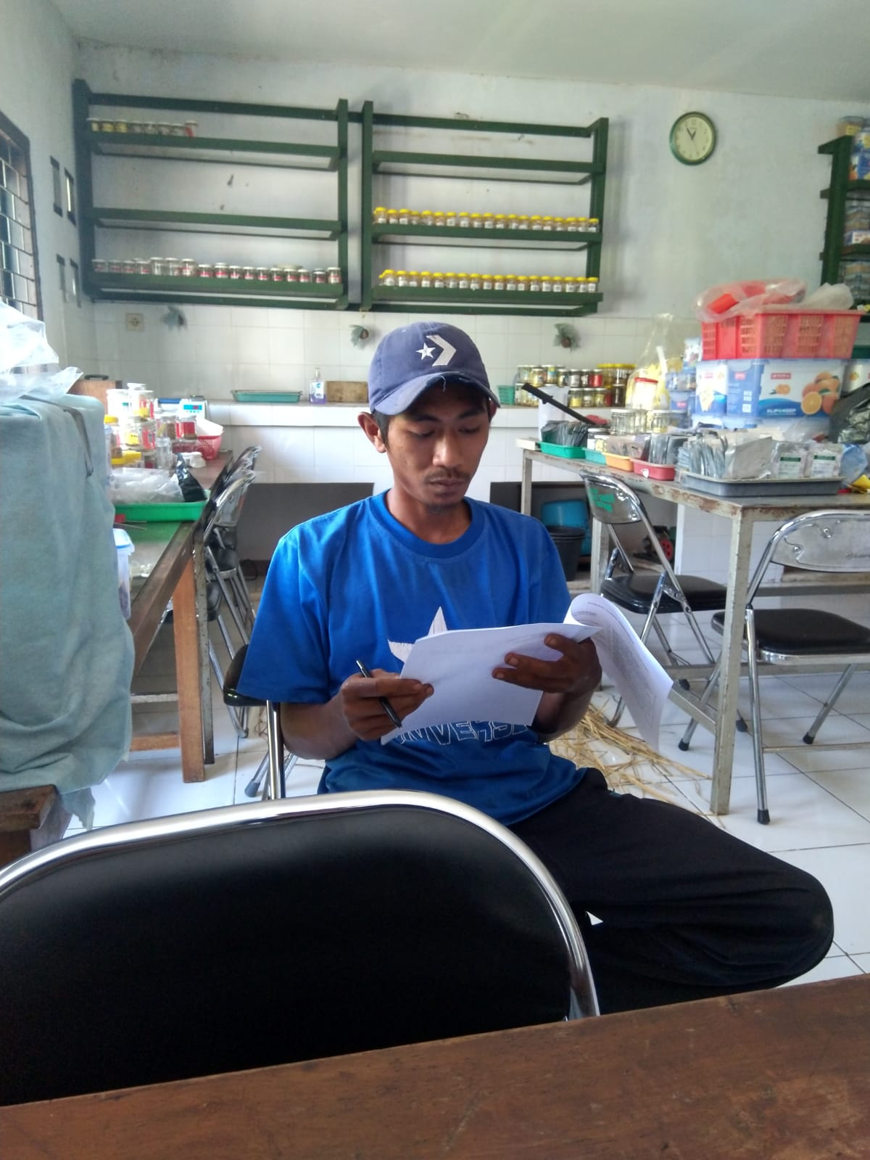

# LAMPIRAN E HASIL PENGUJIAN *COMPATIBILTY*

